Faites de Moi un
Agent du Changement :
Une Ressource Multisectorielle CSC pour Agents Communautaires
et Agents de Terrain

Le Programme TOPS (Technical and Operational Performance Support) est un mécanisme d’apprentissage financé par l’USAID/Food For Peace qui génère, documente, dissémine, et applique des informations, une connaissance et des pratiques prometteuses haut-de-gamme au programme d’assistance alimentaire pour le developpement, en vue de s’assurer que plus de communautés et ménages bénéficient de l’investissement du Gouvernement des Etats-Unis dans le combat contre la faim dans le monde. A travers la creation des capacités techniques, un programme de petites subventions pour financer recherche, documentation et innovation, et le Réseau FSN (Food Security and Nutrition Network), une communauté de pratique physique et numérique, le Programme TOPS habilite les personnes chargées de la réalisation de la sécurité alimentaire et la communauté des donateurs pour qu’elles puissent faire un impact durable sur les millions de personnes les plus vulnérables dans le monde.
Dirigé par Save the Children, TOPS est un programme de consortium qui profite de l’expertise de ses partenaires : CORE Group (gestion des connaissances), Food for the Hungry (changement social et de comportement), Mercy Corps (agriculture et gestion des ressources naturelles), et TANGO International (suivi et évaluation). Save the Children apporte l’expérience et l’expertise en gestion de produits, genre, nutrition et technologie alimentaire, ainsi que la gestion de cette subvention de 7 ans (2010 – 2015) de 30 millions US$.
Limitation de responsabilités :
Le Programme TOPS et le réseau FSN ont été rendus possibles grâce au soutien et genereuse contribution du Peuple Américain à travers l’USAID (Agence Américaine de Développement International). Le contenu de ce guide a été créé par le Programme TOPS et ne reflète pas nécessairement les points de vue de l’USAID ou du gouvernement des Etats - Unis.
Citation :
Réseau FSN et CORE Group. 2015. Faites de Moi un Agent du Changement: Une Ressource Multisectorielle CSC pour Agents Communautaires et Agents de Terrain. Washington DC : Le Programme TOPS.
Toutes les illustrations ont été faites par Regina Doyle, excepté celle de l’insecte de la leçon 1, Polycopie 6 : Dessin pour pratiquer l’écoute. L’illustration de l’insecte est basée sur un dessin similaire qui se trouve dans Building Dynamic Groups : Draw a Bug by The Ohio State University Extension, disponible à http://hostedweb.cfaes.ohio-state.edu/bdg/pdf_docs/g/G06_1.pdf.
Contact :
Le Programme TOPS
c/o Save the Children USA
2000 L Street, NW, Suite 500
Washington, DC 20036
info@thetopsprogram.org
www.thetopsprogram.org
www.fsnnetwork.org

Table des Matières
Abréviations et Sigles i
Remerciements ii
Introduction iii
Leçon 1 : Changement de Comportement à travers une Communication Efficace 1

Pourquoi cette leçon ? 1

Préparation préalable 1

Tâches. 2

Leçon 1, document 1 : Bonne Communication 12

Leçon 1, document 2 : La Roue du Respect 13

Leçon 1, document 3 : Montrer du Respect 14

Leçon 1, document 4 : Ecouter les Jeux de Rôle 15

Leçon 1, document 5 : Techniques d’écoute 17

Leçon 1, document 6 : Dessiner pour Pratiquer l’Ecoute 18

Leçon 1, document 7 : Questions Ouvertes et Questions Fermées 19
Leçon 2 : Empathie : Comprendre la Perspective de l’autre Personne 21

Pourquoi cette leçon ? 21

Préparation préalable 21

Tâches. 22

Leçon 2, document 1 : La définition de l’empathie 28

Leçon 2, document 2 : Quatre techniques pour améliorer l’empathie 29

Leçon 2, document 3 : Guide Smiley des sentiments d’un visage 30
Leçon 3 : Changement de Comportement Négocié 31

Pourquoi cette leçon ? 32

Préparation préalable 32

Tâches. 33

Leçon 3, document 1 : Changement de Comportement Négocié 38

Leçon 3, document 2 : Dialogues de Jeu de Rôle : Changement de Comportement Négocié 39

Leçon 3, document 3 : Illustrations des étapes du processus du changement de comportement négocié 45

Leçon 3, document 4 : Etapes du Processus de Changement de Comportement Négocié 62

Leçon 3, document 5 : Scénarios de jeu de rôle 63

Leçon 3, document 6 : Liste de Contrôle de l’Observation 64

Leçon 4 : Visites à Domicile/Conseil Individuel 65

Pourquoi cette leçon ? 65

Préparation préalable 65

Tâches. 66

Leçon 4, document 1 : But d’une visite à domicile 71

Leçon 4, document 2 : Dialogue de Jeu de rôle : Montrer les étapes d’une visite à domicile en utilisant le processus de changement de comportement négocié 72

Leçon 4, document 3 : Etapes pour faire une visite à domicile en utilisant le comportement de changement négocié 76

Leçon 4, document 4 : Checklist de l’Amélioration et Verification de la Qualité : Visites à domicile/Changement de comportement négocié 77
Leçon 5 : Changement de Comportement à travers des Témoignages Guidés 78

Pourquoi cette leçon ? 78

Préparation préalable 78

Tâches. 79

Leçon 5, document 1 : Pourquoi les Témoignages sont-ils efficaces ? 83

Leçon 5, document 2 : Etapes pour organiser un témoignage 84

Leçon 5, document 3 : Exemple de témoignage 86

Leçon 5, document 4 : Instructions aux petits groupes pour préparer les témoignages 88
Leçon 6 : Raconter des Histoires pour un Changement de Comportement 90

Pourquoi cette leçon ? 90

Préparation préalable 91

Tâches. 91

Leçon 6, document 1 : Une histoire fermée: Vers de sang 99

Leçon 6, document 2 : Histoires ouvertes 100

Leçon 6, document 3 : Questions de discussion pour des histoires fermées 101

Leçon 6, document 4 : Questions de discussion pour des histoires ouvertes 102

Leçon 6, document 5 : Instructions pour élaborer des histoires de changement de comportement 103

Leçon 6, document 6 : Eléments d’une histoire 105
Leçon 7 : Apprendre à travers les Visites de Sites Croisées 106

Pourquoi cette leçon ? 106

Préparation préalable 106

Tâches. 107

Leçon 7, document 1 : Histoire d’une visite de site croisée 111

Leçon 7, document 2 : Checklist pour planifier une visite de site croisée 112

Leçon 8 : Changement de Comportement à travers une Facilitation Efficace 115

Pourquoi cette leçon ? 115

Préparation préalable 115

Tâches. 116

Leçon 8, document 1 : Liste de contrôle pour l’amélioration de la qualité pour les techniques de facilitation des ACC 121

Leçon 8, document 2 : Techniques de facilitation: Suggestions d’un Facilitateur Expérimenté 123
Leçon Avancée 1 : Listes de Contrôle pour l’Amélioration de la Qualité (QIVCs) et Donner des Feedback 124

Pourqoui cette leçon ? 124

Préparation préalable 125

Tâches.. 126

Leçon avancée 1, document 1 : Liste de contrôle pour l’amélioration de la qualité (QIVC) pour une facilitation de la session d’éducation 133

Leçon avancée 1, document 2 : Liste de Contrôle pour l’amélioration de la qualité (QIVC) pour évaluer un feedback positif 135

Leçon avancée 1, document 3 : Jeu de rôle, Part 1 : Session d’éducation 137

Leçon Avancée 1, document 4 : Jeu de rôle, Partie 2 : Donner le feedback 138

Leçon Avancée 1, document 5: Etapes pour donner le feedback aux travailleurs 139
Leçon Avancée 2 : Conversations Motivantes : Conversations pour le Changement 140

Pourquoi cette leçon ? 140

Préparation préalable 141

Tâches.. 141

Leçon avancée 2, document 1 : Cartes d’incitation de Réponse de Jeu de rôle 151

Leçon avancée 2, document 2 : Historique et Ressources sur l’Interview de Motivation 152
Leçon Avancée 3: Modification d’une Histoire 154

Aperçu de la leçon 154

Ressources complémentaires 154

Partie 1 : Les Meilleurs de « soi-même » possible 155

Partie 2 : Stimulation de l’histoire 158

Partie 3 : Exercice des Valeurs Personnelles 165

Abréviations et Sigles
ACC Agent du changement de Comportement
CHW Travailleur de santé communautaire
CM Conversations Motivantes
CSC changement social et de comportement
FSN Réseau de sécurité alimentaire et Nutrition (Food Security and Nutrition) (comme dans le réseau FSN)
HIV virus immuno-défficience humain
MI Interview qui Motive
MMCA Faites de Moi un Agent du Changement (Make Me a Change Agent) (ce curriculum)
ONG organisation non-gouvernementale
SOR solution orale de réhydratation
PTA association parents-enseignants
QIVC liste de vrification de l’amélioration de la qualité (quality improvement and verification checklist)
FV femme du voisinage
TIPS Essais des Pratiques améliorées (Trials in Improved Practices)
TOPS Soutien à la Performance Technique et Opérationnelle (Technical and Operational Performance Support) (comme dans le Programme TOPS)

Remerciements
Le curriculum de “Faites de Moi un Agent du Changement” n’aurait pas vu le jour sans le dévouement et plusieurs heures de travail de Tom Davis (Feed the Children), Mary DeCoster (Food for the Hungry), Jennifer Weiss (Concern International), Amelia Brandt (Medicines for Humanity), Bonnie Kittle (Consultant independent), Tara Kovach (FHI 360), Fe Garcia (World Vision), Anna Schurmann (IntraHealth International), Beth Outterson (Save the Children) et Jennifer Nielsen (Helen Keller International). Ces personnes ont élaboré les leçons qui se trouvent dans ce curriculum. Nous apprécions aussi l’aide de Mathias Pollock (Mercy Corps) pour l’élaboration du jeu de rôle pour la leçon sur le changement de comportement négocié.
En outre, Christy Gavitt (Croix Rouge Américaine) a contribué dans l’organisation du test sur le terrain de plusieurs leçons par la Croix Rouge Américaine/Indonésie, et les feedback et suggestions détaillés rassemblés de ce test pratique ont permis de renforcer la leçon sur la communication. Mary DeCoster et Bonnie Kittle ont revérifié les leçons pour s’assurer que tous les exemples sont adaptés au terrain, suivent le formatage standard et utilisent la méthode de l’éducation par le dialogue. Les leçons ont été ensuite testées sur le terrain en République Démocratique du Congo avec l’appui de Mercy Corps et au Bengladesh, Niger, et Washington, D.C. avec l’appui du Programme TOPS. Après cela, Mary DeCoster, Bonnie Kittle et Donna Rzewnicki ont effectué les derniers ajustements.
Nous sommes reconnaissants à Regina Doyle pour ses belles illustrations, à Mesa Somer pour avoir édité la copie, et à Rachel Elrom pour les retouches et le formatage final.

Introduction
Le Technical and Operational Performance Support (TOPS) Program, le Food Security and Nutrition (FSN) Network’s Social and Behavioral Change (SBC) Task Force, et le CORE Group SBC Working Group sont heureux d’offrir cette série de leçons de CSC adaptées au terrain intitulée Faites de Moi un Agent du Changement (MMCA). Ces leçons ont visent à renforcer les compétences des travailleurs communautaires tels que : agents de développement communautaire, agents de santé communautaire et agents d’extension agricole, pour qu’ils puissent être des promoteurs plus efficaces du changement de comportement dans leurs communautés. Les leçons ne sont pas spécifiques au secteur; ce sont des compétences génériques bien éprouvées, telles que la communication et les contes, qui peuvent aider un agent de développement dans n’importe quel secteur à devenir un agent de changement de comportement beaucoup plus efficace.
Ces leçons ont été développées par des spécialistes en CSC expérimentés issus de plusieurs organisations non-gouvernementales (ONG), pour la plupart membres actifs du groupe de travail CSC de CORE Group et de l’équipe speciale CSC du Réseau FSN. Ces personnes ont travaillé ensemble, à titre bénévole, pour identifier les aptitudes nécessaires relatives à un changement de comportement, établir un format de plan de leçon et la méthodologie idéale de formation, concevoir les leçons, créer les polycopiés et les aides visuelles, revoir et tester les outils. Le groupe de travail CSC du CORE Group a revu les plans de leçon qui ont aussi été testés sur le terrain. Plusieurs des leçons ont déjà été utilisées par des individus ou des organisations, ont été adaptées à ce curriculum, et sont maintenant offertes comme composante de cette série d’exercices de création des compétences.
Consient du fait que les agents de développement communautaire sont trop occupés pour participer à un long cours ou préfèrent apprendre une technique à la fois, les leçons du FMAC ont été conçues pour être enseignées individuellement ou sous forme de module. La durée des leçons varie de quelques heures à une demi-journée. Elles pourraient être dispensées, soit sous forme de module d’une semaine, soit comme un cours de formation continue sur une période determinee. Les superviseurs et leurs équipes pourraient choisir des compétences spécifiques à créer ou à renforcer, et couvrir seulement ces leçons, ou alors dispenser tout le curriculum. Les leçons sont classées dans un ordre recommandé parce qu’elles s’enchainent, les unes étant sont basées sur des compétences acquises pendant les leçons précédentes.

Leçon 1 : Changement de Comportement à travers une Communication Efficace
Objectifs basés sur l’accomplissement
A la fin de cette leçon, les participants auront :
- Décrit pourquoi un agent de changement de comportement (ACC) a besoin de bonnes competénces en communication.
- Défini « bonne communication »
- Pratiqué trois types d’écoute, y compris l’écoute méditative
- Donné des exemples de questions ouvertes et de questions fermées
Durée
4–5 heures
Outils
- Papier de flip chart et crayons-feutre, ruban adhésif, papier vierge (21x27), fiches de notes ou petits morceaux de papier et crayons à gommes (1 par participant)
- Leçon 1, document 1 : Une bonne communication (1 copie par participant)
- Leçon 1, document 2 : Roue du respect (1 copie par groupe de 4–5 participants)
- Leçon 1, document 3 : Montrer du respect (1 copie par participant)
- Leçon 1, document 4 : Jeux de rôle d’écoute (6 copies)
- Leçon 1, document 5 : Techniques d’écoute (1 copie par participant)
- Leçon 1, document 6 : Dessiner un insecte pour pratiquer l’écoute
(1 grande copie ou dessin à montrer aux participants à la fin de l’exercice)
- Lesson 1 document 7 : Questions ouvertes et fermées (1 copie par participant)

Pourquoi cette leçon ?
Une communication efficace est l’une des compétences fondamentales dont les agents de changement de comportement (ACC) ont besoin, mais la majeure partie de leur formation se focalise sur le contenu technique et les messages du programme. Cette leçon aide les ACC à améliorer leurs techniques de communication afin d’etre plus efficaces dans la promotion du changement de comportement au sein des communautés.

Préparation préalable
Tout au long de ce manuel, le terme ACC est utilisé pour représenter la grande variété des rôles tenus par les agents de promotion du changement. En dispensant cette leçon et toutes les autres, veillez à remplacer « ACC » par le terme le plus approprié pour votre auditoire (tel que agent d’extension agricole, agent de santé communautaire, ou educateur communautaire).
Pour la tâche 4, revisez les trois jeux de rôle de la Leçon 1, document 4 : Jeux de rôle d’écoute. Si c’est approprié, adaptez les jeux de rôle aux thèmes ou questions relevant du secteur du programme des participants. Choisissez 6 participants (2 pour chaque jeu de rôle) et donnez-leur des copies des jeux de rôle en avance pour qu’ils puissent s’y entrainer.
Lisez les deux séries de questions de la leçon 1, document 7 : Questions ouvertes et fermées. Déterminez l’option qui répond le plus aux besoins de votre groupe, ou écrivez l’exemple qui vous parait le plus pertinent.

Tâches
1. Activité de réchauffement (15 minutes)
1a. Répartissez le groupe des participants en pairs. Expliquez que les partenaires vont s’interviewer mutuellement sur les questions suivantes, et ensuite utiliser les informations collectées pour présenter leurs partenaires au grand groupe. Si c’est nécessaire, écrivez les questions sur le flip chart.
- Qui est la personne avec laquelle vous aimez le plus causer, et pourquoi ?
- Nommez une technique de communication que VOUS croyez bien maitriser.
1b. Accordez environ 5 minutes aux participants pour echanger, et demandez à chacun de présenter son partenaire en partageant leurs réponses avec le groupe. Sur le flip chart, énumérez les techniques de communication mentionnées par chaque participant (les techniques de la personne avec laquelle il aime parler, et celles ou lui-meme excelle).
1c. Après que tout le monde ait été presenté, lisez à haute voix la liste des techniques de communication. Faites remarquer que cette liste demontre que les participants sont déjà très familiers avec ce qu’est une « bonne communication » et qu’ils se sont déjà servi de plusieurs de techniques de communication. Facilitez une brève discussion en utilisant les questions suivantes.
- A propos de la technique que vous maitrisez, est-ce une technique que vous avez toujours utilisée ? Si non, comment l’avez-vous améliorée ? Quelqu’un peut-il partager avec nous comment il a amélioré sa technique de communication ?
- Laquelle de ces techniques pensez-vous pouvoir continuer à améliorer ?
1d. Notez que pendant cette leçon, les participants auront l’opportunité d’apprendre, non seulement à partir des activités, mais aussi les uns des autres. Encouragez-les à utiliser leurs meilleures techniques de communication au cours de la formation, de prêter attention à ce que les autres maitrisent et d’essayer eux aussi ces autres techniques.

2. Une bonne communication (10 minutes)
2a. Demandez aux participants d’imaginer la liste comme etant la description d’une bonne communication. Demandez-leur s’il y manque quelque chose. Demandez-leur de réfléchir sur le type de techniques de communication dont un ACC a besoin; y a –t-il autre chose qu’on devrait ajouter à cette liste ?
2b. Distribuez la Leçon 1, document 1 : Une bonne communication. Dites à un volontaire de lire la définition à haute voix. Demandez aux participants s’ils veulent ajouter ou changer quelque chose à la définition.
2c. Continuez avec la discussion basée sur les questions suivantes.
- Quelles différences voyez-vous entre la liste des techniques dans ce document et celle du flip chart ? (Encouragez les participants à ajouter des éléments du flip chart à leur document).
- Pourquoi est-il important pour les agents de changement de comportement d’apprendre et de pratiquer les techniques de communication ? (Ecoutez la réponse du groupe, ensuite, ajoutez tous ces points s’ils n’ont pas été mentionnés : Une bonne communication renforce la confiance, elle amène les gens à se sentir respectés et écoutés et, comme résultat, plus susceptible de vous écouter et apprendre de vous; elle aide à assurer que les gens comprennent ce que vous dites; une bonne communication, l’encouragement, et le soutien renforcent la confidence des personnes à essayer de nouveaux comportements et méthodes).
2d. Résumez en expliquant aux participants : Quand vous communiquez bien en montrant du respect, de l’écoute, en priviligiant le dialogue, en etant solidaire, en cherchant à connaître les réalités des autres, et en adaptant ce que vous dites a la situation de vos interlocuteurs, vous aurez de meilleures chances de réussir a aider les gens à acquerir des informations, obtenir des services, et essayer de nouveaux comportements.
Quand vous faites mieux connaisance avec des menages à un niveau plus personnel, vous pouvez mieux comprendre leurs difficultes qu’ils eprouvent dans l’apprentissage de nouveaux comportements, et mieux les aider à trouver des moyens de surmonter ces difficultés. C’est plus efficace et respectueux que d’insister sur des comportements qui seraient irréalistes. Vous augmenteriez la probabilité qu’ils adoptent les nouveaux comportements et continuent à les appliquer sur le long terme.
3. Montrer du respect (30 minutes)
3a. Expliquer aux participants : Pour bien communiquer avec les gens, vous devez être capables de les amener à se sentir à l’aise et respectés. Dans cette activité, nous discuterons des choses qui font que les gens se sentent respectés, et comment vous pouvez montrer du respect aux familles avec lesquelles vous allez travailler. L’activité suivante donne l’opportunité d’explorer ce qui fait que les gens se sentent respectés et comment nous pouvons montrer du respect aux personnes et familles avec lesquelles nous allons travailler.
3b. Dites aux participants : En silence, concentrez-vous pendant une minute et penser à un instant où vous vous etes sentis respectés. Qu’est-ce qui s’est passé pour engendrer cette sensation de respect?
3c. Après quelques minutes, répartissez les participants en groupes de quatre à cinq. Donnez à chaque groupe une copie de la Leçon 1, document 2 : la roue du respect et un crayon feutre.
3d. Expliquez-leur : Maintenant, vous aurez 10 minutes pour la partie suivante de l’activité. Partagez vos pensées avec les membres de votre petit groupe. Ensuite, en groupe, choisissez de courtes phrases ou mots qui complètent la déclaration : « Je sais que je suis respecté quand… ». Ecrivez ces courtes phrases ou mots sur les rayons de la roue de votre groupe. Vous pouvez ajouter plus de rayons et phrases si c’est nécessaire.
3e. Après 10 minutes, demandez à tous les groupes d’afficher leurs roues de respect sur le mur et dites aux participants de circuler dans la salle pour voir le travail des autres. Demandez aux participants d’utiliser un feutre pour dessiner un visage souriant (ou un autre symbole) sur toute roue qui est proche d’un moyen qu’ils utilisent déjà souvent pour montrer du respect aux autres, et une étoile (ou un autre symbole différent du premier) à côté d’une pratique qu’ils voudraient accroître ou améliorer.
3f. Dites aux participants de retourner à leurs places. Ensuite, facilitez une discussion basée sur les questions suivantes.
- Comment pouvons-nous montrer du respect aux personnes que nous servons et aux personnes avec qui nous travaillons ?
- Y a t-il des moyens que nous demanderions aux autres d’appliquer pour nous montrer du respect ?
3g. Distribuez la Leçon 1, document 3 : Montrer du Respect. Demandez aux participants de lire le document (ou demandez à un volontaire de lire la liste à haute voix) et comparez les éléments sur la liste des éléments qu’ils ont écrit sur les roues du respect. Dites aux participants d’ajouter des choses de leurs listes dans le document pour obtenir une liste plus complète.
3h. Résumez en disant aux participants: Une communication efficace crée un sentiment de sécurité et de respect. Un agent de changement de comportement doit créer ce sentiment de sécurité et de respect avec chaque famille pour que ces membres se sentent à l’aise en partageant leurs idées sans crainte de rejet ou de désapprobation. Le respect pour les idées, coutumes et droits des membres de la famille doivent constituer la base de toutes nos interactions. Pendant cette formation, pratiquons l’art de montrer du respect les uns aux autres.
4. Techniques d’écoute (30 minutes)
4a. Dites aux participants: Comme nous en avons discuté, les agents de changement de comportement doivent utiliser de bonnes techniques de communication pour aider à améliorer le bien-être des familles dans leurs communautés. Bien ecouter fait partie de l’arsenal d’un bon communicateur. Dans cette activité, nous allons nous focaliser sur nos techniques d’écoute.
4b. Posez au groupe les questions suivantes et encouragez une brève discussion qui pourrait inclure les réponses notées en dessous de chaque question.
- Quelle est la différence entre “entendre” et “écouter” ?
- Entendre est involontaire; écouter est volontaire.
- Nous entendons toujours des choses autour de nous, mais nous ne prêtons pas toujours attention à ce que nous entendons.
- Le fait d’entendre quelque chose ne signifie pas que vous la comprenez.
- Entendre n’exige pas d’effort.
- Il faut de l’effort pour bien écouter.
- Quand nous écoutons, nous essayons de comprendre, nous écoutons pour la signification, et non pas juste pour les mots.
- Selon vous, que devez-vous faire pour bien écouter ?
- Prêter attention à ce que la personne dit.
- Eviter d’être distrait ou de penser à autre chose quand la personne parle.
- Montrer que vous êtes en train d’écouter en regardant la personne, en répondant à ce qu’elle dit ou en posant des questions si c’est approprié.
- Eviter de penser si fort à votre réponse que vous n’entendez pas et comprenez pas réellement ce que la personne est en train de dire.
- Si vous ne prêtez pas attention ou si vous pensez en avance a comment répondre alors que l’autre parle encore, comment cela peut-il affecter la communication ?
- Vous n’allez pas comprendre la situation spécifique de la personne.
- Vous n’allez pas comprendre tout ce que la personne est en train de dire.
- Vous pourriez interrompre ou frustrer la personne.
- La personne va cesser de partager les informations et aura l’impression que vous ne l’écoutez pas.
- Pourquoi est-il important pour les agents de changement de comportement de bien écouter quand ils communiquent avec les familles ou autres membres de la communauté ?
- Les Agents de Changement de Comportement (ACC) doivent communiquer pour aider les gens à surmonter les obstacles qui les empêchent d’apprendre, obtenir des services, et essayer de nouveaux comportements.
- Les ACC doivent bien écouter pour pouvoir comprendre les problèmes des autres personnes à partir de leur perspective et s’informer de leurs réalités.
4c. Expliquez aux participants: Maintenant, vous allez regarder trois jeux de rôle qui illustrent différentes techniques d’écoute, toutes importantes pour les Agents de Changement de Comportement.
4d. Affichez trois feuilles vierges de flip chart sur le mur. Invitez les participants choisis pour jouer les jeux de rôle dans la Leçon 1, document 4 : Jeu de Rôle d’écoute a venir jouer face a l’audience. Limitez chaque jeu de rôle à quelques minutes. Dites aux participants de bien observer chaque acteur qui écoute pendant les jeux pour voir ce qu’il fait. Ne dites pas au groupe la technique que chaque jeu de rôle va illustrer.
4e. Après le premier jeu de rôle, posez aux participants la question suivante, et écrivez de brèves réponses sur la première feuille de flip chart, en laissant un espace en haut de la feuille : Qu’a fait la personne qui écoute pendant le jeu de rôle? (Par exple, l’acteur qui écoute a utilisé seulement une communication non verbale, telle que contact des yeux et hochament de tête, et des réponses brèves telles que « oui », « je vois », « uh, huh », pour montrer de l’intérêt et encourager l’autre à continuer de parler).
4f. Répétez ce processus avec les deux jeux de rôle restants en posant des questions de clarification et en écoutant et en reformulant.
4g. Après l’exécution des trois jeux de rôle, revoyez chaque flip chart avec les réponses à la question « qu’a fait la personne qui écoute pendant le jeu de rôle ? ». Après la revue de chaque feuille, écrivez le nom de la technique d’écoute en haut de la feuille, soit
- Ecoute sans répondre
- Pose des questions de clarification
- Ecoute et reformule
4h. Posez les questions suivantes et encouragez une brève discussion. Les réponses potentielles sont en parentheses.
- Selon vous, quel est le moment le plus approprié pour utiliser la méthode de « l’écoute sans réponse » ? (Quand quelqu’un est vraiment troublé ou émotionné par quelque chose, quand la personne reste sur le thème et n’a pas besoin qu’on le pousse ou qu’on l’aide pour qu’elle continue à parler, quand vous comprenez bien tout ce qu’elle dit).
- Selon vous, quel est le moment le plus approprié pour utiliser la méthode de « poser des questions de clarification » ? (Quand vous essayez d’apprendre quelque chose, quand vous n’êtes pas sûr d’avoir compris tout ce qui a été dit, quand vous avez besoin de plus d’informations, quand vous essayez d’aider quelqu’un à chercher des solutions à un problème).
- Selon vous, quel est le moment le plus approprié pour utiliser la technique de « écouter et reformuler » ? (Quand vous essayez de comprendre l’opinion de quelqu’un sur un sujet, quand vous voulez que la personne sache que vous avez compris ce qu’il/elle a dit, quand vous voulez renforcer un message important).
4i. Orientez les participants vers la Leçon 1, document 5 : Techniques d’écoute pour plus d’informations sur ces techniques.
4j. Dites aux participants : Bien que chacune de ces techniques d’écoute marchent mieux à différents moments, les bons auditeurs alternent très souvent les trois au cours d’une conversation. Toutes les trois techniques d’écoute sont importantes, et un bon agent de changement de comportement doit apprendre et pratiquer toutes les trois.
5. Pratiquer l’écoute (45 minutes)
5a. Dites aux participants : Nous allons maintenant pratiquer nos techniques d’écoute.
5b. Donnez une feuille de papier 21x27 et un crayon à gomme à chaque participant.
5c. Expliquez aux participants : Votre tâche est d’écouter mes instructions et dessiner ce que je vous dis sur la feuiile vierge. Vous allez juste écouter et dessiner. Vous ne devez ni poser des questions ni faire des commentaires. Ne regardez pas le dessin du voisin.
5d. Donnez aux participants des instructions verbales de dessiner l’image de la Leçon 1, document 6 : Dessiner un insecte pour pratiquer l’écoute, ligne par ligne (voir ci-dessous). Donnez des instructions détaillées pour que les participants soient capables de reproduire le dessin le mieux possible (mais ne leur montrez pas l’image). Vous devez répéter chaque instruction une seule fois. Empechez les participants de poser des questions ou faire des commentaires; ils doivent dessiner en silence. Ne montrez pas l’image aux participants. Empechez-les de regarder les dessins des autres.

Instructions à donner aux participants sur la manière de dessiner un insecte
- L’insecte est rond.
- L’insecte a 8 pattes, groupées en pairs, avec 4 pattes à gauche et 4 pattes à droite. Dans chaque pair, une patte est plus longue que l’autre.
- L’insecte a 2 yeux dans le haut du corps.
- L’insecte a deux antennes ondulees
- L’insecte a deux ailes ayant la forme d’une gousse de poise.
- L’insecte a une tâche à côté de chaque aile
- L’insecte a un dard triangulaire dans le bas du corps
- L’insecte a deux antennes sur chaque patte, l’une plus longue que l’autre et les deux partant du même côté de la patte.
- L’insecte a une mandibule ronde, placée entre les deux yeux.
- L’insecte a pondu 5 oeufs carrés à gauche du dard.

5e. Après avoir fini de donner des instructions pour le dessin, NE montrez PAS encore le dessin original aux participants. Menez une brève discussion en posant la question :
- Selon vous, jusqu’à quel degré vos dessins se rapprochent-ils du dessin original ?
- Quel était votre sentiment quand on ne vous a permis, ni de voir le dessin original, ni de poser des questions ?
5f. Dites aux participants : Maintenant, vous pouvez me poser quelques questions pour clarifier les instructions et faire des changements à votre dessin si vous pensez que c’est nécessaire. Prenez environ 5 minutes pour cela.
5g. Quand les participants auront fini d’améliorer leurs dessins, montrez le grand dessin que vous avez préparé. Dites leur de tenir leurs dessins pour que tout le monde voit.
5h. Posez aux participants les questions suivantes et encouragez une brève discussion.
- Lesquels de ces dessins se rapprochent-ils le plus du dessin original ?
- Pour les personnes dont les dessins sont les plus similaires à l’original : Comment avez-vous fait ?
- Pour tout le monde : Qu’est-ce qui vous a le plus aidé pendant que vous dessiniez ?
- Qu’est-ce qui était frustrant ou inutile pendant que vous dessiniez ?
- Pouvoir poser des questions de clarification vous a été de quelle utilité ?
- Qu’avez-vous appris de cet exercice ?
5i. Dites aux participants : Vous venez de pratiquer deux des techniques d’écoute : « Ecouter sans répondre » et « poser des questions de clarification ». Les deux techniques sont utiles. Bien que le fait d’écouter sans répondre puisse être efficace, le fait de poser des questions de clarification aide souvent à mieux comprendre ce que l’on est en train de vous dire. Savoir quand il faut poser des questions et les questions qu’il faut poser sont aussi des méthodes importantes.
5j. Dites aux participants : Maintenant, nous allons pratiquer « Ecouter et reformuler ». C’est la technique d’écoute la plus difficile. Voyons ce que nous voulons dire par reformuler.
5k. Divisez le groupe en deux et dites aux deux sous-groupes de s’asseoir en deux cercles pour que tous les membres puissent se voir et s’entendre facilement. Dites aux participants d’écouter attentivement. Expliquez l’exercice : Les deux petits groupes vont discuter sur un thème assigné (choisissez un thème un peu controversé sur lequel chacun doit avoir son opinion, et dites à certains de prendre une position opposée à leur vraie opinion pour que la discussion soit plus animée). Tout le monde doit participer à la discussion, sans ordre prescrit. Les deux petits groupes doivent discuter simultanément. Un membre du groupe va lancer la discussion en exprimant son opinion sur le theme. Avant qu’une seconde personne ne puisse répondre ou contribuer par son idée, il/elle doit reformuler ou résumer ce que la première personne a dit. En reformulant, il est important d’éviter de répéter simplement les mots utilisés par le premier intervenant; l’idée doit être exprimée avec des termes différents. La première personne doit etre satisfaite de l’exactitude de la reformulation. C’est seulement après cela que la seconde personne pourra contribuer en énonçant sa propre idée. Un troisième reformule l’idée du deuxième, et ajoute sa propre idée. Continuez ainsi la discussion. Chacun doit participer dans le débat. Vous aller continuer la discussion jusqu’à ce que tout le monde ait eu la chance de parler, ou jusqu’à la fin du temps alloué.
5l. Dites aux participants : Vous venez de pratiquer la troisième technique d’écoute: « Ecouter et reformuler ». Ce genre d’ecoute est aussi parfois appelée : « Ecoute meditative ». Elle est utile de plusieurs manieres : Elle peut aider l’autidteur à être sûr qu’il a bien compris, et elle aide l’orateur à se sentir écouté et compris. Elle peut être particulierement utile quand on traite des sujets difficiles/ à controverses, ou quand on règle des disputes, et peut aider à établir la confiance et le respect mutuel.
6. Questions ouvertes et fermées (1 heure)
6a. Expliquez aux participants : Pour entamer la discussion avec une mère, ou comprendre les soucis d’un paysan, vous devez poser des questions. Il est important de poser des questions d’une manière qui encourage les gens à parler avec vous et à partager plus d’informations. Ceci vous aide à beaucoup apprendre dans le temps alloué. Il y a deux types de questions couramment utilisées : Questions ouvertes et questions fermées. Quelqu’un connaît-il la différence entre ces types de questions ? (Réponses : les questions fermées invitent généralement comme réponse « oui » ou « non », ou se limitent à une courte liste de réponses, alors que les questions ouvertes permettent au répondant de formuler sa propre réponse, qui est généralement plus fournie et en dit plus sur les opinions du répondant).
6b. Ajoutez :
- En général, les questions ouvertes sont les plus utiles pour lancer une discussion. Pour y répondre, la personne doit vous donner des informations. Les questions ouvertes commencent généralement par : « Comment ? Quand ? Où ? Par exemple, « Comment nourrissez-vous votre bébé ? » « Qu’est-ce qui vous aide à décider de la période de vente de votre récolte ? ».
- Les questions fermées sont généralement moins utiles pour lancer une discussion. En général, elles mènent à de courtes réponses courtes, telles qu’un « Oui » ou un «Non ». Les questions fermées commencent généralement par des mots tels que «Etes-vous…? » ou « Avez-vous…? » Par exemple, Avez-vous allaité votre dernier bébé? » Si une mère dit « Oui » à cette question, vous ne savez pas toujours si elle a seulement allaité ou si elle a aussi utilisé d’autres genres d’aliments.
6c. Dites aux participants: Maintenant, nous allons nous entrainer à la création des questions ouvertes et de questions fermées.
6d. Donnez une fiche ou une feuille de papier à chaque participant. Dites à chacun d’écrire une question fermée sur la carte. Recuperez les cartes et redistribuez-les. Demandez ensuite à chaque participant de reformuler la question fermée en question ouverte, et d’inscrire la question ouverte sur le verso de la carte. Quand tout le monde aura fini, circulez dans la salle et demandez à chaque participant de lire la question fermée et la façon dont il l’a reformulée. Vérifiez la compréhension. Les questions fermées potentielles et leurs versions reformulées sont données ci-dessous.
Questions fermées potentielles  Votre bébé dort-il avec vous ?  Les banques céréalieres ont-elles aidé votre communauté ?  Votre bébé mange –t-il de la bouillie ?  Donnez-vous souvent des fruits à votre enfant ?  Votre famille boit-elle l’eau de la rivière ?  Votre bébé a-t-il été vacciné ?  Savez-vous comment prévenir le paludisme? | Questions ouvertes reformulées  Où dort votre bébé ?  Comment les banques de céréalieres ont-elles affecté les familles dans votre communauté ?  Quels genres d’aliments votre bébé aime- t-il manger ?  Combien de fois votre enfant mange- t-il des fruits ?  Quels sont certains lieux où vous pouvez trouver de l’eau pour votre famille ?  Quelles sont les vaccinations que votre bébé a reçues ?  Qu’avez-vous entendu sur la prévention du paludisme?
6e. Distribuez la Leçon 1, document 7 : Questions ouvertes et questions fermées. Dites aux participants l’option qui sera utilisée (Option 1, Option 2, ou un autre exemple que vous aurez préparé a l’avance). Demandez aux volontaires de lire les mots du membre de la communauté dans chaque démonstration pendant que vous lisez la partie de l’ACC. Après chaque démonstration, commenter sur ce que l’ACC a appris.
- Discutez sur la démonstration A en posant la question :
- Que s’est-il passé dans le jeu de rôle? (Réponses possibles : l’ACC a repondu par « oui » et « non », et n’a pa appris grand-chose; il peut être difficile de savoir que dire ensuite).
- Quel genre d’informations l’ACC a-t-il obtenu de la personne ? Combien d’informations, et quel type ? (Réponses possibles: la personne a répondu « oui » ou « non » seulement, l’ACC a reçu tres peu d’informations).
- Quelle en était la cause ? (Réponses possibles : l’ACC n’a pas posé des questions qui encouragent la personne à donner plus d’informations).
- Cette conversation a –t-elle été utile pour l’Agent de changement de comportement et pour la personne ? (Réponses posibles : probablement pas assez utile, l’ACC a reçu tres peu d’informations, la personne n’a rien appris).
- Discutez sur la démonstration B en posant la question:
- Qu’est-ce qui s’est passé dans le jeu de rôle ? (Réponses possibles : L’ACC a commencé un dialogue plus ouvert, plus d’informations ont été partagées).
- Quel genre d’informations l’Agent de Changement de Comportement a-t-il obtenu de la personne ? Combien d’informations et quel type ? (Réponses possibles : l’ACC a posé des questions ouvertes, la personne ne pouvait pas répondre seulement par un « oui » ou un «non », la personne était obligée de donner certaines informations, l’ACC a beaucoup appris).
- Quelle en était la cause ? (Réponses possibles: L’ACC a posé des questions qui encourageaient la personne à donner plus d’informations).
- Cette conversation a-t-elle été utile pour l’CC et pour la personne ? (Réponses possibles : probablement plus utile, l’ACC a appris plus sur la personne).
7. Conclusion (5 minutes)
7a. Concluez cette activité en demandant aux participants ce qu’ils ont appris sur une bonne communication. Demandez-leur les techniques de communication qu’ils comptent appliquer au cours de la semaine prochaine et comment ils pensent que ces méthodes pourraient améliorer leur travail dans la communauté.

Leçon 1, document 1 : Bonne Communication
Qu’est-ce qu’une « bonne communication » ?
On parle de bonne communication quand un message envoyé par une personne est reçu et compris par une autre, et les deux parties ont le sentiment qu’elles ont été comprises.
Quelles sont les techniques de communication dont l’Agent de Changement de Comportement a besoin ?
- Montrer du respect aux autres.
- Expliquer clairement les choses.
- Poser des questions pour s’assurer que les gens comprennent.
- Poser des questions ouvertes et promouvoir le dialogue.
- Apprendre et reconnaître les idées et réalités des autres.
- Poser des questions sur les expériences et opinions des autres, et s’en servir comme base.
- Ecouter attentivement et activement ce que les gens disent, et montrer que vous avez compris.
- Observer expressions et langage corporel des gents pour voir comment vous communiquez.
- Avoir des connaissances techniques justes et être honnête quand vous ne connaissez pas la bonne réponse.
- Adaptez votre discours à la situation et la réalité de la personne.
- Ne pas gronder, ni faire de la morale, ni imposer vos idees aux gens.
- Agir en tant qu’une personne-ressource, non pas comme une autorité.
- Etre sensible à la culture locale.
- Etre honnête sur ce que vous pouvez faire et ce que vous ne pouvez pas faire.

Leçon 1, document 2 : La Roue du Respect
Je sais que je suis respecté quand…

Leçon 1, document 3 : Montrer du Respect
- Trouvez le moyen de mieux connaître tous les membres d’une famille et qu’eux aussi puissent vous connaître. Retenez le nom de tous et appelez toujours les gens par leur nom.
- Cherchez à connaître l’histoire de chaque famille et montrez que vous comprenez leurs difficultés et défis.
- Si c’est normal dans la culture locale, regardez les gens quand vous parlez avec eux.
- Ecoutez calmement et attentivement.
- Communiquez avec les gens en tête-à-tête (non pas seulement en grands groupes).
- Encouragez les gens à partager leurs idées et opinions.
- Ecoutez les idées des gens, et donnez-leur l’opportunité de découvrir leurs propres réponses et intuitions.
- Posez des questions ouvertes sur ce que les gens connaissent déjà sur le thème que vous communiquez.
- Montrez que vous comprenez la connaissance des gens et les comportements positifs qu’ils appliquent déjà.
- Posez des questions ouvertes pour pouvoir apprendre et mieux comprendre la situation et la vie de chaque famille.
- Encouragez les gens à poser des questions, et répondez-leur le mieux possible. Si vous ne connaissez pas la réponse à une question, dites que vous ne connaissez pas, mais que vous allez faire des recherches.
- Quand vous voulez partager de nouvelles informations, cherchez à savoir ce que les gens connaissent déjà sur le thème et ajoutez d’une manière sensible les nouvelles informations.

Leçon 1, document 4 : Ecouter les Jeux de Rôle

Jeu de Rôle 1 : Ecouter sans répondre
Instructions : Les deux acteurs doivent s’asseoir face- à-face Le jeu de rôle doit durer 1 à 2 minutes.
L’orateur : Parlez à l’auditeur à propos de l’une de vos connaissances qui était malade et ce qui lui est arrivé.
L’auditeur : Quand l’orateur est en train de parler, écoutez tout simplement. Vous ne répondrez a aucune question à une question et vous n’en poserez aucune, mais (si c’est culturellement approprié), maintenez le contact des yeux avec l’orateur, d’une manière amicale. Hochez la tête et dites des choses telles que « uh – huh », « hmm », et « oui » (sons d’encouragement) de temps en temps, quand c’est approprié.

Jeu de Rôle 2 : Poser des questions de clarification
Instructions : Les deux acteurs doivent s’asseoir l’un à côté de l’autre, sans nécessairement se faire face, mais tout proche. L’auditeur est un ACC qui vient de rencontrer un nouveau contact dans une nouvelle communauté. Le jeu de rôle doit durer 1 à 2 minutes.
Orateur (membre de la communauté) : Des agents d’extension agricole ont cree des champs de démonstration ici dans le passé.
Auditeur (ACC) : Ok, Eh bien, avec qui travaillaient-ils ?
Orateur : La plupart du temps avec l’école, je pense.
Auditeur : Comment cela s’est-il passé ?
Orateur : Ok. Eh bien, je pense que les enfants y ont pris du plaisir.
Auditeur : Qu’est-ce que la communauté pensait du projet ?
Orateur : Ils pensaient que c’était bon que quelqu’un veuille travailler avec l’école.
Auditeur : A qui pourrais-je parler à l’école si nous voulions faire une autre démonstration, à l’école ou avec d’autres personnes dans la communauté ?
Orateur : Vous pouvez parler avec le maître le Lundi, ou venir à la réunion du conseil du village qui se tiendra le mois prochain.
Auditeur : Ok, C’est une bonne idée !

Jeu de Rôle 3 : Ecouter et Reformuler
Instructions : Les deux acteurs doivent s’asseoir l’un à côté de l’autre, pas nécessairement face-a-face, mais proche. L’orateur doit expliquer son opinion sur les services qu’il a reçus du centre de santé. L’auditeur doit répondre en résumant et redisant les idées de l’orateur. Les acteurs doivent suivre ce script ou créer quelque chose de similaire.
Orateur : Je n’arrive pas à croire ce qui s’est passé au centre de santé aujourd’hui! Quand je suis arrivée à 8:30, il y avait déjà 10 femmes qui attendaient pour la consultation prénatale. Je sais que d’habitude on doit attendre, mais pour aujourd’hui, c’était ridicule !
Auditeur : Hmm. On dirait que vous avez eu une journée difficile.
Orateur : Oui. Et, après mon arrivée, plusieurs autres femmes sont venues. Nous étions environ 20 femmes au total, et personne pour s’occuper de nous. On a attendu jusqu’à presque 11 heures, et toujours personne, aucun employé du tout ! Finalement, tout juste quand je m’apprêtais à rentrer chez moi, la dame de ménage est venue nous informer que l’infirmière a du amener d’urgence une femme en travail à l’hôpital. Ah, si je l’avais su plus tôt. Quelle perte de temps !
Auditeur : On dirait que vous êtes vraiment frustrée d’avoir eu à attendre si longtemps. Et vous n’avez pas apprécié cela. Il me semble que vous auriez voulu que quelqu’un ait laissé une note, ou trouvé un autre moyen d’informer toutes les femmes qui venaient pour la visite prénatale pour que vous n’attendiez pas; ce qui vous aurait evité une telle perte de temps.
Orateur : C’est juste !

Leçon 1, document 5 : Techniques d’écoute

1. Ecouter sans Répondre
L’auditeur utilise seulement une communication non - verbale (contact des yeux, hochement de la tête, position ouverte) et des réponses brèves (« uh huh, « oui », umm ») pour montrer de l’intérêt et encourager l’auditeur à continuer de parler.
L’auditeur évite les gestes qui communiquent l’ennui, tels que regarder sa montre, faire claquer les doigts, ou des signes d’impatience pour aller droit au but.
Cette technique encourage l’orateur à parler librement et exprimer ses idées.

2. Poser des questions de clarification
L’auditeur pose des questions spécifiques à l’orateur pour clarifier ce qu’il dit.
Cette technique aide l’auditeur à recueillir plus d’informations sur la situation afin de bien comprendre l’orateur. Elle aide l’orateur à considérer tous les aspects de la situation (ou du sujet) en répondant aux questions relatives à ses idées. Cette technique peut également aider l’orateur et l’auditeur à évaluer les alternatives et autres solutions possibles.

3. Ecouter et Reformuler
L’auditeur redit dans ses propres termes ce qu’il croit que l’orateur a dit. L’auditeur peut utiliser des phrases de recadrage pour reformuler telles que « C’est comme si vous dites », « Ce que je vous entends dire, c’est que », ou « si je vous comprends bien ». Cette technique aide l’orateur à s’assurer qu’il a compris ce que l’orateur a dit. Elle permet également à l’orateur de clarifier tout ce que l’auditeur n’aurait pas compris, parce qu’il entend ses idées répétées sous forme de résumé et l’auditeur permettra ainsi à l’orateur de corriger sa compréhension.

Leçon 1, document 6 : Dessiner pour Pratiquer l’Ecoute
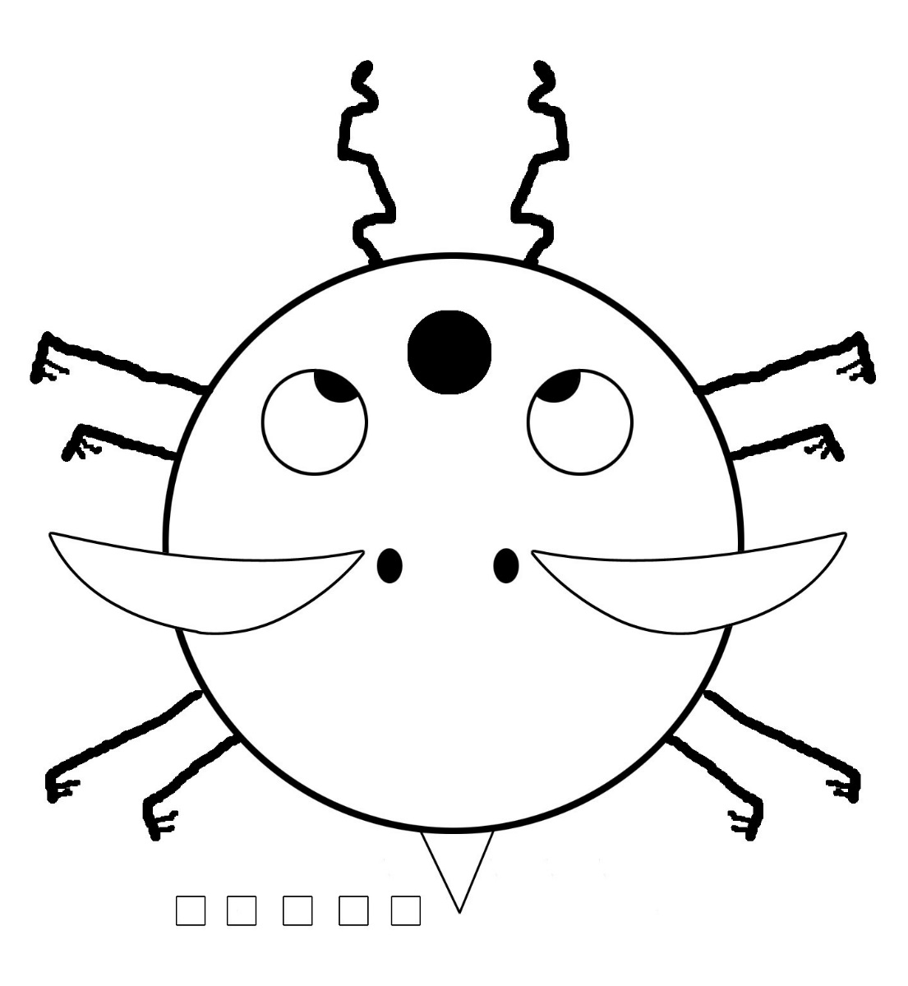

Leçon 1, document 7 : Questions Ouvertes et Questions Fermées

Option 1 : Allaitement
Démonstration A : Questions fermées auxquelles la Mère (Marie) peut répondre par « Oui » ou « Non ».
ACC : Bonjour, Marie. Je suis Marthe, l’agent de santé communautaire. Pierre va bien ?
Marie : Oui, merci.
ACC : Est-ce que vous l’allaitez ?
Marie : Oui
ACC : Avez-vous des difficultés quelconques ?
Marie : Non
ACC : Est-ce qu’il tète très souvent ?
Marie : Oui
Démonstration B : Questions ouvertes
ACC : Bonjour, Marie. Je suis Marthe, l’agent de santé communautaire. Comment va Pierre ?
Mary : Il va bien, et il a très faim.
ACC : Dites – moi, comment vous le nourrissez ?
Mary : Il tète. Je dois lui donner seulement une bouteille le soir.
ACC : Qu’est-ce qui vous a poussé à faire cela ?
Mary : Il pleure plus a ce moment de la journée, j’ai pensé que mon lait ne suffit plus.

Option 2 : Association Villageoise d’Epargne et de Credit (AVEC)
Demonstration A : Questions fermées auxquelles le membre de la communauté (Marie) peut Répondre par « oui » ou « non ».
ACC : Bonjour, Marie. Je suis Marthe, un membre de l’Association d’épargne et de Credit du village. Avez-vous entendu parler de l’association ?
Mary : Oui, Merci.
ACC : Peux – tu venir à notre réunion demain ?
Mary : Non, je ne peux pas.
ACC : Pensez-vous que vous aimeriez venir à une réunion future ?
Mary : Peut-être.
ACC : Avez-vous des questions sur l’association ?
Mary : Pas maintenant, merci.
Démonstration B : Questions ouvertes
ACC : Je suis Marthe, un membre de l’Association d’épargne et de credit du village. Qu’avez-vous entendu sur l’association?
Mary : Que les gens peuvent emprunter de l’argent auprès de vous pour des projets.
ACC : C’est juste. Que pensez-vous de l’idée de faire partie d’une AVEC, et comment cela pourrait-il vous aider ainsi que votre famille ?
Mary : Je ne suis pas sûre. Je ne sais pas trop comment ça fonctionne.
ACC : Que pensez-vous à l’idée de venir à notre prochaine réunion, tout juste pour rencontrer certains membres du groupe et voir comment ça marche pour eux ?
Mary : Ce serait bien, mais je suis très occupée avec les travaux ménagers et les enfants.
ACC : Je comprends. Beaucoup de nos membres sont très occupés eux aussi aussi. Nos rencontres sont brèves pour respecter le temps de chacun. Quelle est l’heure qui vous conviendrait le mieux ?
Mary : Dans l’après-midi, en général.

Leçon 2 : Empathie :
Comprendre la Perspective de l’autre Personne
Objectifs basés sur l’accomplissement
A la fin de cette leçon, les participants auront :
- Expliqué la définition élémentaire de l’empathie
- Partagé une expérience de montrer de l’empathie/sentir de l’empathie
- Partagé un exemple de situation professionnelle ou l’empathie était/aurait pu être utile
- Pratiqué les facons de nommer l’émotion
- Discuté de l’importance de bien exprimer l’émotion et d’accepter la différence
- Revisé l’écoute meditative
Durée
2 heures 20 minutes
Matériel
- Flip chart, fiches et feutres
- Leçon 2, document 1 : Définition de l’empathie (1 copie par participant)
- Leçon 2, document 2 : Quatre techniques pour améliorer l’empathie (1 copie / participant)
- Leçon 2, document 3 : Barometre de l’émotion (1 copie par groupe de 4 a 5)

Pourquoi cette leçon ?
L’empathie s’est révélée être un facilitateur de changement de comportement. Le fait de cultiver l’empathie améliore la relation de l’ACC avec la communauté et renforce sa capacité à travailler avec eux pour faire face aux obstacles qui retardent le changement de comportement.

Préparation préalable
Tout au long de ce manuel, le terme ACC est utilisé pour représenter la grande variété des rôles tenus par les agents de promotion du changement. En dispensant cette leçon et toutes les autres, veillez à remplacer « ACC » par le terme le plus approprié pour votre auditoire (tel que agent d’extension agricole, agent de santé communautaire, ou educateur communautaire).
Si vous allez utiliser des photos au lieu de la Leçon 2, document 3 : Guide des sentiments, choisissez les photos à l’avance pour qu’elles soient prêtes quand il faudra les présenter.

Tâches
- Activité de réchauffement (15 minutes)
1a. Faites un exercice de démarrage qui permette aux participants de mieux se connaître.
1b. Par exemple, « deux similarités et une différence ». Dites aux participants de former des groupes de trois qui ne se connaissent pas très bien. Ils doivent se consulter pour trouver deux choses intéressantes qu’ils en commun et une chose qui est différente ou unique à chacun. Donnez-leur environ 5 minutes pour l’exercice; ensuite, dites à chaque petit groupe de partager avec le grand groupe.
1c. Remerciez les participants pour l’exercice, et faciliter une brève discussion basée sur les questions suivantes.
- Quel type de questions avez-vous posé pour trouver vos similarités et différences ?
- Comment le fait d’explorer ce genre de choses améliore –t-il nos relations avec les autres ?
- Définir l’empathie (15 minutes)
2a. Expliquez aux participants que la session du jour portera sur une technique de relation appelée « empathie ». Commencez la discussion par ceci : Que signifie « empathie » pour vous ? Vous pouvez donner une définition personnelle ou citer mots qui vous rappellent de l’empathie ou qui sont similaires à l’empathie.
2b. Après que plusieurs participants aient partagé leurs idées, faites une liste des définitions et discutez-en. Si les avis des participants n’ont pas cité la définition suivante, partagez-la avec eux : L’empathie, c’est la capacité de voir et comprendre à partir de la perspective d’une autre personne.
2c. Referez les participants à la Leçon 2, document 1 : Définition de l’empathie. Dites à un volontaire de lire la définition à haute voix, et au groupe de faire des commentaires ou d'ajouter autre chose.
2d. Expliquez que, souvent, les gens font une confusion entre l’empathie et la sympathie. Revoyez les différences et discutez. Dites aux participants de trouver les mots locaux pour empathie et sympathie, et de les enregistrer (ou a un participant de les écrire) sur un flipchart. Affichez ces mots (dans les langues locales) à un endroit dans la salle.

- Exploration des expériences personnelles avec l’empathie (30 minutes)
3a. Expliquez aux participants : Maintenant que nous avons défini le mot « empathie », voyons comment cela s’applique dans nos vies. Pensez, pendant une minute, à un moment dans votre vie quand vous avez montré de l’empathie à une personne ou quand quelqu’un a montré de l’empathie a votre égard.
En tant que facilitateur, vous pouvez d’abord donner un exemple personnel qui soit simple et clair (par exemple : « Ma soeur était tres nerveuse parce qu’elle devait faire une présentation au comité de santé du village, et son superviseur allait y assister. Je devenais très nerveux chaque fois que je devais parler en public, et je sais que c’est tres stressant, surtout devant son superviseur. J’en ai parlé avec elle pour essayer de comprendre comment elle se sentait, et lui faire savoir que je m’en souciais »).
3b. Mettez les participants en pairs et que chacun partage son experience avec l’autre.
3c. Après quelques minutes, avec les participants toujours en pairs, dites: maintenant, pensez à un moment ou une personne N’A PAS montré de l’empathie à votre égard.
3d. Dites aux participants de partager leur exemple avec le partenaire. Encouragez-les à choisir un exemple personnel, mais qu’ils se sont à l’aise de partager avec le groupe. Precisez que l’exemple ne doit pas’être sensible ou privé. Par exemple, « La semaine dernière, j’ai eu beaucoup de difficultés à garder le rythme du travail parce que j’étais malade, et un de mes collègues de travail ne se souciait pas du tout de ma souffrance, et était grossier envers moi du fait que tout mon travail ne soit pas fait ».
3e. Dites au groupe de se rassembler et de partager une histoire particulièrement intéressante qu’ils ont entendue. Si nécessaire, posez la question :
- Que vous rappelez-vous avoir ressenti quand vous étiez dans la situation où quelqu’un ne vous pas montré de l’empathie ?
- Comment cela était-il différent de ce que vous avez ressenti dans la première situation, quand on vous a montré de l’empathie ?
- Comment avez-vous réagi? Qu’avez-vous fait dans votre situation ?
3f. Dites aux participants de penser à leur expérience personnelle avec l’empathie. Ensuite, posez les questions suivantes et écrivez leurs réponses sur le flip chart.
- De quelles façons le fait de montrer de l’empathie peut-il aider un ACC à être plus efficace ? (Les réponses pourraient inclure : Quand les gens pensent qu’on leur montre de l’empathie, ils sont plus susceptibles d’écouter les suggestions, quand un ACC est empathique, il/elle est plus susceptible de comprendre les barrières à un changement de comportement, et il/elle est plus capable d’aider la personne à adopter un nouveau comportement).
- Si un ACC n’a pas d’empathie, comment cela peut-il affecter son travail? (Les réponses pourraient inclure : les gens peuvent le détester, les gens pourraient, ne pas écouter, ni faire confiance, ni suivre ses suggestions; l’ACC peut être frustré car il ne regarde pas les choses avec la perspective des membres de la communauté).
3g. Résumez la discussion en lisant ce qui suit :
Pourquoi l’empathie est-elle importante ?
Le fait de développer l’empathie améliore la relation de l’ACC avec les membres de la communauté et augmente sa capacité à comprendre et faire face aux obstacles qui retardent le changement de comportement, tout en apprenant davantage pourquoi une personne voudrait bien changer.

- Comment construire de l’empathie (15 minutes)
4a. Dites aux participants : Maintenant que nous reconnu l’importance de l’empathie, nous allons apprendre comment renforcer nos aptitudes en empathie. Tout comme une personne ne peut pas être un bon footballeur sans l’entrainement, il est difficile de voir à partir de la perspective de l’autre sans s’y entrainer. Cependant, nous sommes tous capables de faire preuve d’empathie !
4b. Distribuez la Leçon 2, document 2 : Quatre méthodes pour améliorer l’empathie. Dites aux volontaires de lire à haute voix chaque section du document. Dites que dans le reste de la leçon, ils vont acquérir les techniques dans chacun de ces domaines.
- La capacité à lire l’émotion (30 minutes)
5a. Dites aux participants que pour bien communiquer, ils doivent être capables de comprendre les sentiments d’une personne. Mettez les participants en groupe de trois ou quatre, et dites à chaque groupe de dessiner deux visages de la Leçon 2, document 3 : Guide de sentiments d’un visage sur un flip chart, ou d’utiliser quelques photos de personnes qui ont des expressions faciles à comprendre. Pour chaque visage, demandez aux participants : Selon vous, comment cette personne se sent ?
5b. Dites aux participants : Nommez quelques signes d’émotions qui nous aident à savoir ce que ressentent les autres. Les signes de l’émotion peuvent être exprimés en paroles, a la fois les mots utilisés et la manière de les prononcer. Nous pouvons aussi voir l’émotion à travers les expressions du visage et le langage corporel. Par exemple, une personne ayant les bras croisés peut etre sur la défensive ou mal à l’aise. Y a –t-il d’autres signes que nous devons considérer ? (Donnez du temps aux participants pour qu’ils puissent fournir quelques réponses).
5c. Dites que les facilitateurs expérimentés lisent parfois le langage corporel des participants pendant une session de formation pour voir s’iis s’ennuient, sont frustrés, intéressés, s’ils ont besoin d’une pause, etc... Le fait d’avoir une idée sur l’etat d’esprit du groupe aide à renforcer l’efficacité du facilitateur.
5d. Dites à quelques volontaires (ou à tous les participants) d’adopter rapidement une position pour démontrer, avec un langage corporel, une émotion qu’ils ont ressentie au cours d’une session de formation. Ensuite vous, le facilitateur, devez essayer de nommer autant d’émotions que vous pouvez. Cette activité doit prendre une ou deux minutes et peut provoquer quelques rires. Si le groupe a des difficultés avec cela ou si les participants sont timides, vous pouvez annuler l’activité et, en tant que facilitateur, démontrer plusieurs émotions (par exemple, croisez vos bras et faites semblant d’être défensif, posez votre tête dans vos mains et feignez d’être fatigué, faites semblant d’être pressé et levez votre main comme si vous voulez poser une question, grattez votre tête et faites semblant d’être énigmatique) alors que les participants essaient de lire votre langage du corps.
Dites au groupe : Un bon ACC est attentif, tant à un langage corporel qu’aux mots, et il changera son approche en fonction de son interprétation de ces signes; c’est une des manières par lesquelles un bon ACC peut démontrer de l’empathie.
5e. Posez la question aux participants : Citez quelques émotions que vous rencontrez en travaillant dans la communauté.
Dites aux participants de partager leurs réponses, les écrire sur fiches individuelles. Si un participant répète une réponse qui a déjà été mentionnée, vous pouvez toujours l’écrire sur la fiche. Dites-leur de continuer à partager jusqu’à ce que vous ayez au moins une fiche pour chaque participant.
5f. Donnez à chacun une fiche portant une émotion. Dites aux participants de jouer cette émotion à tour de rôle. Au fur et à mesure que chacun joue l’émotion, les participants qui constituent l’auditoire doivent deviner de quelle émotion il s’agit.
5g. Dites que pour être capable de « lire » les émotions, un ACC doit être très, très attentif.
- Exprimer l’émotion d’une manière appropriée (15 minutes)
6a. Dites aux participants : Les bénéficiaires ne sont pas les seuls qui ressentent une série d’émotions. Nous sommes aussi des humains comme les membres de la communauté. Pour être des ACC efficaces, nous devons apprendre comment exprimer de manière appropriée nos propres émotions.
6b. Posez les questions suivantes aux participants et notez leurs réponses sur le flip chart.
  - Quelles sont certaines émotions que vous ressentez souvent pendant votre travail ? (Les réponses peuvent inclure : heureux, frustré, triste, excité, fatigué).
  - Quels sont certains moyens appropriés pour exprimer ces émotions ? (Les réponses peuvent inclure : Utiliser des mots comme « Je »; respirer à fond, « ce qui est utile, car cela nous donne du temps pour nous ressaisir et ne pas répondre ‘à chaud » quand nous sommes fâchés ou frustrés).
Remarque : Après chaque nouvelle réponse à cette question, dites à un participant d’expliquer pourquoi l’action est utile.
6c. Dites aux participants : Maintenant, comparons notre liste à la liste qui se trouve dans le document 1. Y a –t-il quelque chose qui manque ? S’il y a des choses du document qui ne se trouvent pas dans la nouvelle liste, ajoutez-les au flip chart.
- Ecouter et Reformuler (5 minutes)
7a. Dites aux participants : Dans la leçon 1, vous avez appris les différentes techniques d’ecoute. L’une d’elles s’appelle « Ecouter et Reformuler ». Quelqu’un peut-il nous rappeler de quoi il s’agit ? (Réponse : Reformuler, c’est quand vous résumez ou redites dans vos propres termes ce que quelqu’un vous a dit. Il est important de, non seulement répéter ce que la personne a dit, mais dire l’idée dans vos propres mots).
7b. Posez la question aux participants : Selon vous, pourquoi ceci est un aspect important de l’empathie ? (Une réponse possible : Vous devez comprendre ce que quelqu’un dit si vous voulez comprendre sa perspective). C’est bon ! La technique d’écoute et de reformulation est très importante pour développer et montrer de l’empathie.
- Accepter les différences (5 minutes)
8a. Demandez aux participants : Que pourrions-nous faire quand on n’est tout simplement pas d’accord avec la perspective de l’autre ? (Recueillez quelques réponses).
8b. Dites aux participants : Ceci arrive à nous tous bien sur, mais en tant qu’ACC, nous voulons être capables de répondre de manière professionnelle, sans gaspiller les relations que nous tissons au sein de la communauté. Il est important de se rappeler que nous devons nous focaliser sur le comportement que nous essayons de changer, sans passer de jugement sur les autres individus. Tout au long de votre formation, vous allez apprendre des moyens créatifs et efficaces pour aider les gens à changer leur comportement même quand votre perspective peut être différente de la leur.

- Concusion (10 minutes)
9a. Dites aux participants que pour conclure cette leçon sur l’empathie, vous voulez les entendre exprimer les moyens qu’ils peuvent utiliser dans leur travail dès la semaine prochaine. Donnez-leur quelques minutes pour partager les réponses avec le groupe.
9b. Dites aux participants : Je vous encourage à vous contacter au cours de la semaine prochaine pour voir comment vous avez pu utiliser l’empathie, et si c’était utile.

Leçon 2, document 1 : La définition de l’empathie

Qu’est-ce que « l’empathie » ?
L’empathie, c’est la capacité à :
- Voir et comprendre la perspective d’une autre personne
- Se mettre à la place de l’autre (ou imaginer à quoi cela ressemblerait d’etre à sa place)
- Comprendre les émotions et pensées d’une autre personne

Quelle est la différence entre “empathie” et “sympathie”?
- L’empathie est une émotion plus forte, où l’observaeur partage l’état émotionnel (ex : détresse, tristresse, joie) de l’autre comme si c’était son propre sentiment.
- La sympathie est la reconnaissance, perception, compréhension de, réaction à un état émotionnel ou besoin d’une autre personne.
 | Empathie | Sympathie
Définition | Comprendre ce que ressentent les autres parce que vous avez eu à expérimenter la même chose ou que vous pouvez vous mettre à leur place | Reconnaître les souffrances émotionnelles de l’autre personne et donner du réconfort et de l’assurance.
Exemple | Je sais que ce n’est pas facile de perdre du poids parce que j’ai eu à faire face à des problèmes similaires. | Quand les gens essaient d’apporter des changements comme ceux-ci (tels que perdre du poids), au début, ça semble être difficile.
Relation | Personnel | Les amis, la famille, la communauté (l’expérience des autres)
Contexte de soins de santé | Etablir une relation avec votre patient parce que vous avez connu une situation ou expérience similaire. | Réconforter votre patient ou sa famille.

Leçon 2, document 2 : Quatre techniques pour améliorer l’empathie

1. Aptitude à lire l’émotion
- Faites beauucoup attention aux :
- Mots utiliisés
- Ton verbal
- Expressions du visage
- Langage corporel

2. Aptitude à exprimer l’émotion d’une manière appropriée
- Utilisez des phrase avec “Je”, pas “Vous” (Ex. : J’étais inquiet du fait que vous ne veniez plus à la Clinique”, non pas “Vous n’êtes pas venu à la clinique »).
- Reconnaissez les émotions négatives et utilisez des méthodes de contrôle
- Aspirez à fond, et expirez lentement
- Quand vous savez que votre conseil va créer des difficultés pour vos clients, commencez par une déclaration empathique qui montre que vous comprenez bien leurs sentiments. Ensuite, expliquez pourquoi le changement que vous suggérez est important, et la raison du changement (Par exemple, je réalise que c’est difficile de marcher deux kilomètres pour aller au centre de santé. Je comprends bien pourquoi vous prefereriez aller au kiosque du coin. Mais c’est tres important que vous preniez seulement le vrai médicament disponible au centre de santé, parce que le produit vendu au kiosque ne vous soignera pas).
- Abandonnez la situation si c’est nécessaire (Ex. : Si vous commencea a vous enerver et sentez que vous ne pourrez pasexprimer vos émotions calmemen en ce moment).

3. Aptitude à écouter effectivement
- Utilisez la technique d’écoute et de reformulation (c-à-d, redire ou résumer dans vos propres termes ce que vous avez entendu. Ex. : « Donc, je vexu m’assurer que je vous comprends : Vous vous sentez frustré par rapport au sujet parce que vous n’avez pas assez de temps », « Ce que je vous entends dire, c’est que … »).

4. Accepter les différences
  - Rappelez-vous que vous essayez de changer le comportement, pas la personne.
  - Explorez comment le changement de comportement est possible tout en acceptant les différences d’opinion ou de croyance.
  - Posez des questions pour comprendre les différences d’approches, et ce qui est ou pourrait être un motivateur pour les amener à changer de comportement.

Leçon 2, document 3 : Guide Smiley des sentiments d’un visage

Leçon 3 : Changement de
Comportement Négocié
Objectifs basés sur l’accomplissement
A la fin de cette leçon, les participants auront :
- Défini le mot « négocier »
- Expliqué pourquoi les techniques de Changement de Comportement Négocié seraient utiles pour un Agent de Changement de Comportement (ACC)
- Identifié les étapes d’un Changement de Comportement Négocié
- Pratiqué la négociation d’un changement de comportement avec un scénario familier sur un thème pertinent
- Critiqué leurs propres techniques de Changement de Comportement Négocié
- Critiqué la technique d’un collègue de cours en Changement de Comportement Négocié
Durée
2 heures 30 minutes à 3 heures 30 minutes
Matériel
- Flip chart, crayon feutre, et ruban adhésif
- Liste pre-etablie des meilleurs comportements actuellement promus par les participants
- Flip chart avec les étapes du processus d’un Changement de Comportement Négocié
- Leçon 3, document 1 : Changement de Comportement Négocié (1 copie par participant)
- Leçon 3, document 2 : Dialogues de Jeu de rôle : Changement de Comportement Négocié (ou adaptation; 2 copies)
- Leçon 3, document 3 : Illustrations des étapes du processus d’un Changement de Comportement Négocié (1 jeu pour chaque groupe de 4 a 5 participants)
- Leçon 3, document 4 : Etapes du processus de Changement de Comportement Négocié (1 copie par participant)
- Leçon 3, document 5 : Scénarios de Jeu de Rôle (1 copie, avec les scénarios découpés)
- Leçon 3, document 6 : Liste de Contrôle de l’Observation (1 copie par participant)

Pourquoi cette leçon ?
Dans le processus d’adoption d’un nouveau comportement, les gens rencontrent souvent des défis personnels (difficultés, barrières ou obstacles). Les ACC peuvent apprendre à aider leur auditoire cible à surmonter ces obstacles en apprenant les techniques de Changement de Comportement Négocié.

Préparation préalable
Tout au long de ce manuel, le terme ACC est utilisé pour représenter la grande variété des rôles tenus par les agents de promotion du changement. En dispensant cette leçon et toutes les autres, veillez à remplacer « ACC » par le terme le plus approprié pour votre auditoire (tel que agent d’extension agricole, agent de santé communautaire, ou educateur communautaire).
Si les ACC font déjà la promotion d’une série de « meilleurs comportements » ou « Actions Essentielles » (telles que des Actions Essentielles de Nutrition ou Actions Essentielles d’Hygiène) comme composante du projet/programme, listez ces comportements sur un flip chart pour utilisation avec l’introduction aux meilleurs comportements dans l’étape 2a.
Désignez deux volontaires pour faire un jeu de rôle et demandez-leur de s’entrainer en utilisant l’un des scripts de la Leçon 3, document 2 : Dialogue du jeu de rôle : Changement de Comportement Négocié. L’option A est un jeu de rôle sur l’allaitement exclusif. L’option B se focalise sur l’incorporation du poisson des étangs piscicoles personnels dans le régime alimentaire de la famille. Le facilitateur peut changer à l’avance ces jeux de rôle pour inclure des informations et des comportements qui sont plus adaptés à la situation locale et au travail de l’ACC dans la communauté. Assurez-vous que chacune des huit étapes du processus de Changement de Comportement Négocié énumérées dans les sous-titres du dialogue du Jeu de rôle dans la leçon 3, document 2 soit clairement démontrée dans le jeu de rôle.
Sur la feuile flip chart, faites une liste des mots-clés de la leçon 3, document 3 : Etapes dans le processus d’un Changement de Comportement Négocié (Saluer, demander, écouter, discuter, recommander et négocier, est d’accord, nomination).
Copiez et découpez les grandes illustrations de la Leçon 3, document 4 : Illustrations dans les étapes d’un Processus de Changement de Comportement Négocié. Une série d’illustrations montre les femmes et une autre série montre les hommes. Les facilitateurs doivent faire des copies supplémentaires selon le besoin (une série d’illustrations montrant soit les hommes, soit les femmes, est nécessaire pour chaque groupe de quatre à cinq participants).
Lisez et choisissez les thèmes appropriés de Jeu de rôle de la Leçon 3, document 5 : Scénarios de Jeu de Rôle. Pour certains groupes, le facilitateur aura besoin d’écrire de nouveaux scénarios qui sont mieux adaptés au travail de l’ACC.

Tâches
1. Activité de réchauffement (20 minutes)
1a. Expliquez aux participants: L’une des tâches les plus importantes d’un ACC, c’est d’augmenter les comportements qui pourraient ameliorer la santé des membres de la communauté. Donc, aujourd’hui, nous allons apprendre et pratiquer une technique que nous pouvons utiliser pour aider les gens à surmonter des obstacles personnels au changement.
1b. Expliquez qu’ils vont commencer la leçon par une activité rapide pour les aider à se « mettre à la place » des membres de la communauté. Faites un exercice qui permet aux participants de partager certains des changements de comportements qu’ils sont en train d’expérimenter dans leur propre vie.
Par exemple, vous pouvez jouer « deux vérités et un mensonge » où les participants réfléchissent sur deux comportements qu’ils essaient actuellement de changer et un sur lequel ils ne travaillent pas en ce moment. Ensuite, ils partagent leurs trois comportements avec les autres participants, qui essaient de deviner les deux qui sont verités et celui qui est un mensonge. (Ex. : J’essaie de manger un fruit et un légume lors de chaque repas » (vérité); « Je prends des leçons d’acrobatie pour faire plus d’exercice » (mensonge); «J’essaie de ne pas envoyer de sms quand je suis avec ma famille » (vérité). Encouragez les participants à créer de l’amusement avec l’activité.
2. Comportements idéaux et « 2eme choix » (20 minutes)
2a. Dites aux participants que certains des comportements qu’ils viennent de partager pourraient être décrits comme des « comportements idéaux », ou des actions que nous considérons comme étant les plus bénéfiques pour atteindre un certain objectif. Dites aux participants de partager certains des comportements idéaux qu’ils sont en train de promouvoir dans leur travail en tant qu’ACC. (Si les participants travaillent avec une série « d’Actions Essentielles » ou de comportements idéaux imposées par le programme, partagez la liste que vous avez préparée en avance).
2b. Demandez aux participants : Est-il toujours possible ou facile pour les membres de la communauté de pratiquer un comportement idéal ? (Ils doivent répondre « non ». Si non, rappelez-leur de penser à leurs propres barrières potentielles à la pratique des comportements qu’ils ont mentionnés pendant le premier exercice).
2c. Demandez aux participants : Citez quelques raisons pour lesquelles les membres de la communauté pourraient ne pas pratiquer le comportement idéal ? (les réponses pourraient inclure : Pas moyen d’obtenir l’equipement nécessaire, tabous culturels, peur de mauvais résultats, difficulté de se rappeler comment/quand pratiquer le comportement, perceptions religieuses, peur de mauvais effets conséquents, croire qu’il y a peu de chances de subir le danger, croire que le danger n’est pas grave).
2d. Demandez aux participants: Quand les mères ou d’autres membres de la communauté ont des dificultés à changer leur comportement, quel est le rôle de l’ACC (Ils doivent répondre : aider la personne à trouver les moyens de surmonter les difficultés).
Expliques que l’un des moyens de surmonter les difficultés est appelé Changement de Comportement Négocié.
2e. Expliquez aux participants : Avant que vous n’utilisiez l’approche de Changement de Comportement Négocié, vous devez savoir deux choses : Quel est le comportement idéal ? Quel serait le deuxieme meilleur comportement que la personne pourrait essayer, ou un comportement « de transition vers » le comportement idéal ? Parfois, ceci peut être un comportement similaire, mais pratiqué moins fréquemment, ou countant moins cher, etc…
- En vous référant au flip chart des comportements idéaux, dites aux participants d’écrire ce qu’ils pensent être le deuxieme meilleur choix pour chacun des comportements idéaux indiqués sur le flip chart.
- Dites aux stagiaires de partager leurs idées et de discuter. Parvenez à un accord sur les seconds meilleurs comportements.
3. Définition et avantages d’un Changement de Comportement Négocié (20 minutes)
3a. Demandez aux membres du groupe s’ils ont déjà entendu parler de Négociation pour un Changement de Comportement. Demandez-leur de réfléchir sur la signification.
3b. Lisez à haute voix et discutez brièvement la définition de l’approche qui se trouve dans la Leçon 3, document 1 : Changement de Comportement Négocié. Sollicitez les questions.
3c. Scindez les participants en petits groupes de 4 à 5; dites-leur de discuter et de faire une liste de ce qu’ils pensent être les avantages d’un Changement de Comportement Négocié. Donnez-leur quelques minutes pour cela; ensuite, dites à chaque groupe de partager quelques exemples. Ecrivez ces réponses sur un flip chart.
3d. Distribuez la copie de la Leçon 3, document 1 : Changement de Comportement Négocié aux participants et dites-leur de comparer la liste des avantages qu’ils ont fait à la liste qui se trouve dans le document. Dites-leur d’ajouter au document toute idée se trouvant sur leur première liste, qu’ls jugent importante.

4. L’art de nommer les étapes d’une Négociation (30 minutes)
4a. Dites aux participants : Vous allez maintenant regarder un jeu de rôle qui montre les étapes d’un Changement de Comportement Négocié.
4b. Dites aux volontaires précédemment désignés de jouer un des jeux de rôle qui se trouve dans la Leçon 3, document 2 : Dialogues de Jeu de rôle : Changement de Comportement Négocié (ou l’adaptation qui a été préparée a l’avance). Assurez-vous que chacune des huit étapes du processus de Changement de Comportement Négocié qui sont énumérés dans les sous-titres du dialogue du Jeu de rôle dans la leçon 3, document 2 soit clairement démontrée dans le jeu de rôle.
4c. Après l’exécution du jeu de rôle, demandez aux participants de vous dire ce qu’ils ont vu, y compris: Qu’est-ce qui s’est passé en premier lieu ? Ensuite, quoi d’autre ? Montrez la liste des étapes, préparée en avance sur flip chart (utilisez la Leçon 3, document 4 : Etapes du Processus de Changement de Comportement Négocié, comme guide). Demandez-leur s’ils ont bien vu toutes ces étapes dans le jeu de rôle.
4d. Dites aux participants de retourner dans leurs petits groupes. Donnez à chaque petit groupe une série d’illustrations de la Leçon 3, document 3 : Illustrations des étapes du Processus de Changement de Comportement Négocié. Dites à chaque groupe d’arranger les images dans l’ordre, selon la liste des étapes sur le flip chart (et sans regarder la leçon 3, document 4).
4e. Une fois que les participants auront fini d’arranger les images, distribuez la copie de la Leçon 3, document 4 : Etapes du processus d’un changement négocié de comportement à chaque participant et dites à chaque groupe de comparer leur ordre avec celui qui se trouve dans le document.
Precisez que certaines personnes trouvent les images utiles comme rappels des étapes du processus. Encouragez les participants à revoir les illustrations et/ou écrire les descriptions de chaque étape pendant qu’ils continuent cette leçon.
4f. Expliquez et demandez aux participants : Dans le processus de négociation, il doit y avoir au moins une visite de suivi. Selon vous, quel est le but d’une visite de suivi ? (Les réponses pourraient inclure : voir si la mère/la personne a essayé le changement de comportement et quels ont été les résultats, voir si l’obstacle a été surmonté; trouver d’autres comportements que la mère/la personne devrait adopter). Au cours de la visite de suivi, l’ACC doit suivre le même processus de Changement de Comportement Négocié; seulement cette fois-ci, il verifie d’abord le progrès dans le comportement convenu, et continue à partir de là.

5. Pratiquer nos techniques de négociation (1 – 2 heures)
5a. Expliquez aux participants : Nous avons discuté de la théorie sur laquelle s’appuie le processus de Changement de Comportement Négocié. Maintenant, il est temps de mettre en pratique notre connaissance.
5b. Scindez le groupe en sous-groupes de deux ou trois. Donnez à chaque sous-groupe un scénario différent de jeu de rôle de la liste se trouvant dans la Leçon 3, document 5 : Scénarios de Jeu de rôle. (Un groupe peut aussi décider de choisir une autre situation plus adaptee a leurs travail). Dites à chaque sous-groupe de discuter sur le scénario et d’élaborer un jeu de rôle de 2 – 3 minutes sur l’art de négocier un changement de comportement. Une personne va jouer le rôle de l’ACC, et l’autre va jouer le rôle du membre de la communauté. La troisième personne peut jouer le rôle d’une personne influente (comme le mari ou la belle-mère, si c’est nécessaire). A tour de rôle, chaque sous-groupe presentera son jeu de rôle devant la grande audience.
5c. Avant l’exécution du premier jeu de rôle, distribuez la Leçon 3, document 6 : Liste de Contrôle de l’observation à chaque participant et dites que deux membres du groupe vont la compléter pour chaque jeu de rôle (le facilitateur doit choisir au hasard deux participants pour remplir la liste de contrôle avant le début de chaque jeu de rôle). Partagez les instructions suivantes sur l’utilisation de la liste de contrôle.
- Cocher les étapes du processus au fur et à mesure qu’elles sont executées.
- Quand le jeu de rôle est fini, les participants remplissant le formulaire auront quelques minutes pour donner un feedback aux acteurs. Ils doivent demander aux acteurs « Selon vous, qu’est-ce qui a bien marché ? »
- Ensuite, les observateurs peuvent faire un autre feedback constructif si nécessaire, en utilisant des phrases telles que : « Et si…? », ou « Que pensez-vous de…? » (Ceux qui donnent le feedback doivent être gentils et encourageants, sans etre trop méticuleux - nous sommes en train d’apprendre! Ceux qui reçoivent le feedback doivent tout juste dire « Merci » et ne pas argumenter ou expliquer pourquoi ils ont fait les choses d’une certaine manière).
- Si le temps le permet, d’autres participants pourront donner oralement des feedback additionnels aux acteurs.
5d. A la fin des jeux de rôle, facilitez une discussion basée sur les questions suivantes :
- Qu’avez-vous ressenti en tant que membre de la communauté ? Comment cela a-t-il marché, selon vous ?
- Qu’avez-vous ressenti en tant qu’ACC ? Comment cela a-t-il marché, selon vous ?
- Qu’est-ce qui etait difficile ?
- Que pouvez-vous améliorer ?
6. Conclusion (10 minutes)
6a. Expliquez que l’approche « Changement de Comportement Négocié » peut être utilisée pour n’importe quel comportement et dans n’importe quel secteur. Precisez que le processus exige au moins une visite de suivi pour voir comment la recommandation est en train d’être suivie, et de citer d’autres comportements que la personne doit adopter selon la situation.
6b. Demandez aux participants comment ils comptent commencer à incorporer le Changement de Comportement Négocié dans leur propre travail en tant qu’ACC.

Leçon 3, document 1 : Changement de Comportement Négocié

Description de l’Approche
Négocier un changement de comportement siginifie que l’ACC travaille avec un membre de la communauté pour evaluer les différentes options et décider de ce que cette personne va faire. L’ACC ne forcera pas la personne à faire quelque chose. L’ACC écoute respectueusement ce que l’autre personne dit. A la fin, les deux s’accordent sur la décision que l’autre personne prend. Rappelez-vous que ce processus est une négociation.

Avantages de la Négociation
- La négociation encourage le changement continu parce qu’elle démontre comment les petits pas peuvent aider les gens à atteindre de plus grands objectifs.
- La négociation établit un pont entre les besoins et valeurs de la communauté et la connaissance scientifique.
- La négociation aide les ACC à connaître ce que les membres de la communauté pensent, ressentent et font, en utilisant des techniques d’écoute, de questions-réponses, et de négociation. Ces informations peuvent aider l’ACC à appuyer les gens dans leur combat d’identification et de recherche de solutions aux barrières empechant le changement.
- La négociation stimule des approches positives chez les ACC et renforce leur volonté d’apprendre de la communauté, l’empathie pour les situations et difficultés des populations et une meilleure compréhension des opportunités pour un changement réaliste.
- La négociation renforce la confiance entre l’ACC et les membres de la communauté parce qu’ils ont eu l’occasion de s’exprimer et de voir leurs perspectives prises en compte.
- La négociation avec diverses familles identifie les meilleures pratiques possibles dans une situation donnée, même si celles-ci ne constituent pas nécessairement la solution idéale.

Leçon 3, document 2 : Dialogues de Jeu de Rôle : Changement de Comportement Négocié

Option A
Comportement : Allaitement exclusif
Scénario : La mère dit que le bébé (agé de 2 mois) doit boire de l’eau
Acteurs : Agent de Changement de Comportement (ACC), Mère, Belle-mère.
Acteur | Dialogue
1. Saluer
ACC | Bonjour, Marie. Je suis contente de vous voir. J’espère que vous vous portez bien. Mes félicitations pour la naissance de votre fils.
Mère | Soyez la bienvenue. Contente de vous voir. Merci d’être venue me voir.
2. Demander
3. Ecouter
ACC | Quel âge Paul a-t-il maintenant? Comment se porte t-il ?
Mère | Paul est âgé de 2 mois maintenant, et il se porte bien. Je l’ai pesé pour la première fois la semaine dernière.
ACC | C’est merveilleux. Qu’est-ce qu’on vous a dit par rapport a son poids ?
Mère | Ils ont dit qu’il a pris le poids approprié. Regardez comment il est gros!
ACC | C’est une bonne nouvelle ! Dites-moi, comment nourrissez-vous Paul ?
Mère | Il tète maintenant, le jour comme la nuit. Il a très faim à tout moment.
ACC | C’est une bonne nouvelle. Dites-moi, quand vous devez travaillez hors de la maison, qui prend soin de Paul et comment faites-vous pour le nourrir ?
4. Identifier
Mère | Oui, c’est un problème. Parfois, je laisse Paul à la maison et ma belle-mère le garde. Parfois, elle lui donne de l’eau ou du jus parce qu’il fait très chaud ces jours-ci. Elle dit que les bébés ont besoin de plus de liquide pendant la saison chaude.
ACC | Donc, votre belle-mère donne de l’eau et peut-être du jus à Paul. Que pensez-vous de cela ?
Mère | Elle a élevé plusieurs enfants, donc elle a beaucoup d’expérience.
ACC | Est-ce que votre belle-mère est là maintenant ? Peut-elle se joindre à nous ?
Mère | Oui, elle est là. Je l’appelle (la belle-mère se joint à elles). Voici ma belle-mère, Hélène.
5. Discuter
ACC | Bonjour. Je suis contente de vous rencontrer. Mes félicitations pour un si beau petit-fils. J’ai appris que vous aidez Marie à prendre soin de Paul quand elle n’est pas à la maison. C’est d’un tres grand secours.
Belle-mère | Je suis contente de vous rencontrer. Oui, j’aime prendre soin de Paul quand Marie est absente.
ACC | Je comprends que vous vous souciez du fait que, quand il fait aussi chaud, Paul doit boire plus de liquide.
Belle-mère | Oui, nous avons su cela il y a longtemps. Je l’ai appris de ma propre mère.
ACC | C’est vrai que quand il fait chaud, tout le monde doit boire plus, mais saviez-vous que le lait du sein contient beaucoup d’eau? Ainsi, chaque fois que Marie allaite Paul, elle lui donne de l’eau.
Belle-mère | Je ne savais pas cela. C’est intéressant. Mais quand Marie est absente de la maison, je dois donner un peu d’eau à Paul.
6. Recommander
ACC | Je comprends votre souci que Paul ait besoin d’eau avec ce temps chaud, mais l’estomac de Paul ne sera pas prêt pour d’autres boissons et aliments jusqu’à ce qu’il ait 6 mois. L’eau et le jus peuvent destabiliser son estomac et causer la diarrhée. La diarrhée chez un nourrisson peut être très grave.  J’aimerai faire une suggestion. Quand Marie doit laisser Paul avec vous, elle doit d’abord bien le nourrir, et s’arranger pour être absente seulement pour quelques heures. De cette façon, elle sera de retour à temps pour le nourrir encore quand il aura faim. Pensez-vous que vous pouvez faire cela jusqu’à ce que Paul ait 6 mois et prêt à avaler d’autres aliments ?
Mère | Oh, mon Dieu! Six mois – cela veut dire quatre autres mois !
Belle-mère | C’est très long. Sûrement, il aura besoin d’aliments avant cela.
ACC | Je sais que 4 autres mois semblent être un long temps. Et si vous essayez de donner seulement du lait maternel au cours du mois prochain? Hélène, vous pouvez rappeler à Marie de donner à Paul une grande quantité d’aliments avant de sortir. Que pensez-vous de cette suggestion ?
Mère | Qu’en pensez-vous, Hélène ? Juste un autre mois ? Ensuite, nous verrons.

Actor | Dialogue
7. L’accord
ACC | Après un mois, Je reviendrai et nous verrons si Paul continue à prendre du poids. C’est la meilleure mesure de sa bonne santé. Qu’en pensez-vous, Hélène ?
Belle-mere | C’est bon, nous pouvons essayer tout juste pendant un mois.
ACC | Donc, sommes-nous d’accord que Paul recevra seulement du lait maternel pendant le mois à venir?
Mère et  Belle-mère | Oui
8. Rendez-vous
ACC | C’est formidable! Je vais programmer une visite dans quelques semaines pour voir comment les choses marchent. C’est bon pour vous ? Et si quelque chose se passe entre temps, SVP, n’hesitez pas a venir me voir.
Mère | Oui, je le ferai. Merci d’être venu nous voir.
ACC | Paul est un bébé chanceux ! Sa mère et une grande-mère sont si aimantes !

Option B
Comportement : Incorporer le poisson des étangs piscicoles (aquaculture) dans le régime alimentaire des enfants.
Scénario : La mère veut inclure le poisson dans le régime alimentaire des enfants mais le mari vend tout le poisson au marché.
Acteurs: Agent de Changement de Comportement (ACC), Mère, Père
Acteur | Dialogue
1. Salutations
ACC | Bonjour, Angèle. Comment allez-vous ? J’espère que vos poissons de l’étang grandissent bien ? Mes félicitations pour la première récolte de poisson !
Mother | Soyez le bienvenu. C’est bon de vous voir encore. Merci pour votre visite.
2. Poser des questions
3. Ecouter
ACC | Ainsi, je comprends qu’il y a environ 6 mois que vous avez aménagé votre étang piscicole. Comment ça marche ?
Mère | Tout va assez bien. Nous avons reçu une bonne formation et essayons d’appliquer tout ce que les agents de pisciculture nous ont enseigné.
ACC | C’est bon d’entendre cela. Avez-vous aussi reçu la visite de l’agent local de santé ?
Mère | Oui. Elle a mentionné que beaucoup d’enfants sont malnutris dans notre communauté, et que nous devons essayer d’inclure d’autres aliments dans leur régime alimentaire, tel que le poisson.
ACC | C’est vrai. Le poisson est une importante source de protéine. Dites-moi, comment ça marche ?
Mère | Eh bien, J’essaie, mais il y a des choses qui ont rendu la situation assez difficile.
ACC | Il peut être difficile d’essayer de changer le régime alimentaire familial, et je suis tres contente que vous essayiez. Pouvez-vous me dire certaines des choses qui ont rendu la situation difficile pour vous ?
4. Identifier
Mère | Oui, eh bien, mon mari ne veut pas que j’utilise le poisson de notre étang pour les repas de notre famille. Il veut vendre tout le poisson parce qu’il dit que nous pouvons gagner plus d’argent.
ACC | Donc, votre mari pense gagner de l’argent au marché est plus important pour la famille que d’incorporer de nouveaux aliments dans le régime alimentaire de vos enfants ?
Mère | Oui, il pense que nos enfants ressemblent au reste des enfants dans le village et ils sont tous en bonne santé. Je veux dire, ils tombent malades parfois, mais il dit que c’est normal.
ACC | Et qu’est-ce que vous, vous en pensez ?
Mère | Eh bien, dans les sessions d’éducation, nous avons appris que les enfants doivent manger plus d’aliments et plus de variétés pour s’assurer qu’ils grandissent bien et forts.
ACC | C’est vrai. Avez-vous essayé de parler à votre mari concernant cela ?
Mother | Oui, mais c’est difficile et il n’écoute pas toujours.
ACC | Peut-être que c’est bon si nous lui parlons ensemble. Votre mari est ici ? Peut-il se joindre à nous ?
Mother | Oui, il est dehors. Je vais l’appeler (appelle le mari qui les rejoint). Voici mon mari, Cipriano.

Acteur | Dialogue
5. Discuter
ACC | Salut. Je suis contente de vous rencontrer. Mes félicitations pour votre merveilleux étang piscicole ! Je comprends qu’il a fallu beaucoup de travail, mais vous avez finalement commencé à récolter. C’est une bonne nouvelle.
Père | C’est un plaisir de vous rencontrer, aussi. Oui, je suis très fier de nos poissons. Il a fallu du temps pour qu’ils grandissent, mais maintenant, tout cela en valait la peine.
ACC | Je comprends que vous vendez le poisson que vous récoltez au marché pour avoir plus d’argent.
Père | Oui, presque tout le monde dans notre communauté aime manger du poisson, et mes voisins sont heureud’acheter chez moi.
ACC | C’est bon que les gens aiment manger du poisson. C’est une grande source de protéine, ce qui est important pour que le corps puisse croître et avoir de l’énergie. Est-ce que vos enfants aiment manger du poisson ?
Père | Je ne sais pas. Nous ne leur donnons pas du poisson parce que les poissons sont tellement importants que je les vends tous. Je veux dire, je sais que ma femme veut leur donner du poisson, mais les enfants sont si petits qu’ils n’ont pas besoin de beaucoup manger de toutes les façons.
ACC | Les enfants sont petits à leur jeune âge, et ils ont justement plus besoin de grandir. En réalité, ils ont même besoin de plus d’aliments a cette etape de leur vie, surtout des aliments provenant des animaux pour qu’ils puissent continuent à croître et devenir des adultes sains.
Père | Hmm. Je n’y ai jamais pensé de cette façon. Mais, l’argent est important aussi.
6. Recommander
ACC | Je comprends que vous devez gagner de l’argent et que la vente du poisson constitue une autre source d’argent. Mais, il est aussi important que vos enfants aient assez d’aliments de qualité. L’aliment que vous leur donnez maintenant va déterminer leur état de santé dans le futur.  J’aimerais vous faire une suggestion : Quand Angèle fait la cuisine, pourquoi ne l’aideriez-vous pas à y inclure un peu de poisson pour chaque membre de la famille : vous, elle, et chaque enfant? Il vous restera encore beaucoup de poisson à vendre, et vos enfants auront les éléments nutritifs dont ils ont besoin. Pensez-vous que vous pouvez faire cela ?
Mère | Wow ! Ajouter du poisson dans le plat de chacun chaque jour – cela va prendre beaucoup de poissons !
Père | Je ne pense pas pouvoir me permettre de garder tous ces poissons, juste pour notre famille.
ACC | Je vois que recommander d’inclure du poisson dans le menu de la famille, c’est trop vous demander. Et si vous ajoutiez du poisson à vos repas tous les deux jours? Angèle, pouvez-vous rappeler a Cipriano de garder un peu de poisson pour que vous puissiez l’incorporer au dîner tous les deux jours ? Que pensez-vous de cette suggestion ?
Mère | Que pensez-vous, Cipriano? Tous les deux jours, ce serait bien. Les enfants aiment manger du poisson…
Père | Eh bien, je pense que nous pouvons essayer.
7. Etre d’accord
ACC | Formidable! Pourquoi ne pas enregistrer la quantité de poisson vendue par semaine et la quantité de poisson que la famille consommera ? Au fait, nous pouvons mesurer les enfants maintenant, et ensuite les contrôler quand je reviens dans deux mois pour voir comment ils auront grandi !
Père | Ok, je pense que nous pouvons essayer pendant deux mois.
ACC | Donc, sommes-nous d’accord qu’Angèle donnera du poisson à chaque membre de la famille au moins tous les deux jours ?
Mère et Père | Oui
8. Rendez-vous
ACC | Bravo ! Je vais revenir dans 2 mois pour voir comment les choses marchent. C’est bon pour vous ? Et s’il se passe quelque chose entre temps, sil vous plait, n’hesitez à venir me voir.
Mère | Oui, le le ferai. Merci d’être venu nous voir.
ACC | Pas de problème. Je suis content que l’étang piscicole marche et que vos enfants en bénéficient, en plus du revenu supplementaire pour la famille.

Leçon 3, document 3 : Illustrations des étapes du processus du changement de comportement négocié
Ce document comprend deux séries d’illustrations : une série décrivant deux femmes en train de bavarder et l’autre montrant deux hommes en train de bavarder. Les deux séries sont placées en ordre des huit étapes du Changement de Comportement Négocié.

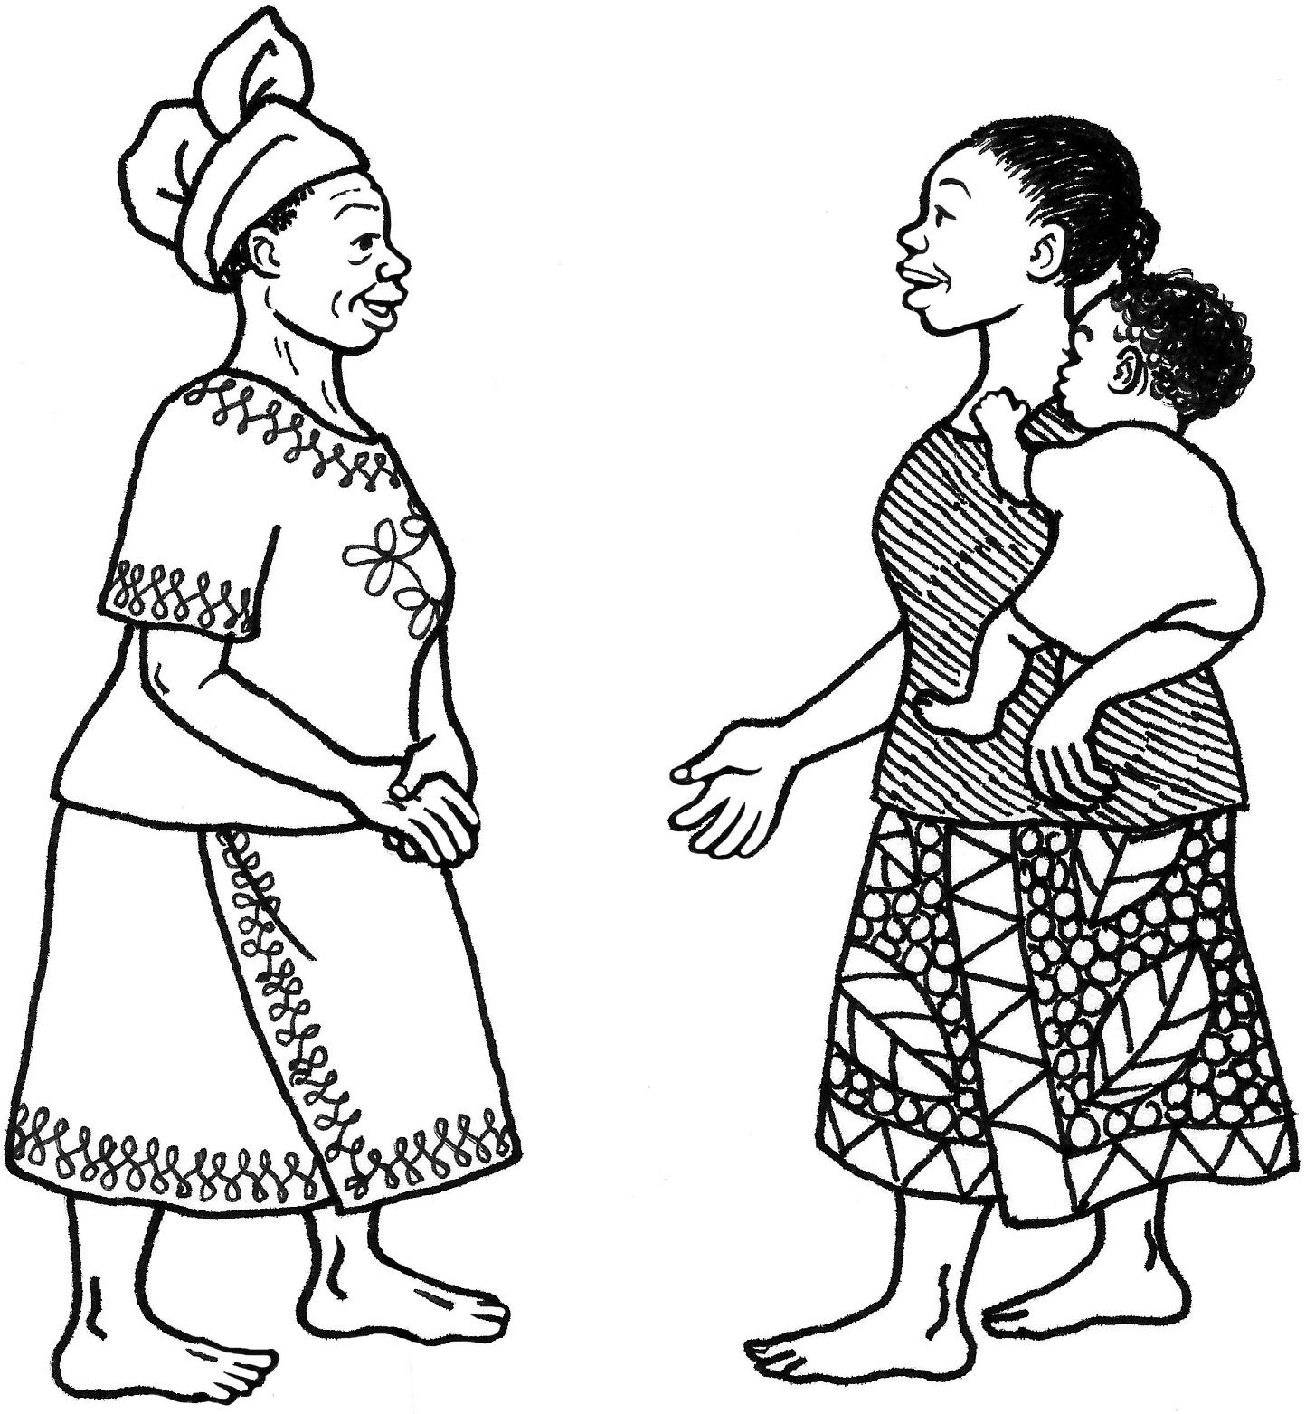

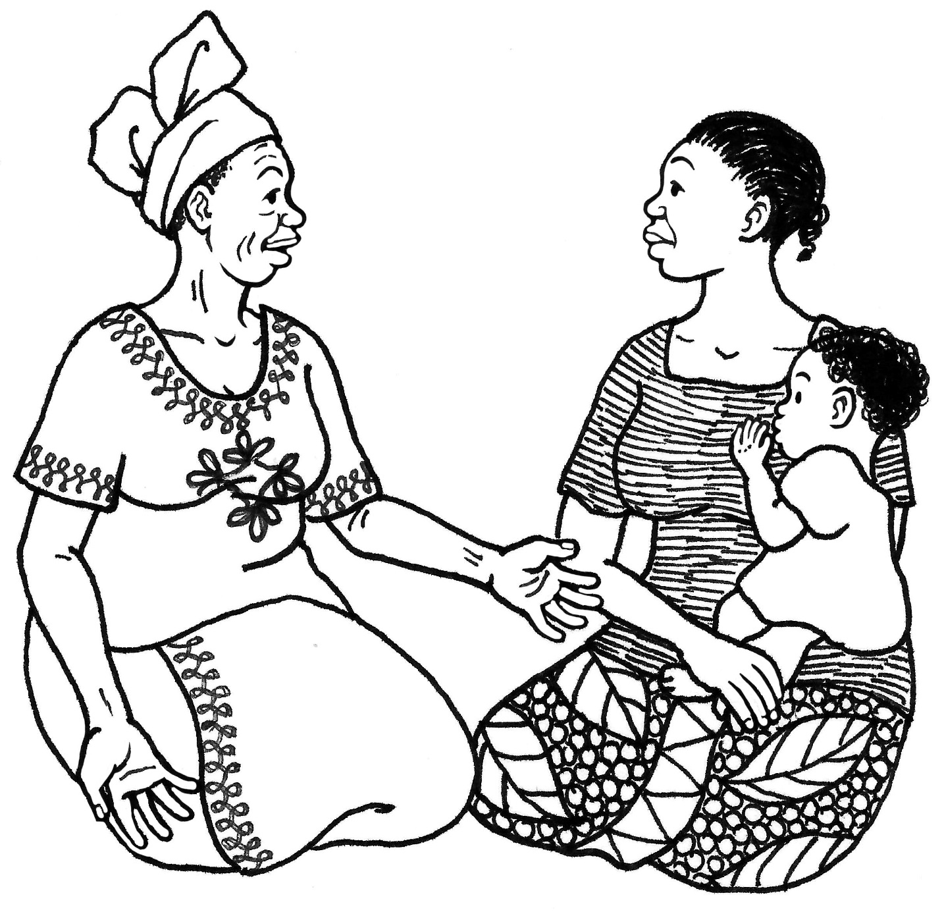

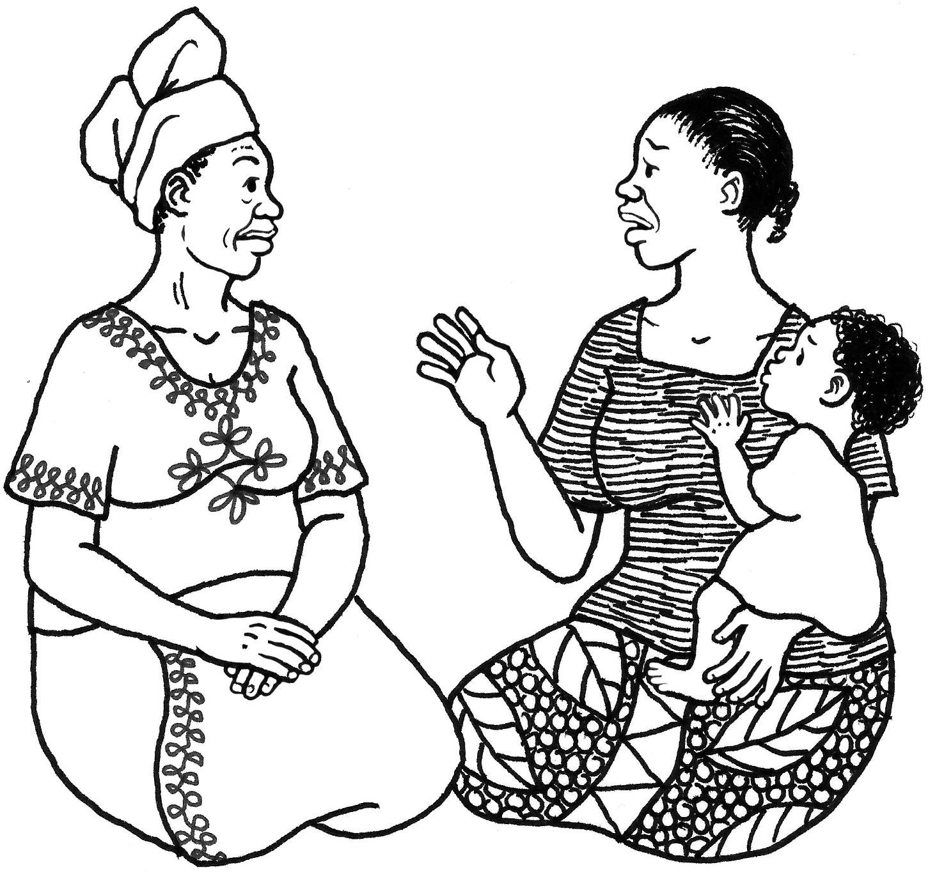

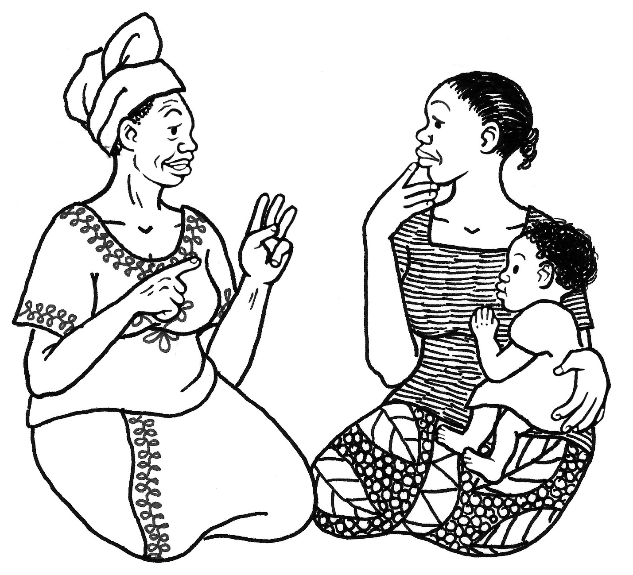

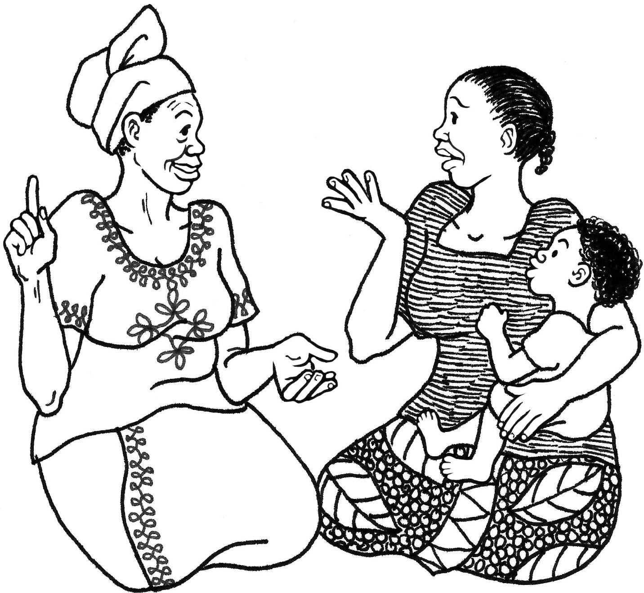

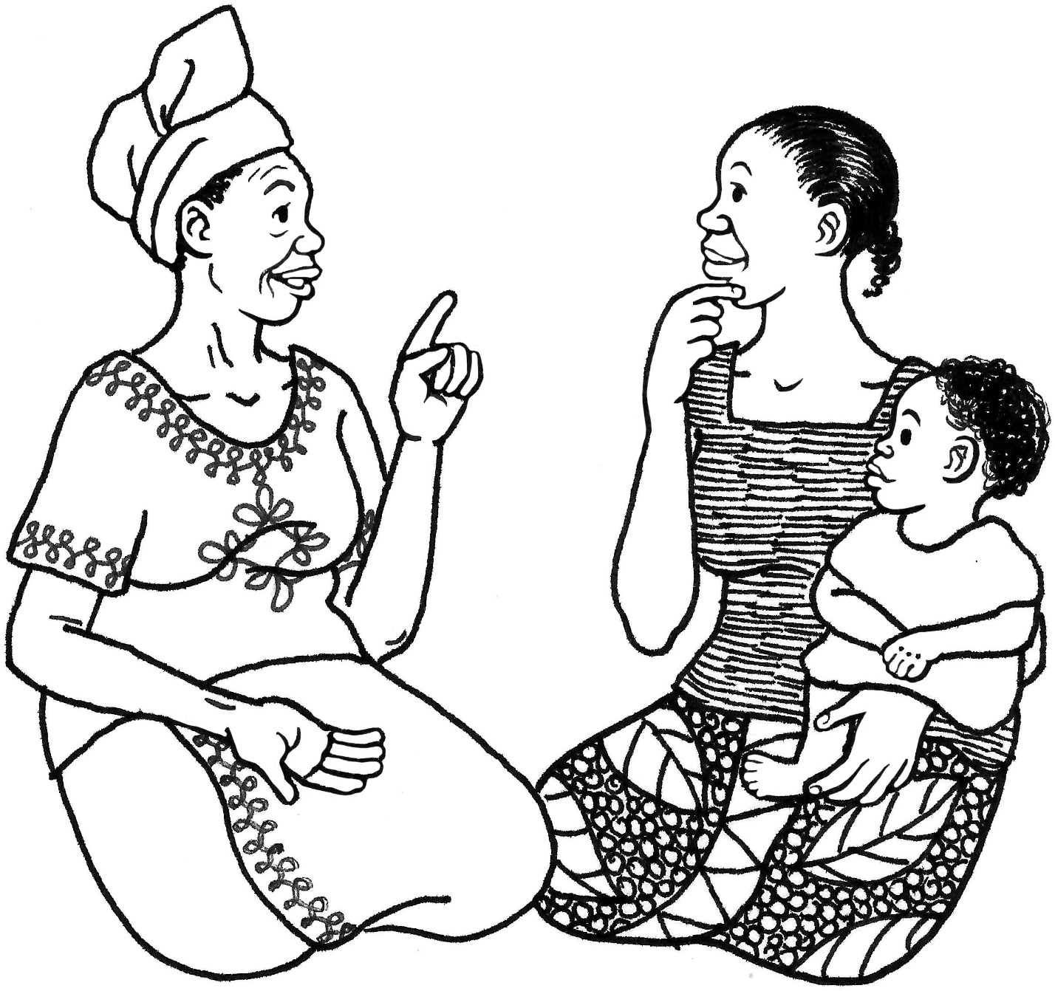

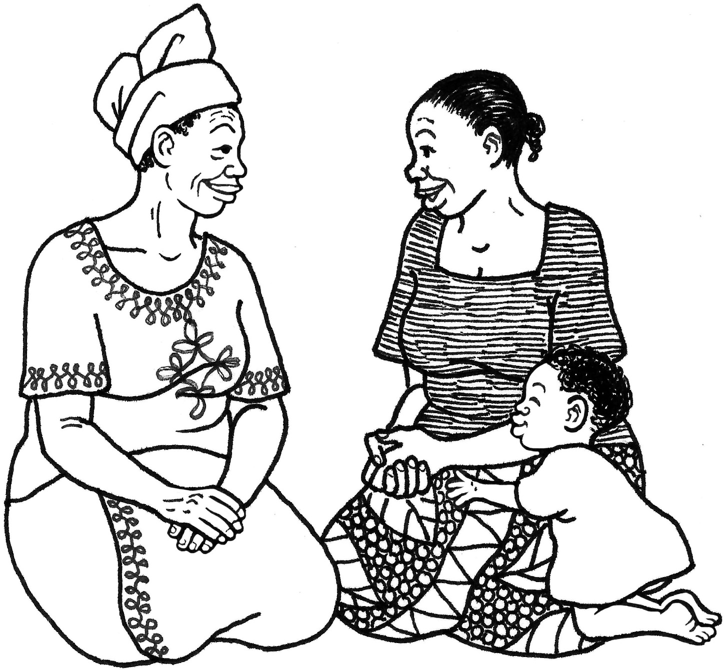

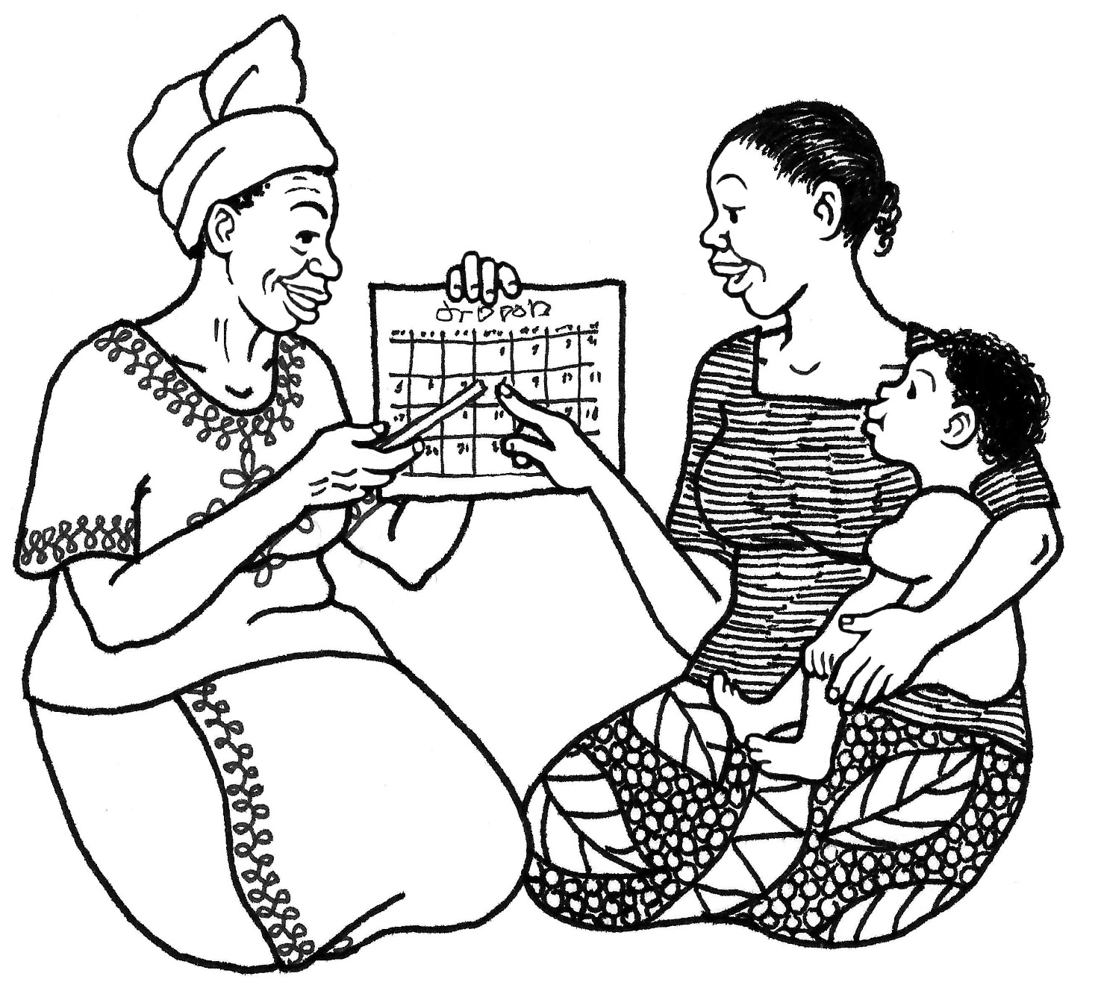

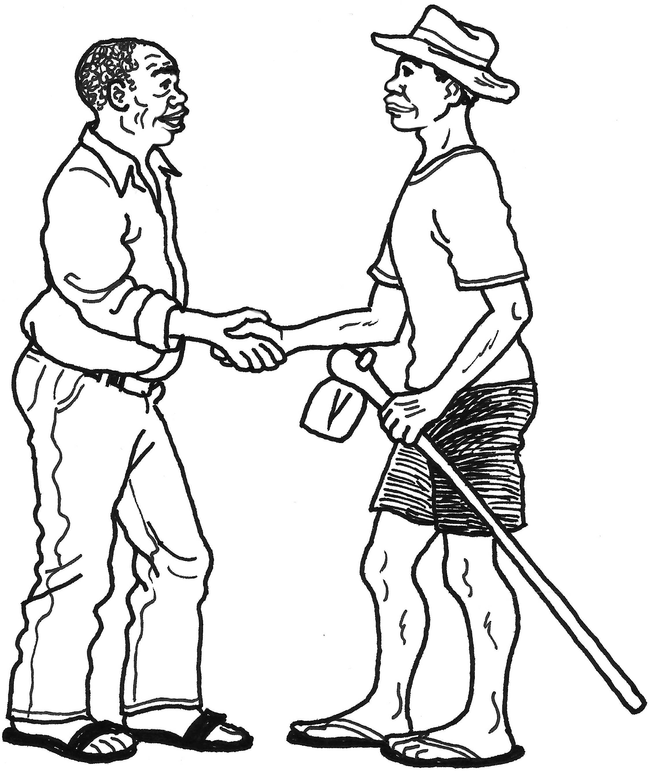

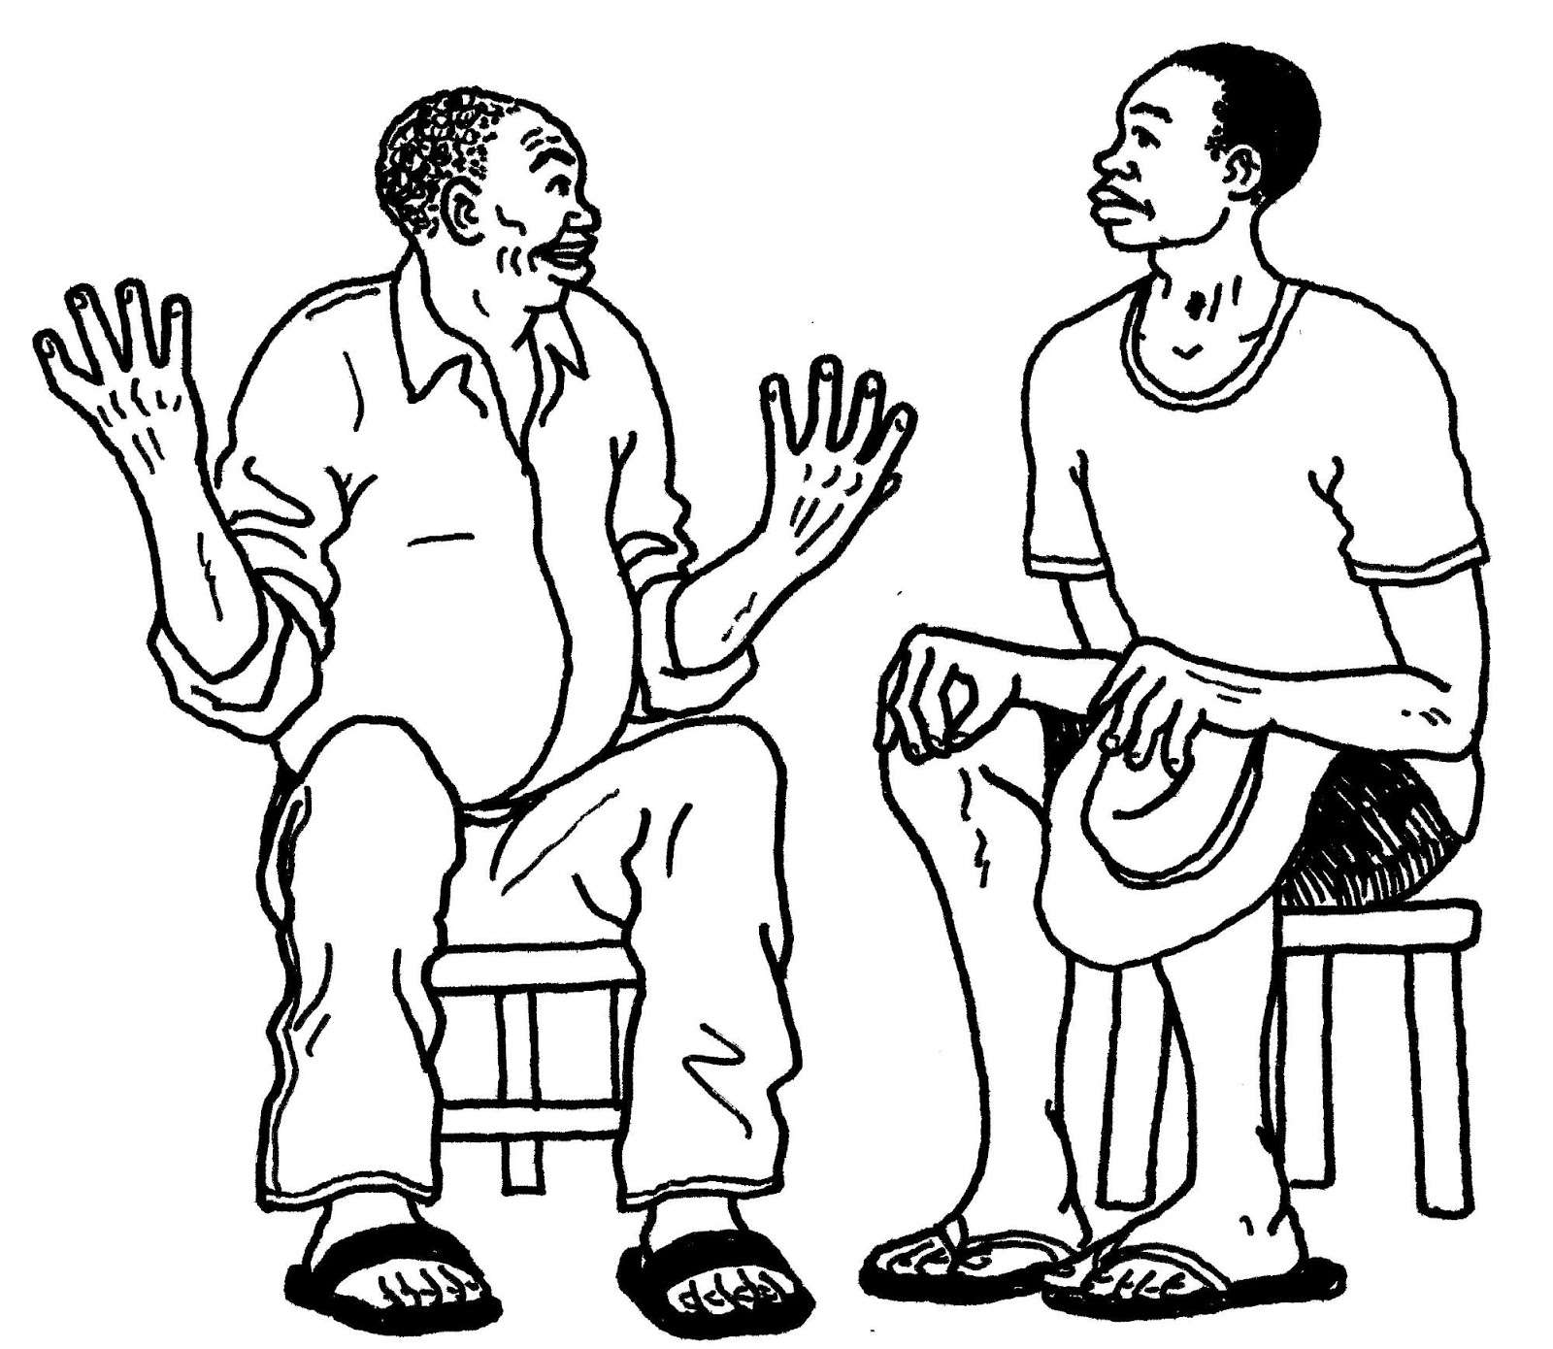

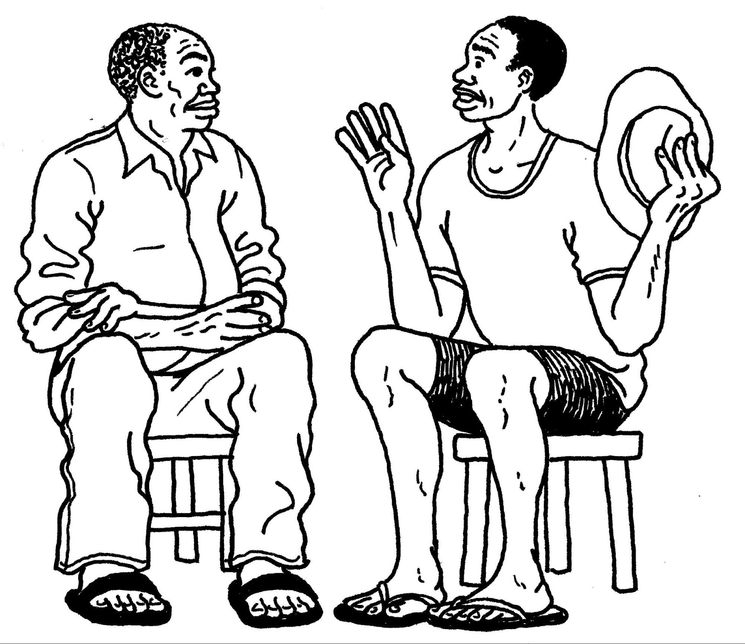

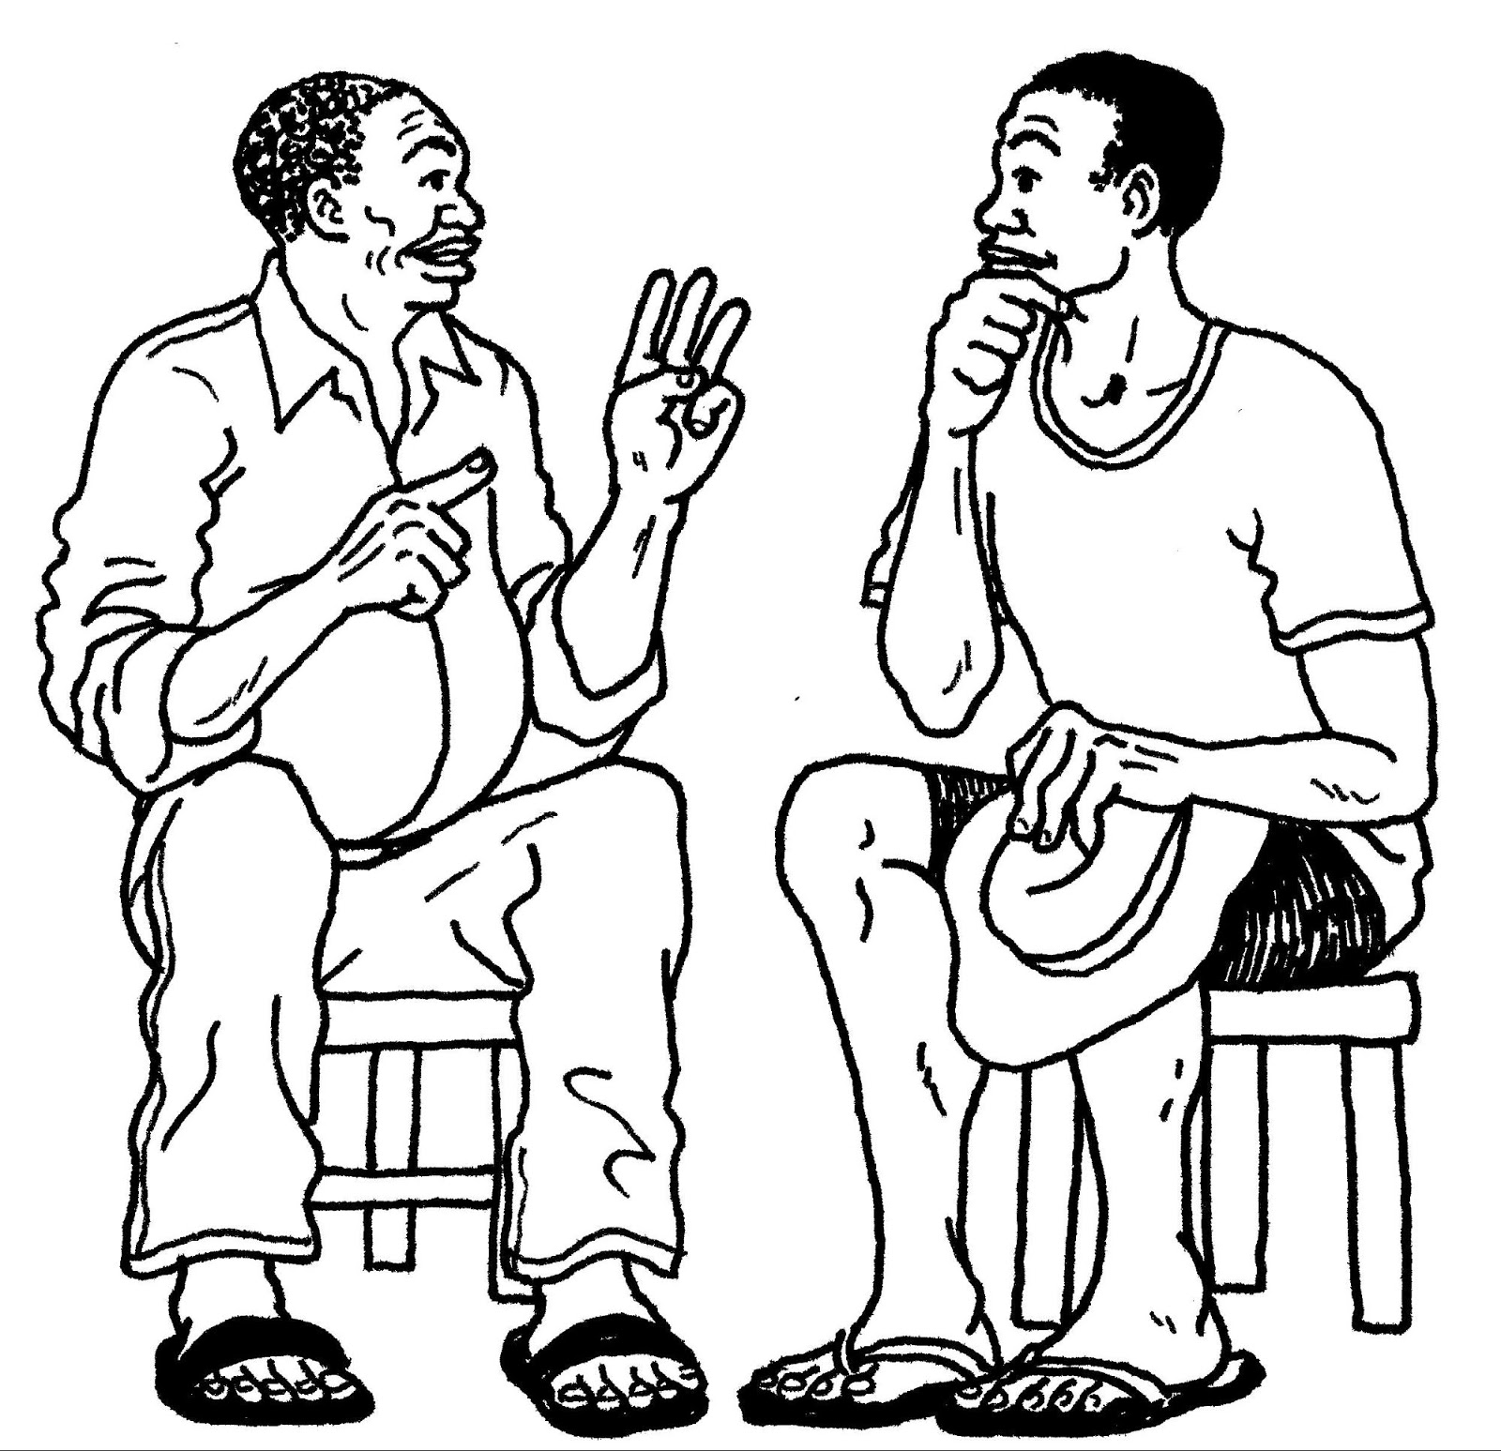

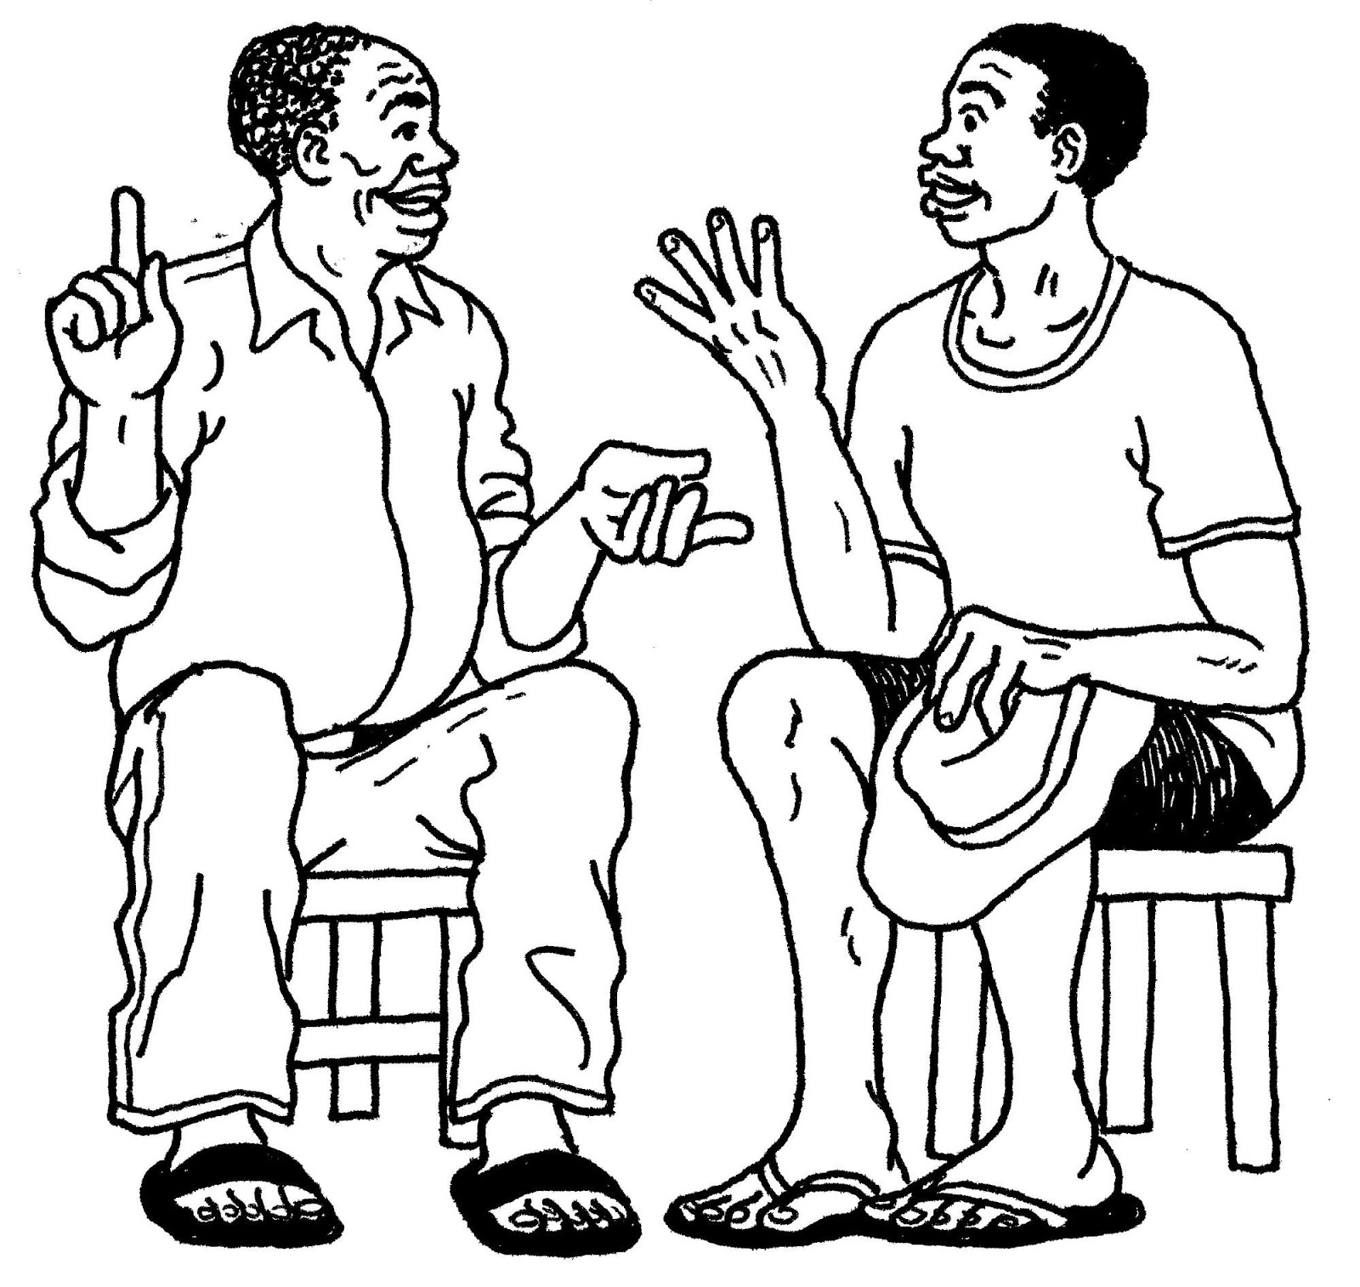

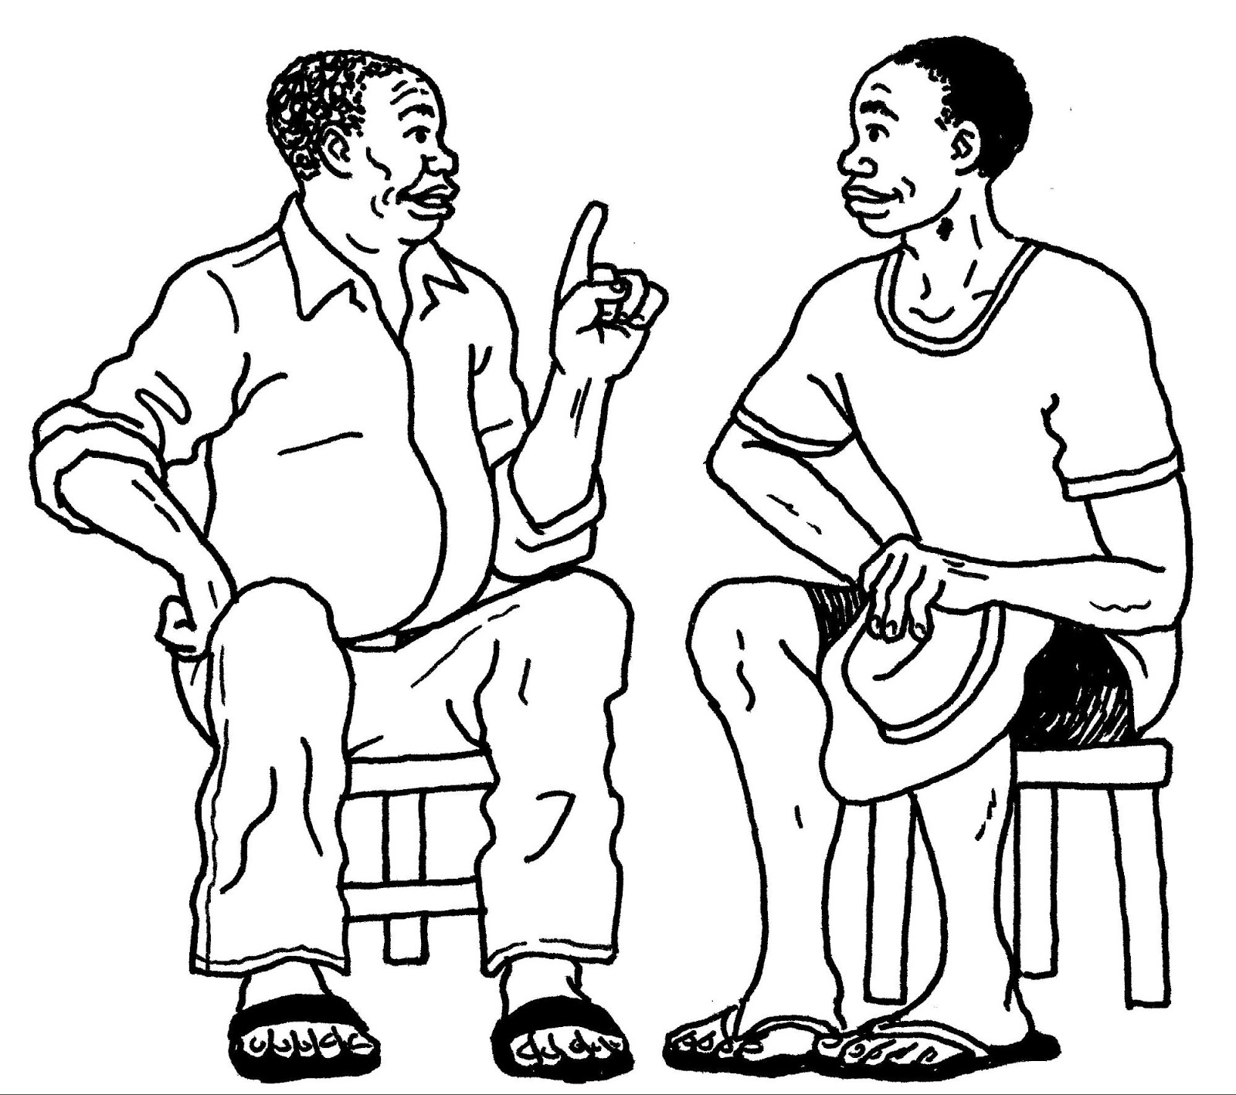

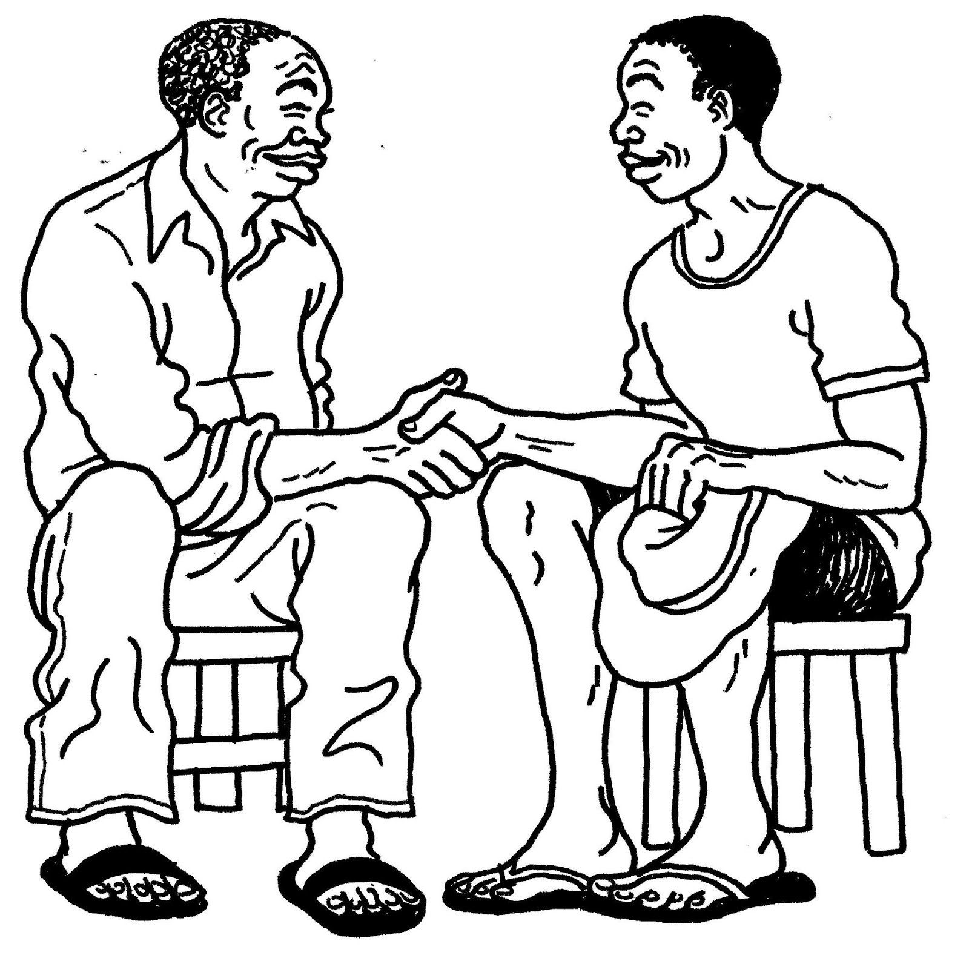

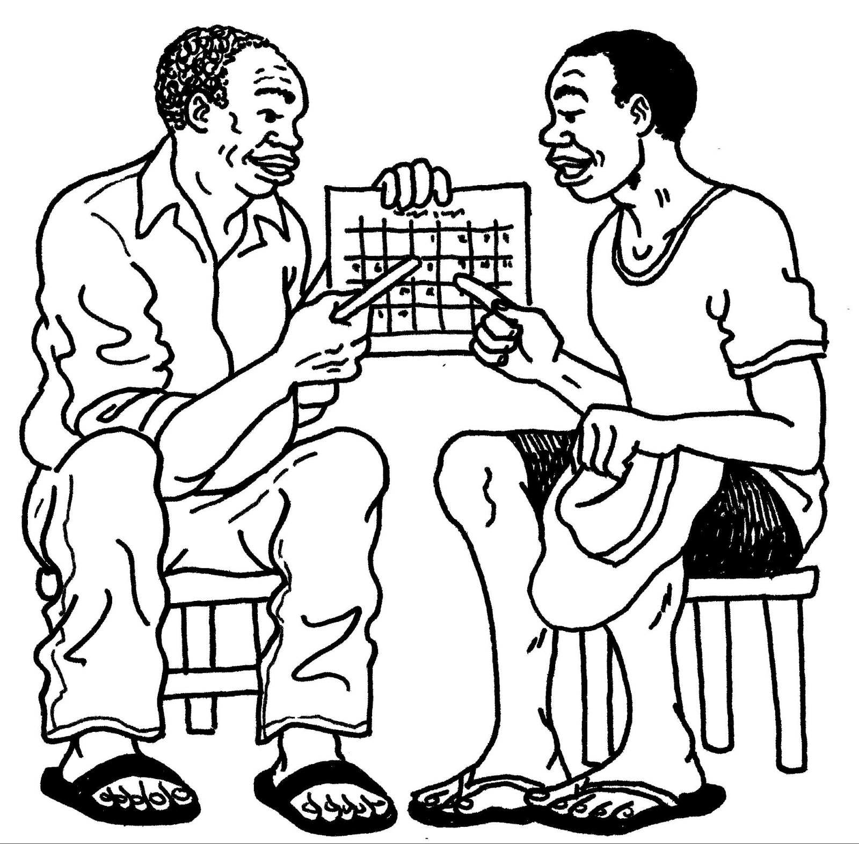

Leçon 3, document 4 :
Etapes du Processus de Changement de Comportement Négocié
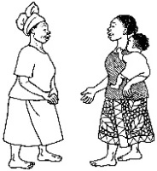 |  | - Saluez la personne et établissez la confiance
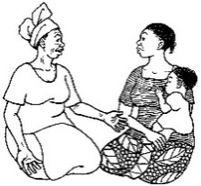 |  | - Posez la question à la personne sur les comportements/pratiques courants
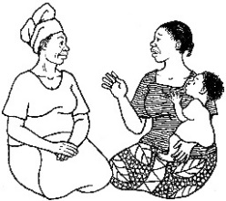 |  | - Ecoutez /Réfléchissez sur ce que la personne dit.
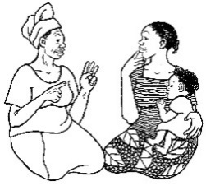 |  | - Identifiez les difficultés/obstacles et les causes possibles; choisissez une difficulté/un obstacle pour y travailler.
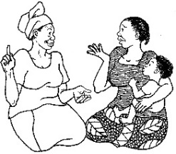 |  | - Discutez avec la personne sur les différents moyens possibles de surmonter l’obstacle.
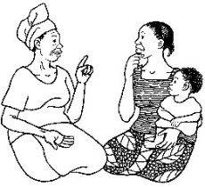 |  | - Recommandez et négociez les actions faisables. Demandez les solutions au membre de la communauté; offrez autres options/suggestions et NEGOCIEZ avec la personne pour l’aider à choisir une option/action qu’elle peut essayer.
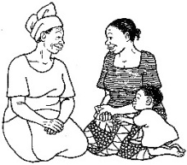 |  | - La personne accepte d’essayer une ou plusieurs options, et elle répète l’action convenue.
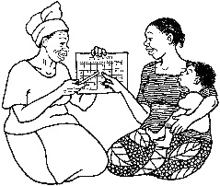 |  | - Fixez un rendez-vous pour une visite de suivi.

Leçon 3, document 5 : Scénarios de jeu de rôle
- Un ACC rencontre une femme qui ne pense pas qu’elle doit donner plus d’aliments à son enfant quand il est malade.
- Un ACC découvre qu’un berger n’a pas fait déparasiter ses animaux par le vétérinaire comme recommandé.
- Un ACC découvre qu’un directeur d’école a arraché la supervision d’un projet de rénovation que l’Association des Parents Enseignants (APE) était supposée superviser.
- Un ACC découvre que certains parents retiennent leur fille à la maison pour faire les travaux domestiques. Elle arrive en retard à l’école 3 à 4 jours par semaine.
- Un ACC remarque que les bergers de la communauté amènent leurs moutons au puits public reservé à l’eau à boire. Les moutons ne viennent pas seulement boire; ils passent une partie de la journée couchés autour du puits. Il y a un autre situé puits à 5 km.
- Un ACC apprend qu’une femme enceinte partage ses repas avec les familles de ses deux frères, laissant peu de nourriture pour elle-même et ses deux enfants âgés de 2 et 4 ans.
- Un ACC rencontre une femme qui a deux enfants, un garçon et une fille, tous deux âgés de moins de 5 ans, et qui reçoit des rations alimentaires pour les deux. Mais elle donne le repas seulement au garçon, pensant que sa santé est plus importante.
- Un ACC se servant de la technologie découvre que les documents du programme dans la sous-zone sont seulement gardés sur papier et ne sont pas enregistrés dans le système de classement des données.
- Un ACC travaillant comme gestionnaire financier supervise un agent de terrain qui, apres chauqe voyage, soumet toujours ses rapports de dépenses sans les reçus.
- Un ACC rencontre une femme enceinte qui pense que la moustiquaire est trop chaude pour y dormir.
- Un ACC rencontre une femme enceinte qui veut accoucher à la maison parce que le centre de santé est trop éloigné.
- Un ACC travaille avec une femme enceinte qui pense que faire deux consultations prénatales, c’est trop.

Leçon 3, document 6 : Liste de Contrôle de l’Observation
L’Agent de Changement de Comportement (ACC) a-t-il fait ce qui suit?
- 1. Saluer la personne et établir la confiance
- 2. Demander à la personne les pratiques courantes
- 3. Ecouter la personne
- 4. Identifier les obstacles et la seconde meilleure pratique que la personne peut essayer.
- 5. Discuter avec la personne sur les différents moyens possibles pour surmonter l’obstacle.
- 6. Recommander des moyens pour surmonter les obstacles et pratiquer un comportement intermédiaire.
- 7. Obtenir l’accord de la personne pour essayer la recommandation
- 8. Fixer un rendez-vous pour la visite de suivi.

Dites à l’ACC de nommer une ou plusieurs choses qu’il a bien faites. Notez vos observations ici :

Nommez une chose importante que vous recommandez à l’ACC pour qu’il travaille là-dessus pour s’améliorer la prochaine fois:

Leçon 4 : Visites à Domicile/Conseil Individuel
Objectifs basés sur l’accomplissement
A la fin de cette session, les participants auront :
  - Discuté sur leurs attentes du programme concernant les visites à domicile
  - Défini le but de la visite à domicile
  - Enuméré les étapes et les qualités d’une visite à domicile efficace
  - Pratiqué comment effectuer une visite à domicile
  - Critiqué une visite à domicile
Durée
3 heures à 3 heures 30 minutes
Matériel nécessaire
- Papier de flip chart et crayon feutre
- Un flip chart pré-écrit intitulé « But d’une visite à domicile »
- Scénarios de Jeu de rôle (1 scénario pour chaque pair de participants)
- Leçon 4, document 1 : But d’une visite à domicile (1 copie par participant)
- Leçon 4, document 2 : Dialogue du Jeu de rôle : Etapes de visite à domicile suivant le processus de changement de comportement négocié (2 copies; see « préparation préalable » par variations)
- Leçon 4, document 3 : Etapes pour effectuer une visite à domicile (1 copie par participant)
- Leçon 4, document 4 : Liste de contrôle pour l’amélioration de la qualité : Visites à domicile/Changement de comportement négocié (1 copie par participant)

Pourquoi cette leçon ?
Un ACC est souvent appelé à visiter quelqu’un chez lui - faire une visite à domicile - comme composante du processus de promotion du changement de comportement. Il sera bénéfique aux ACC de connaitre la meilleure façon d’effectuer cette visite dont le but principal est la promotion du changement de comportement.

Préparation préalable
Tout au long de ce manuel, le terme ACC est utilisé pour représenter la grande variété des rôles tenus par les agents de promotion du changement. En donnant cette leçon et toutes les autres, veillez à remplacer « ACC » par le terme le plus approprié pour votre auditoire (tel que agent d’extension agricole, agent de santé communautaire, ou educateur communautaire).
Avant de faire cette leçon, informez-vous sur les politiques des programmes des participants concernant les visites à domicile. Ceci doit inclure la fréquence, l’auditoire désigné à visiter, et le but de la visite (s’il y a un but particulier pour le projet).
Entrainez-vous au jeu de rôle de la Leçon 4, document 2 : Dialogue de Jeu de rôle : Montrer les étapes d’une visite à domicile en utilisant le processus de changement de comportement négocié avec le co-facilitateur ou, s’il n’y en a pas, partagez le document avec deux participants choisis au hasard pour qu’ils puissent s’entrainer au jeu de rôle. Des scripts additionnels de jeu de rôle sont disponibles dans la Leçon 3, document 2 : Dialogues de Jeu de rôle : Changement de comportement négocié. Si c’est approprié, le facilitateur doit adapter ces scripts pour les faire correspondre aux responsabilités des participants.
Elaborez des scénarios de visites à domicile (un pour chaque pair de participants) qui sont basés sur les comportements en cours de promotion par le projet pour l’exercice dans la tâche 5 : S’entrainer pour les visites à domicile. Pour les idées de scénarios, référez-vous à la Leçon 3, document 5 : Scénarios de Jeu de rôle (leçon sur le Changement de comportement négocié). Dans certains groupes, les participants peuvent faire leurs propres scénarios pour s’entrainer sur un cas particulierement pertinent à leur propre expérience dans la communauté.

Tâches
1. Activité de réchauffement (15 minutes)
1a. Faites un bref exercice d’introduction pour aider les participants à se sentir à l’aise en se parlant les uns aux autres et commencer à réfléchir sur les visites à domicile. Ex. : dites aux participants de parler avec un partenaire (de préférence quelqu’un qu’ils ne connaissent pas bien) sur un repas-type qu’ils aiment préparer quand quelqu’un les visite ou un repas traditionnel qu’ils aiment manger quand ils visitent parents et amis.
1b. Accordez environ 5 minutes pour la discussion, ensuite dites aux participants de partager leurs découvertes avec le grand groupe.
1c. Facilitez une discussion basée sur les questions suivantes.
- Pourquoi choisissez-vous de partager ce repas particulier avec les invités ?
- Ou, pourquoi pensez-vous que vos hôtes choisissent de partager avec ce repas ?
- Quelles sont certaines autres choses que vous faites pour que vos invités se sentent toujours les bienvenus chez vous ?

2. Structure des visites à domicile de l’ACC (15 minutes)
2a. Expliquez aux participants que l’une des responsabilités de plusieurs ACC, c’est de rendre visite aux gens chez eux, communément appelée « visite à domicile ». Notez que rencontrer quelqu’un à son domicile est un puissant moyen de connecter avec cette personne, en savoir plus sur sa vie, et le soutenir pendant tout le processus de changement de comportement.
2b. Demandez aux participants de réfléchir un moment sur ce qui pourrait être pareil et ce qui pourrait être différent si on visite un ami ou un parent comparé à la visite à un membre de la communauté dans le rôle d’un ACC (similarités possibles: important de montrer respect et cordialité, demander comment vont les autres gens de la maison. Différences possibles : la visite d’un ACC à un membre de la communauté a un but precis, l’ACC ne va pas discuter de ses problèmes personnels, il y a moins de partage de repas/présents. Ici, vous pouvez aussi discuter un peu des questions culturelles et de programme, des attentes, ou des politiques relatives à la nourriture pendant les visites à domicile. Par exemple, dans certains programmes, l’ACC peut accepter du thé lors d’une visite à domicile mais il doit poliment refuser la nourriture offerte).
2c. Après une brève discussion, precisez que la leçon du jour va revoir la structure et le but des visites à domicile effectuées par un ACC, que les participants auront l’occasion de pratiquer les étapes d’une visite à domicile et apprendre comment bien utiliser leur temps avec les membres de la communauté.
2d. Demandez aux participants de se rappeler du programme proposé par leur projet pour une visite à domicile. Pendant que les participants exposent le protocole de leur projet, prenez des notes sur un flip chart.
3. But d’une visite à domicile (10 minutes)
3a. Demandez aux participants : Selon vous, quel est le but d’une visite à domicile d’un Agent de Changement de Comportement ?
Rappelez-leur qu’une visite à domicile a généralement lieu après que l’ACC ait déjà fait quelques activités éducatives.
3b. Notez les idées des participants sur un flip chart intitulé « But d’une Visite à Domicile ». Recherchez des idées pendant environ 5 minutes.
3c. Dites aux participants de se référer à la Leçon 4, document 1 : But d’une visite à domicile. Comparez et contrastez la liste des participants à celle du document.
4. Comment effectuer une visite à domicile (30 minutes)
4a. Posez les questions suivantes aux participants et dirigez une discussion.
- Quelqu’un parmi vous a-t-il deja reçu une visite à la maison par une personne comme l’ACC (par exemple un membre de l’église ou un agent de la santé) ?
- En pensant à cette visite à domicile que vous avez reçue, pouvez-vous dire comment vous vous êtes senti ?
- Était-ce une expérience positive ? Si oui, qu’est-ce qu’il y avait de positif ?
- Comment la personne effectuant la visite a-t-elle agi ?
- Quel était votre sentiment ?
Si aucun participant n’a reçu de visite à domicile, demandez : Selon vous, quelles sont les qualités d’une bonne visite à domicile effectuée par un ACC ?
4b. Scindez les participants en petits groupes et distribuez le flip chart et les feutres. Dites aux participants de lister les qualités d’une bonne visite à domicile. Dites-leur de réfléchir sur des méthodes spécifiques de communication qu’ils pourraient utiliser et des actions qu’ils pourraient faire pendant une visite. Donnez-les quelques minutes pour cela, ensuite, dites à quelques petits groupes de partager leurs listes. (Les listes pourraient inclure : montrer du respect en appelant l’hote par son nom, demander si le moment de la visite convient, demander des informations sur la santé des membres de la famille, être sensible à la culture, donner des informations spécifiques au contexte, montrer de l’intérêt en essayant de comprendre la situation particulière de la personne, ne pas être intrusif, être patient, et écouter activement).
4c. Dites aux participants : Maintenant, voyons les étapes précises d’une visite à domicile.
4d. Démontrez le jeu de rôle de la Leçon 4, document 2 : Dialogue du jeu de rôle : montrer les étapes d’une visite à domicile en utilisant le processus du changement de comportement négocié qui décrit une simple visite à domicile comprenant les étapes du Changement de Comportement Négocié. Dites aux participants d’essayer de nommer les différentes étapes alors qu’ils regardent le jeu d rôle.
4e. Après le jeu de rôle, dites aux participants de nommer les étapes qu’ils ont observées. Ecrivez-les en ordre sur le flip chart.
4f. Demandez aux participants : Qu’est-ce qui vous a surpris dans cette visite à domicile ? Quelle était le fait saillant pour vous ? Y’avait-il quelque chose de différent par rapport aux visites à domicile que vous avez faites ou que vous avez vues ? (Les réponses doivent inclure : la concentration sur la promotion du changement de comportement, particulierement à travers la négociation).
4g. Distribuez la Leçon 4, document 3 : Etapes pour mener une visite à domicile en utilisant le Changement de comportement négocié. Dites aux participants de revoir les étapes et de discuter sur ce qui suit.
- Quelles sont les difficultés que vous pourriez rencontrer en effectuant une visite à domicile comme celle-ci ?
- Quelles techniques pouvez-vous utiliser pour contourner ces difficultés ?
4h. S’il y a des participants qui supervisent les ACC, discutez sur ceci : Une partie de votre travail est d’aider les ACC à faire des visites à domicile efficaces, au cours desquelles ils soutiennent et assistent les gens à adopter de nouveaux comportements. Comment allez-vous évaluer et, si c’est nécessaire, les aider à améliorer la qualité de leurs visites à domicile ? (Les réponses pourraient inclure : se joindre à eux lors d’une visite à domicile, donner des feedback, planifier pour que l’ACC soit accompagné par un ACC plus expérimenté lors d’une visite à domicile).
5. Pratiquer des visites à domicile (1,5 heure – 2 heures).
5a. Expliquez aux participants : La pratique est l’un des meilleurs moyens de contourner les difficultés et d’améliorer l’efficacité des visites à domicile. Plus nous pratiquons, plus nous nous sentirons à l’aise avec les étapes du processus, et plus nous serons capables d’agir tout naturellement avec les membres de la communauté quand nous les visitons. Ceci nous aidera à avoir un dialogue ouvert et à apprendre davantage sur les membres de la communauté. Pendant cette partie de la leçon, vous aurez l’occasion d’utiliser les techniques et connaissances que vous avez acquises sur les visites à domicile.
Note : Si les participants ont déjà fait la Leçon 1 : Changement de comportement à travers une communication efficace et/ou la Leçon 4 : Changement de comportement négocié, encouragez-les à pratiquer ces techniques tout au long de cette leçon.
5b. Rappelez au groupe les listes qu’ils ont faites sur les méthodes de communication et les actions qu’ils vont utiliser pour faire une bonne visite à domicile. Informez-les que maintenant, ils vont pratiquer la combinaison de ces techniques avec les étapes du changement de comportement négocié.
5d. Scindez le groupe en pairs. Assignez un scénario de jeu de rôle à chaque pair (ou dites à chaque pair de réfléchir sur un scénario de visite à domicile plus pertinent pour leur projet). Expliquez que chaque pair va maintenant élaborer un jeu de rôle d’une durée de 5 minutes maximum, où un est l’ACC et l’autre est la personne qui reçoit la visite.
5e. Distribuez Leçon 4, document 4 : Liste de contrôle pour l’amélioration de la qualité : Visites a domicile/Changement de Comportement Negocié et expliquez que celles-ci sont les étapes/qualités de base que nous recherchons dans une visite à domicile. Dites aux participants qu’ils doivent s’assurer qu’ils suivent ces étapes en élaborant leurs jeux de rôle de visite à domicile. Ils doivent aussi utiliser la leçon 4, document 3 comme guide. Donnez-leur 20 minutes pour préparer et pratiquer leurs jeux de rôle.
5f. Dites à deux volontaires par jeu de rôle de compléter la leçon 4, document 4 pendant qu’ils regardent le jeu de rôle; ensuite, ils passeront le document a la pair d’acteurs comme feedback. Expliquez que la leçon avancée 1 donne plus de détails sur la facon d’utiliser la liste de contrôle pour l’amélioration de la qualité. Ces listes de contrôle sont destinées à aider les agents à connaître ce qu’on attend d’eux, à les encourager, à suivre leur travail, et à améliorer leur performance.
5g. Demandez aux pairs de venir devant la salle présenter leur jeu de rôle. Applaudissez et remerciez chaque pair. Demandez aux acteurs de partager ce qui, selon eux, a bien marché et ce qui était difficile (s’il y en a).
Note : Le facilitateur doit chronométrer chaque jeu de rôle et l’arrêter (même si ce n’est pas fini) après 5 minutes. S’il y a plus d’un facilitateur et si le temps est court et/ou qu’il y a plusieurs participants, répartissez les stagiaires en deux groupes et faites les jeux de rôle simultanément, avec un facilitateur observant chaque groupe.
6. Conclusion (10 minutes)
6a. Concluez avec une discussion sur les leçons apprises à travers les jeux de rôle de visite à domicile, en posant les questions :
- Que pensez-vous maintenant de vos techniques pour effectuer une visite à domicile efficace ?
- Quel niveau d’amelioration pensez-vous apporter à l’efficacite de vos prochaines visites à domicile pour promouvoir un changement de comportement ?
- Selon vous, quel sera le sentiment de votre hôte sur le fait de recevoir une telle visite de votre part ?

Leçon 4, document 1 : But d’une visite à domicile
- Mieux connaître les membres de la communauté, allouer du temps pour un dialogue direct.
- Connaître les autres membres de la famille et engager tous les groupes influents.
- Etablir la confiance entre vous et les membres de la communauté.
- S’informer sur (et montrer du respect pour) ce que les membres de la communauté sont déjà en train de bien faire dans leurs foyers.
- S’informer sur le contexte dans lequel les comportements seront pratiqués et être plus capable de suggérer un moyen de surmonter les obstacles.
- Vérifier la pratique du comportement.
- Négocier avec le membre de la communauté pour l’esai du nouveau comportement.
- Démontrer au membre de la communauté que vous vous souciez d’elle/de lui.

Leçon 4, document 2 : Dialogue de Jeu de rôle :
Montrer les étapes d’une visite à domicile en utilisant le processus de changement de comportement négocié
Scénario : Le bébé de Marie, Paul a la diarrhée et elle l’a amené au centre de santé pour le traitement; mais a attendu plus de 24 heures pour le faire car son mari n’était pas d’accord.
Acteurs : Agent de Changement de Comportement (ACC), Mère, Belle-mère
Acteur | Dialogue
1. SALUEZ très amicalement la personne visitée et présentez-vous/saluez le chef du ménage (s’il est présent). Demandez si d’autres membres de la famille sont présent qui voudraient participer à la discussion (groupes d’influence).
ACC | Bonjour, Marie. Comment allez-vous ? Est-ce que vous vous rappelez que je devais vous rendre visite aujourd’hui ?
Mère | Hi, Rosemary, oui, je me rappelle. Soyez le bienvenu. Entrez
ACC | Merci. Comment va votre mari ? Est-il ici maintenant ?
Mère | Oui, il se porte bien. Mais il est au travail maintenant.
ACC | Dites-lui que je le salue.
Mère | OK, je lui dirai.
ACC | Est-ce que votre belle-mère est ici maintenant ? J’aimerais qu’elle se joigne à nous si c’est possible.
Mère | Oui, elle est ici. Je vais aller la chercher.
ACC | Bonjour Je m’appelle Rosemary, et je suis ici pour parler avec Marie de ce qu’elle peut faire pour garder la famille en bonne santé. Nous avons rencontré d’autres mères dans le quartier ces derniers mois pour en parler. Je pense que ton avis sera important dans cette discussion.
Belle-mère | Bonjour! Je m’appelle Fancy. Oui, Marie m’a un peu parlé de ces reunions. Je pense aussi qu’il est important de discuter des actions qui permettent de garder la famille en bonne santé.
2. DEMANDEZ à la/aux personne (s) comment vont les choses, en mettant l’accent sur les questions qui sont pertinentes pour le programme de l’ACC.
3. ECOUTEZ et réfléchissez sur ce qui a été dit.
ACC | Comment vont Paul et Timothée ?
Mère | Les deux enfants vont bien maintenant, merci. Mais, la semaine dernière, Pau a eu la diarrhée.
ACC | Hmm, je suis désolée d’entendre cela. Dites-moi ce qui s’est passé.
Mère | Bien, tout a commencé lundi. Il a eu plusieurs selles liquides sur deux jours.
ACC | Hmm. Cela semble être sérieux. Qu’avez-vous fait ?
Mère | Eh bien, le premier jour, je n’ai rien fait, car tous les enfants ont la diarrhée de temps en temps. Mais quand il est devenu très faible, j’ai eu peur.
ACC | Qu’avez-vous fait alors ?
Mère | J’en ai parlé à mon mari, et nous avons décidé d’attendre un autre jour pour voir ce qui allait se passer.
ACC | Je vois. Pendant ce temps, que donniez-vous à manger et à boire à Paul ?
Mère | Bien, je me suis rappelé de la leçon, donc, j’ai préparé la solution orale de réhydratation et il a bu. Je l’ai aussi encouragé à manger. Mais il refusait.
ACC | Très bien, Marie. Je suis très contente que vous ayez préparé le SOR. C’est aussi important que les enfants ayant la diarrhée continuent à manger.  Qu’est-ce qui s’est passé ensuite ?
Mère | Comme je l’ai dit, bien que je lui ai donné le SOR, puisqu’il ne mangeait pas et que la diarrhée continuait, il est devenu très faible. Le troisième jour, nous avons finalement décidé de l’amener au centre de santé où on lui a donné des médicaments et il a commencé à se sentir mieux rapidement.
ACC | Je suis contente que vous ayez décidé de l’amener au centre de santé. Que pensez-vous de cette décision, Fancy ?
Belle-mère | Eh bien, j’aurais souhaite que nous l’amenions au centre de santé plus tôt. Le centre de santé est tout proche. Mais mon fils n’était pas d’accord.
4. IDENTIFIER les difficultés/obstacles
Etape facultative: Si ceci n’est pas la première visite à domicile, revoyez les points clefs de la dernière (précédente) rencontre, si c’est pertinent aux difficultés/obstacles.
ACC | Je vois. Votre fils rejetait l’idée d’aller au centre de santé tout de suite.  Marie, pouvez-vous me dire ce dont vous vous rappelez de la leçon parlant du recours au centre de santé dès un enfant a la diarrhée ?
Mère | Hmm. Nous disions que la diarrhée chez les enfants peut être dangereuse et qu’il est important d’aller a la clinique. Et, c’est ce que nous avons fait.
ACC | C’est vrai. Vous rappelez-vous de ce qu’on avait dit sur QUAND vous devriez amener l’enfant malade au centre de santé? Avec quelle rapidité?
Belle-mère | Je pense que Marie m’a dit qu’il est important d’aller tout de suite, le premier jour – 24 heures.
ACC | C’est juste, Fancy. Quelle bonne mémoire ! Si un enfant a 3 selles liquides en une journée ou qu’il a du sang dans la selle, il est très important d’aller au centre de santé immédiatement. Le fait d’attendre à la maison, même si vous donnez le SOR, peut être dangereux. Un jeune enfant peut facilement mourir si la diarrhée est assez grave.  Qu’est-ce qui vous a empêché d’aller plus vite au centre de santé ?
Mère | Eh bien, mon mari a pensé que nous devions attendre. Il ne pensait pas que c’était aussi sérieux.
ACC | Réfléchissant sur la réponse de Marie. Hmm, Je vois.  Donc, le fait d’avoir la permission de ton mari pour amener l’enfant au centre de santé est une étape critique et s’il n’est pas d’accord…
Mère | Eh bien, s’il n’est pas d’accord, alors, nous ne pouvons pas aller.
Belle-mère | Oui, il doit donner à Marie l’argent pour acheter les médicaments.
5. DISCUTER sur les moyens par lesquels la/les personne (s) peuvent surmonter les difficultés.
ACC | Je vois. Donc, dans l’avenir, il serait important de s’assurer que votre mari comprenne la gravité de la diarrhée chez les enfants. Selon vous, que pouvons-nous faire pour l’aider à comprendre ? Que pouvez-vous faire ?
Mère | Eh bien, je peux lui expliquer les choses que j’ai apprises lors de la reunion. Je peux m’arranger pour que vous puissiez le lui dire vous-meme.
ACC | Fancy, y a –t-il quelque chose que vous pouvez faire ?
Belle-mère | Eh bien, je peux aussi lui parler de l’importance de recourir rapidement aux soins, et si cela arrive encore, je peux lui rappeler que nous ne devons pas attendre. S’il n’est pas d’accord, alors j’essaierai de le convaincre.
6. RECOMMANDER, négocier des actions faisables + aider au choix d’option/action à essayer.
ACC | Ce sont toutes de bonnes idées ! Donc, vous pourriez lui parler ensemble, ou séparément sur la gravité de la diarrhée et la nécessité d’avoir des soins dans les 24 heures qui suivent. Qu’est-ce qui marchera mieux pour vous ?

Acteur | Dialogue
7. La personne ACCEPTE d’essayer une ou plusieurs des options, et REPETE l’action convenue.
Mère | Ok, moi, je prefere que Fancy et moi lui parlions ensemble de ce que nous avons appris: sur l’importance d’aller tres tot au centre de santé quand un enfant a la diarrhea et ce qui peut arriver si on attend trop longtemps.  Fancy, peux-tu m’aider ?
Belle-mère | Oui, certainement! je peux t’aider.
8. Fixez un RENDEZ-VOUS pour la visite de suivi.
ACC | Cela semble être un bon plan. Je peux aussi vous prêter le flip chart de la leçon. Selon vous, quand est-ce que vous aurez le temps de lui parler ?
Mère | Ceci serait formidable. Les images aideront à le convaincre. J’essaierai de le faire cette semaine. OK ?
ACC | Oui, c’est bon. Alors, serait-il bon que je passe la semaine surprochaine – disons - 2 semaines à partir d’aujourd’hui - pour voir comment les choses se sont passées?
Mère | Oui, ceci serait bon.
Belle-mère | Oui, il n y a aucun problème.
ACC | Eh bien, Marie, je veux que vous sachiez que c’était formidable de vous ayez pensé à donner le SOR à Paul au debut de la diarrhée. Cela l’a vraiment beaucoup aidé. Continuez le bon travail. Et je vous verrai dans 2 semaines.
Mère | Merci pour la visite, Rosemary.
Belle-mère | Oui, merci de m’avoir inclue dans la discussion. On vous attend avec plaisir.

Leçon 4, document 3 : Etapes pour faire une visite à domicile en utilisant le comportement de changement négocié
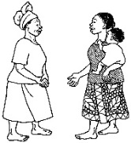 |  | 1. Saluez la personne d’une manière amicale et présentez-vous au chef de famille (s’il est là). Demandez après chaque membre de la famille. Demandez si d’autres sont présents et pourraient participer à la session (groupes d’influence).
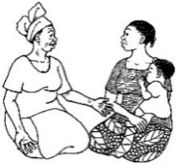 |  | 2. Demandez à la personne comment les choses vont avec les comportements actuels et nouveaux, en insistant sur les questions plus pertinentes au projet.
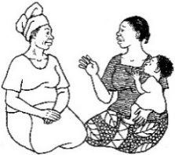 |  | 3. Ecoutez/réfléchissez sur ce que la personne dit.
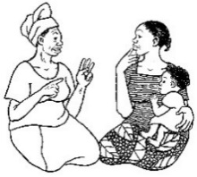 |  | 4. Identifiez les difficultés/obstacles et choisissez une pour y travailler. Etape facultative : si ce n’est pas la première visite à domicile, revoyez les points clefs de la dernière (précédente) rencontre, si c’est pertinent aux difficultés/ obstacles. S’il y a des urgences (telle qu’un enfant malade), faites-en une priorité.
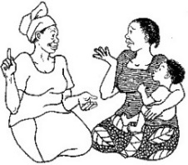 |  | 5. Discutez sur les moyens par lesquels les membres de la communauté peuvent surmonter les difficultés.
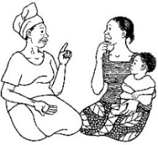 |  | 6. Recommandez et négociez les actions faisables et aidez à choisir une option/action à essayer.
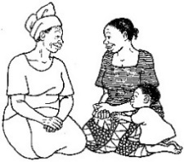 |  | 7. La personne accepte d’essayer une ou plusieurs options, et la personne répète l’action convenue.
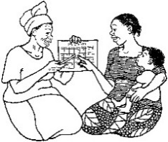 |  | 8. Fixez un rendez-vous pour la visite de suivi. Félicitez la personne pour son bon travail. Remerciez-la pour avoir pris du temps pour parler avec vous et rappelez-lui quand vous reviendrez pour la visite de suivi.

Leçon 4, document 4 : Checklist de l’Amélioration et Verification de la Qualité : Visites à domicile/Changement de comportement négocié
Nom du superviseur/personne remplissant la checklist __________________________________
Nom de l’ACC qui est observé _________________________
Communauté: ____________________________________ Date: _________________________
Oui No
- L’ACC a-t-il salué la personne visitée et établi la confiance?..........................................................
- L’ACC s’est-il présenté et salué le chef de famille (s’il est présent)……………………………………..……..
- L’ACC a-t-il demandé si d’autres membres de famille présents voudraient participer à la discussion (groupes d’influence) ?...................................................................................................................
- L’ACC a-t-il parlé avec son hôte des progrès dans les comportements actuels ou nouveaux ?.....
- S’il y a des urgences (EX. : un enfant malade), l’ACC les a-t-il priorisées et fait des recommandations ou références appropriées ?………………..........................................................................................
- L’ACC a-t-il revu les points clefs de la dernière (précédente) rencontre ? ....................................
- L’ACC a-t-il écouté/réfléchi sur ce que la personne visitée a dit ?.................................................
- L’ACC a-t-il identifié les difficultés/obstacles à l’adoption du comportement ?.………………………..
- L’ACC a-t-il discuté sur des options réalistes pour surmonter les obstacles ?................................
- L’ACC a-t-il recommandé/demandé des actions faisables ? .........................................................
- L’ACC a-t-il demandé à/aux personne (s) d’accepter d’essayer une ou plusieurs des solutions ?
- L’ACC a-t-il demandé à/aux personne (s) de répéter l’action convenue ?.....................................
- L’ACC a-t-il fixé une date pour la visite de suivi ?...........................................................................
- L’ACC a-t-il félicité la/les personne (s) pour leur bon travail ?.......................................................
- L’ACC a-t-il remercié la/les personne (s) pour avoir pris du temps pour la rencontre ?................
- L’ACC a-t-il rappelé à la/aux personn (s) la date de la visite de suivi ? ..........................................
Score : _________________ (Calculez le score en comptant le nombre de « oui » et en divisant par le nombre total de questions qui étaient applicables à la situation. Ce nombre est généralement illustré comme un pourcentage. Voir la leçon avancée 1 pour plus d’informations).
Commentaires:______________________________________________________________________________________________________________________________________________________________________________________________________________________________________________________________________________________________________________________________

Leçon 5 : Changement de Comportement à travers des Témoignages Guidés
Objectifs basés sur l’accomplissement
A la fin de cette session, les participants auront :
- Défini « Témoignage » et « Témoignage Guidé »
- Généré une liste des avantages qui decoulent de l’utilisation des témoignages
- Suivi l’explication des facons dont les témoignages aident à changer le comportement
- Enuméré les étapes de l’utilisation des témoignages guidés
- Pratiqué la manière d’entrainer quelqu’un à donner un bon témoignage
- Pratiqué/observé une personne donnant un bon témoignage guidé
Durée
4 heures
Matériel nécessaire
- Flip chart pré-écrit avec la définition de témoignage
- Leçon 5, document 1 : Pourquoi les témoignages sont-ils efficaces ? (1 copie par participant)
- Leçon 5, document 2 : Etapes pour organiser un témoignage (1 copie par participant)
- Leçon 5, document 3 : Exemple de témoignage (1 copie par participant)
- Leçon 5, document 4 : Instructions aux petits groupes pour préparer des témoignages (1 copie pour chaque groupe de 4 participants)

Pourquoi cette leçon ?
Les témoignages guidés peuvent être un moyen efficace pour les ACC de changer la fausse idée que personne d’autre ne pratique un comportement donné (Ex. : contraception, utilisation de nouvelles semences) ou n’utilise un produit (Ex. : Solution Orale de Réhydratation (SOR) avec du zinc). Les témoignages donnent aux gens l’occasion de voir quelqu’un « comme eux » parler des avantages d’un comportement, d’un produit. Apprendre comment planifier un témoignage guidé, contrairement au témoignage spontané, est un outil très utile pour le travail d’un ACC.

Préparation préalable
Tout au long de ce manuel, le terme Agent de Changement de Comportement (ACC) est utilisé pour représenter la grande variété des rôles tenus par les agents de promotion du changement de comportement. Quand vous facilitez cette leçon et d’autres, remplacez « ACC » par un titre qui est approprié pour votre auditoire (tel qu’un agent d’extension de l’agriculture, travailleur de santé communautaire, pair-éducateur).
Sur un flip chart, écrivez la « définition d’un témoignage » (voir l’encadré de la tâche 3).

Tâches
1. Activité de réchauffement (10 minutes)
1a. Faites une activité rapide qui amene les participants à rire et à être confortable en échangeant les uns avec les autres.
1b. Ex. : Dites aux participants de faire un grand cercle. Jetez un ballon mou (ou du papier froissé) à l’un d’eux en disant son nom. Demandez à celui-là de jeter le ballon à un autre, tout en disant son nom à haute voix. Continuez jusqu’à ce que tout le monde ait jeté le ballon et que la dernière personne l’ait encore jeté à vous (le facilitateur). Dites-leur de recommencer (mais, un peu plus vite), en jetant à la même personne et en répétant le nom haut et clair. Environ à mi-parcours du cycle, jetez un autre ballon. Quelques minutes après, ajoutez un autre. Essayez de maintenir le cycle pendant un ou deux rounds, avec tous les trois ballons en jeu.
1c. En général, cet exercice est amusant et aide les participants à se detendre (et avoir l’occasion de rire un peu) entre eux. Quand ils regagnent leurs places, rappelez-leurs que le rire peut être utile dans leur travail d’ACC, dites-leur de partager certaines idées sur les avantages du rire dans leur travail avec les communautés. Ce jeu peut aussi rappeler aux ACC les diverses choses auxquelles ils doivent faire attention dans leur travail. Parfois, beaucoup de choses se passent en même temps, simultanément.
2. Présentation de la leçon (10 minutes)
2a. Expliquez aux participants que nous allons commencer la leçon d’aujourd’hui en réfléchissant un moment sur nos propres vies. Demandez-leur : Combien d’entre vous ont-ils eu à sentir que vous étiez en train de faire quelque chose un peu inhabituelle que les autres autour de vous ne faisaient pas? Quel était votre sentiment sur cela ? Remerciez-les pour avoir partagé et précisez que ce genre de pensées /sentiments sont très fréquent – et cela arrive aussi a des membres de nos communautés.
2b. Partagez ceci avec les participants: Les recherches ont démontré que les habitants des communautés où il est important d’être vu comme « un membre du groupe », ou « pas en dehors de la norme », sont fortement motivés par l’idée que tout le monde soit en train de pratiquer, ou approuve, un comportement. Dans ces sociétés, montrer que d’autres gens approuvent le comportement, ou que certains l’appliquent déjà, peut être une puissante force de changement de comportement. Dans cette leçon, nous apprendront comment utiliser le pouvoir des normes sociales – ce désir de faire ce qui est approuvé, d’être «un membre du groupe » - pour promouvoir le changement de comportement à travers l’utilisation des témoignages guidés.

3. Qu’est-ce qu’un témoignage (15 minutes)
3a. D’entrée, demandez-leur: Qui a déjà entendu parler de témoignages ? Que sont-ils ?
Ecoutez les réponses, ensuite, révélez la définition suivante (déjà écrite sur flip chart).
Définition d’un témoignage
Un témoignage est un rapport de première main – eccrit ou oral - de l’expérience d’une personne avec un produit ou un comportement. Il est donné pour influencer l’opinion d’un autre sur les avantages ou valeur de quelque chose, et de montrer comment les barrières à un changement de comportement ont été surmontées.

3b. Quelques exemples de témoignages sont :
- Une fermiere expliquant à un groupe pourquoi elle a fait le terrassement de son champ et les avantages qu’elle a constatés en termes de conservation du sol.
- Une mère expliquant à d’autres femmes de son église pourquoi elle a décidé de faire vacciner son enfant et comment elle a reussi à le faire.
- Un jeune expliquant à la radio les avantages de son expereince comme volontaire pour l’aide aux personnes âgées dans sa communauté.
- Une mère expliquant à un groupe pourquoi elle a décidé de ne pas donner un laxatif à son enfant nouveau-né.
3c. Expliquez aux participants: quand une célébrité témoigne sur un produit ou un comportement, ca s’appelle « validation ». Si c’est une personne ordinaire qui fait la promotion d’un produit ou d’un comportement, nous appelons cela « témoignage ».
3d. Demandez aux participants : Est-ce que vous avez deja entendu parler d’appuis ou de témoignages à la radio ou la télévision ? Pour quels produits ou services ?
3e. Demandez aux participants : Qui a déjà entendu parler de témoignage guidé ?
3f. Dites aux participants : Un témoignage guidé, c’est quand un ACC encadre ou assiste une personne ayant de l’experience dans la pratique d’un comportement quelconque, sur la manière d’en temoigner efficacement.
4. Qu’est-ce qui rendent les témoignages efficaces ? (15 minutes)
4a. Demandez aux participants : pourquoi les gens utilisent les témoignages, selon vous? Quels en sont les avantages ?
4b. Reférer les participants à la Leçon 5, document 1 : Pourquoi les témoignages sont-ils efficaces ? Dites aux participants de lire individuellement (ou en petits groupes) et d’identifier la raison qui va probablement les amener à changer leur comportement.
5. Les étapes d’un témoignage guidé (30 minutes)
5a. Demandez aux participants si quelqu’un parmi eux a utilisé des témoignages pour promouvoir un changement de comportement. Demandez à un ou deux participants de décrire le processus qu’ils ont utilisé pour organiser le témoignage.
5b. Distribuez la Leçon 5, document 2 : Etapes de l’organisation d’un témoignage et dites aux participants de comparer les processus que les autres participants viennent de décrire à ce qui est écrit dans le document. S’ils ne le mentionnent pas, dites aux participants que la leçon 5, doc 2 décrit un processus très délibéré. Dites que pour que les témoignages fassent l’effet optimal, il ne suffit pas de demander à quelqu’un de parler de son expérience; le témoignage doit être méticuleux et bien préparé. Il serait bon pour certains groupes de revoir les huit étapes de l’organisation d’un témoignage en les lisant à haute voix pendant que quelqu’un du groupe les écrit sur un flip chart (et s’en servir comme guide complementaire pendant la préparation du jeu de rôle).
5c. Distribuez la Leçon 5, document 3 : Exemple de témoignage. Dites aux participants de le lire et d’identifier les huit différents éléments à retrouver dans un témoignage. Demandez quoi d’autre on peut y ajouter pour le rendre encore plus convaincant.
6. Pratique des témoignages guidés (90 minutes)
6a. Scindez les participants en petits groupes de quatre personnes. Dites à chaque groupe de désigner quelqu’un qui sera le leader (vous pouvez aussi désigner des leaders au moment ou vous vous appretez à former les petits groupes).
6b. Donnez à chaque leader les instructions de la Leçon 5, document 4: Instructions pour les petits groupes pour préparer les témoignages. Dites aux petits groupes de lire et de suivre les instructions pour planifier un témoignage, y compris le fait d’obtenir l’approbation du thème du témoignage.
6c. Dites aux participants qu’ils vont maintenant pratiquer comment préparer quelqu’un à donner un témoignage (rappelez-vous : ce n’est pas une seule personne qui prépare le témoignage; le groupe doit aider la personne choisie en lui posant des questions sur le nouveau comportement). Une fois les témoignages préparés, allez à la Tâche7.
7. Pratiquer comment donner un témoignage guidé (70 minutes)
7a. Dites aux participants de chaque petit groupe de donner leurs témoignages au grand groupe. Après chaque témoignage, dites au grand groupe de partager :
- Ce qu’ils ont aimé dans le témoignage
- Ce qu’ils pensent qu’on pourrait faire pour améliorer davantage le témoignage
7b. Vous pouvez faire une compétition en demandant aux participants de voter pour voir le témoignage qui était le plus convaincant.
8. Conclusion (10 minutes)
8a. Dites aux participants de partager des idées sur les questions suivantes.
- Selon vous, pourquoi les témoignages sont-ils une stratégie efficace de changement de comportement ?
- Que doit-on inclure dans un témoignage pour le rendre convaincant ?
- Quels genres de questions l’Agent de Changement de Comportement ou le facilitateur doit-il poser après un témoignage pour s’assurer que les messages clefs ont été reçus par l’auditoire ?

Leçon 5, document 1 : Pourquoi les Témoignages sont-ils efficaces ?
- Les témoignages sont de première main, signifiant que le présentateur est en train de présenter sa propre expérience. En utilisant l’exemple des silos améliorés, si un leader dans votre communauté parle de la manière dont les choses ont bien marché pour lui pendant la dernière saison de récolte, vous serez plus susceptible de le croire et essayer vous-même.
- Très souvent, les témoignages atteignent les gens à un niveau émotionnel. La personne présente non seulement les faits sur la chose qui est en train d’être promue, mais fait aussi la promotion de son sentiment sur la chose. Si la mère qui est en train de faire la promotion de la solution orale de réhydratation (SOR) est très passionnée, vousausi, en tant que mère, serez plus susceptible d’être passionnée. Les gens amènent les autres à être passionnés. Le fait de lire quelque chose sur un poster va rarement passionner les gens.
- Quand un volontaire donne un témoignage, en général, les gens pensent qu’il/elle est honnête et objectif parce qu’il/elle n’est pas payée par quelqu’un pour le faire. Ceux qui entendent le témoignage sont plus susceptibles de penser que la personne fait la promotion de l’article ou du comportement tout simplement parce que ça marche et qu’il/elle l’aime, non pas parce qu’une personne l’a payé pour faire la promotion. La même chose est vraie pour un agent d’une organisation non-gouvernementale (ONG) en train de promouvoir les avantages d’une chose; les gens peuvent croire que le travailleur doit faire la promotion simplement comme une partie de son travail.
- La confiance et le respect d’un groupe envers la personne rendant le témoignage facilitent encore plus la propension des autres à croire et d’essayer ce que la personne présente. Ils peuvent dire : « Parce que Henri l’a recommandé, je vais l’essayer! ».
- Si une personne a entendu un témoignage et décide de ne pas essayer la chose promue, il/elle présage que cela pourrait affecter negativement sa relation avec le témoignageur. A contrario, une personne qui essaie ce qui est promue peut avoir une meilleure relation avec le témoigneur. Parfois, les gens vont essayer une chose dont ils ne sont pas convaincus de l’efficacite tout simplement à cause de la personne qui l’a recommandé.
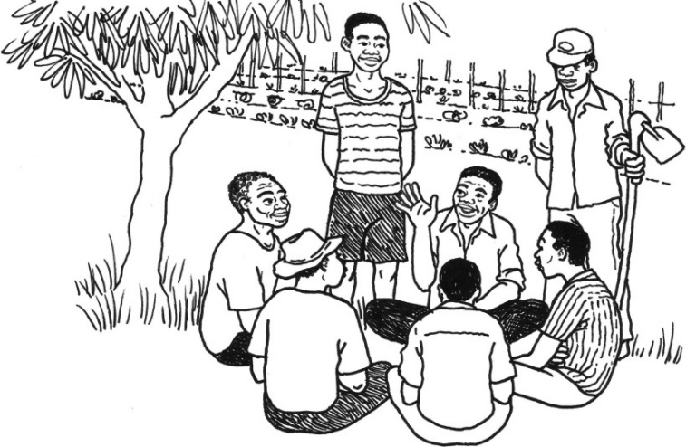

Leçon 5, document 2 : Etapes pour organiser un témoignage
- Identifiez les comportements dont vous faites la promotion, et qui ont un taux d’adoption bas ou en deça des attentes, tels que ceux qui exigent que quelqu’un utilise un service ou fasse une action qui est désapprouvée par les personnes qui ont une influence dans leur vie. Ceci signifie que vous pourriez commencer par la promotion d’un nouveau comportement avec un petit groupe des membres de la communauté à travers une approche telle que les Essais des Pratiques Améliorées, et ensuite commencer à utiliser les témoignages guidés après que certaines personnes aient adopté le comportement.
- Identifiez les personnes dans la communauté qui ont de l’expérience dans la pratique du comportement et qui en connaissent les avantages. Choisissez la personne pour donner minutieusement le témoignage, après avoir parlé avec plusieurs autres qui pratiquent le comportement. Assurez-vous que la personne est respectée dans la communauté et est passionnée du produit ou du comportement que vous voulez promouvoir.
- Si la personne est passionnée du produit ou du comportement, posez-lui des questions pour l’aider à indiquer les barrières qu’elle a surmontées pour être en mesure de pratiquer le comportement et les résultats positifs découlant de la pratique du comportement. Dites que beaucoup de gens n’ont même pas essayé ce qui est en train d’être promu. Demandez s’il/elle aimerait partager son histoire avec d’autres personnes pour qu’elles soient plus disposées à essayer. Expliquez dans quelle mesure c’est important qu’un grand nombre de personnes commencent à faire ce qui est en train d’être promu.
- S’il/elle accepte de partager son histoire, dites :
- Quand et où vous voulez qu’il/elle parle
- Le groupe de personnes auquel il/elle va s’adresser
- Ce qui doit être inclu dans le témoignage
Les choses à inclure dans un Témoignage Guidé
- Nommez le comportement qui est en train d’être discuté
- Dites comment vous avez connu le produit ou la pratique (comportement)
- Partagez votre réaction initiale envers le produit ou la pratique
- Dites comment et quand vous avez, pour la 1ère fois, essayé le produit/la pratique
- Expliquez comment vous avez pu surmonter les barrières
- Expliquez les avantages que vous avez découverts
- Citez ceux qui ont soutenu votre décision d’utiliser le produit ou la pratique (par exemple, le mari, la mère).
- Dites pourquoi vous avez décidé de continuer à faire la pratique/utiliser le produit.

- La durée du témoignage (probablement 5 – 15 minutes)
- L’importance de raconter l’histoire avec assez d’informations et des détails spécifiques que les gens peuvent comprendre et dites pourquoi la personne est passionnée du produit ou de la pratique dans le témoignage.
- L’importance de montrer de l’enthousiasme pour ce qui est en train d’être promu.
- Accordez à la personne du temps (par exemple, quelques jours à une semaine) pour préparer ce qu’il/elle doit dire et de s’y entrainer.
- Faites que la personne teste, au moins deux fois, sa présentation sur vous et, si vous avez l’option, enregistrez-la (cassette audio ou vidéo). Encadrez la personne pour inclure toutes les parties importantes du témoignage (liste ci-dessus) et pour laisser tout ce qui est moins utile, ou qui serait une source de découragement pour les autres. Quand la personne peut donner le témoignage avec assez de détails (sans notes écrites) et vous pensez qu’elle est prête à parler devant un groupe, invitez-la à une rencontre pour donner son témoignage.
- Faites que la personne donne le témoignage devant un groupe (Ex. : un club de mères, une association de fermiers) que vous rencontrez souvent pour promotion des comportements. N’interrompez pas la personne pendant sa presentation. Mais, quand le témoignage est terminé, posez des questions pour qu’elle puisse inclure tous les détails qu’ell aurait omis. Discutez sur le produit, la technique ou le comportement promu en vous référant à ce que ce leader d’opinion a dit dans son témoignage.
- Obtenez l’engagement du groupe. Demandez au groupe, « Combien d’entre vous sont-ils disposés à essayer ce que Mr/Mme (Nom) a essayé ? »
- Dites au groupe que vous voulez que l’un d’entre eux fasse un témoignage lors de votre prochaine rencontre (s’il s’adit d’un produit ou comportement qui peut être essayé avant la prochaine rencontre). Choisissez le candidat pour ce prochain témoignage en parlant avec le groupe de manière informelle en fin de seance. Assurez-vous que la personne choisie soit quelqu’un qui peut donner un témoignage positif. Les témoignages qui suivent le premier peuvent être plus naturels et n’ont pas besoin de beaucoup de coaching; par contre, vous aurez certainement à poser beaucoup plus de questions a la fin du témoignage.

Quelques directives générales
- Incluez un problème résolu (ou une objection qui est surmontée)
- Dites à la personne d’inclure beaucoup d’exemples ou des choses spécifiques dans le témoignage qui rendent le témoignage plus réel et plus facile à comprendre et imaginer.
- Faites chaque temoignage pour un auditoire spécifique, et orientez les gens a donner des témoignages à des groupes de personnes « comme eux » (Ex. : un père faisant le témoignage à d’autres pères, et un jeune faisant son témoignage devant d’autres jeunes).
- Autant que possible, faites des témoignages « en direct » (en personne) ou par vidéos, plutôt que des témoignages écrits. La radio est un autre médium pratique pour les témoignages.

Leçon 5, document 3 : Exemple de témoignage
Bonjour tout le monde. J’aimerais partager avec vous aujourd’hui mon histoire sur ma décision d’avoir un chien comme gardien. Pendant longtemps, un homme de notre quartier était notre gardien. Josué était devenu un ami de la famille, et il fut avec nous pendant longtemps. Avec le temps, évidemment, il vieillissait, et il devenait de plus en plus difficile pour lui de rester éveillé toute la nuit quand nous avions réellement besoin de lui. Aussi, au fil des années, les choses ont changé dans notre quartier. Les jeunes etaient plus audacieux et la situation devint plus dangereuses quand des bandits ont commencé à rôder dans les rues et à dépouiller des innocents. Il y eut beaucoup de cambriolages et plusieurs gardiens furent blessés pendant qu’ils défendaient la propriété de leurs employeurs.
Quand Josué devint trop âgé et frêle, nous décidâmes d’avoir un chien comme gardien. Des amis nous avaient informés qu’en zone rurale, les gens utilisent des chiens et ils sont très efficaces. Au début, je n’étais pas trop partante pour l’idée parce que je n’ai jamais été « quelqu’une qui aimait les chiens » et je pensais que ça coutait beaucoup pour garder un chien. Je pensais que le chien était sale et dégagerait une odeur. Mais quelqu’un m’a offert un chien de garde et j’ai décidé de l’essayer puisqu, n’ayant plus de gardien, nous étions devenus rès vulnérables, surtout pendant la nuit. En fait, avant que nous n’ayions le chien, quelqu’un était entré par effraction la nuit et avait vole notre nouvelle radio. Cet incident m’a réellement motivé.
Donc, je devais réfléchir sur ce qu’il faut faire pour posséder un chien de garde. Nous devions construire un abri pour le protéger du soleil et de la pluie. Nous avons construit un petit abri, donc, cela était facile. Ensuite, je devais savoir ce qu’il fallait comme alimentation. Au début, j’ai pensé que les chiens devaient toujours manger de la viande et que je devais acheter des aliments chers. Mais, mes amis me dirent que les chiens mangent presque tout; Donc, au final, il était content de manger les restes de nos repas. Je devais seulement lui donner un repas décent une fois par semaine. Ceci coutait moins que ce que nous payions à Josué. Ensuite, nous devions former le chien pour qu’il puisse reconnaître et devenir aimable avec les membres de la famille. Tout naturellement, il devint vite mon ami parce que c’est moi qui lui servais à manger. Mais le reste de la famille jouait avec lui, l’appreciait, l’appelait par son nom, et après une semaine, il connaissait toute la famille et commença à être loyal envers nous. J’appris aussi que les chiens qui sont gardés à la maison ne sont pas sales et ne sentent pas mauvais.
Ce à quoi je ne m’attendais pas, c’est qu’il rende tout le monde heureux! Bien qu’il soit un chien de garde sérieux, il est aussi amusant, et quand vous rentrez chaque jour, il salue tout le monde en secouant sa queue et semble sourire. Nous nous sentions plus en sécurité quand il gardait la maison pendant la nuit.
L à où je vis, les gens ont peur des chiens étranges; donc, naturellement, ils se tiennent très loin, mais notre chien est très alerte aux sons douteux, surtout la nuit, et quand les gens passent trop près de notre portail ou du mur qui entoure la maison, le chien saute et commence à faire des rondes. S’il sent une menace, il commence à aboyer – non pas un petit aboiement, mais un menaçant qui dit au voleur potentiel qu’il est vraiment au sérieux.
Toute la famille -surtout ma belle-mère - est tres contente de ma décision d’acquerir un chien de garde. Nous nous sentons vraiment en sécurité et nous dormons profondément. En fait, notre maison est l’une des rares dans le quartier qui n’a pas été cambriolée depuis que nous avons eu le chien il y a une année. Donc, nous voulons continuer à utiliser un chien comme gardien.

Leçon 5, document 4 :
Instructions aux petits groupes pour préparer les témoignages
- Choisissez la personne qui va diriger le travail du petit groupe pour cet exercice (le “leader du groupe” mentionné ci-dessous).
- Ce leader doit demander à chaque membre de son petit groupe de nommer une pratique (comportement) qu’il/elle a adopté au cours des 5 derniers ans. ça peut être une pratique de développement (ex. : Faire vacciner les enfants, utiliser la solution orale de réhydratation (SOR), construire un silo amélioré, faire un terrassement) ou un comportement personnel qui a été bénéfique pour eux ou pour leur famille. (On peut témoigner sur un produit, mais pour cette leçon, créez un témoignage sur un comportement). Posez la question :
- Qui vous a encouragé à adopter la pratique ?
- Pourquoi avez-vous adopté cette pratique ?
- Quels sont les bénéfices (avantages) de la pratique que vous avez adoptée ?
- Quelles sortes de résultats avez-vous vu quand vous avez adopté la pratique ?
- Après les réponses des participants, le leader du groupe identifie une personne qui sera capable de donner le meilleur témoignage sur le comportement. Ce doit être quelqu’un qui peut citer plusieurs raisons pour l’adoption de la pratique et qui etait content des résultats.
- Une fois que le comportement et le présentateur ont été choisis, obtenez l’approbation du facilitateur de l’atelier pour commencer ce comportement.
- Le leader du petit groupe doit poser quelques questions au volontaire choisi pour l’aider à se rappeler des détails sur les actions réalisées et les résultats. Verifier que le volontaire peut se rappeler des détails suffisants pour pouvoir donner un bon témoignage. S’il/elle n’est pas capable, choisissez quelqu’un d’autre.
- Une fois que le volontaire du témoignage a été choisi, posez-lui les questions suivantes pour qu’il/elle sache ce qu’il faut inclure dans le témoignage. Dites-lui de prendre quelques notes de ses réponses pour se rappeler de ce qu’il faut dire.
- Comment avez-vous appris cette pratique? Qui vous a suggéré de le faire ?
- Quelle était votre réaction initiale quand quelqu’un vous a suggéré de la faire ?
- Quand l’avez-vous essayé pour la première fois?
- Comment l’avez-vous essayé? Qu’avez-vous fait, spécifiquement ? (Assurez-vous que le volontaire donne des détails et ne dise pas tout juste « J’ai donné la SOR à mon enfant ». Le volontaire de témoignage doit l’expliquer de manière à ce que l’auditeur puisse avoir une image precise de ce qu’il/elle a fait).
- Avez-vous buté sur des barrières au cours de l’essai ? Comment les avez-vous franchis ?
- Quels avantages avez-vous découvert quand vous avez essayé la pratique ?
- Qui a soutenu votre décision de le faire? Qu’est-ce qu’ils vous ont dit (si c’est le cas) ? (Poussez-le a citer les personnes spécifiques qui les ont soutenu : Quel était l’avis de votre mère ? Et votre mari ? Et l’infirmier ? L’agent de terrain ?)
- Pour quelles raisons principales vous avez décidé de continuer la pratique?
- Rappelez au volontaire qu’il est important d’inclure beaucoup de détails quand on donne le témoignage, et de se montrer intéressé par ce qu’il/elle dit (ex. : Sourire, contact visuel, autres signes culturels spécifiques pour montrer sa passion pour ce dont elle temoigne).
- Expliquez au volontaire qu’il/elle doit s’entrainer à donner le témoignage au petit groupe sans que vous posiez trop de questions. Le volontaire doit inclure les mêmes informations qu’il/elle a mentionnées quand vous avez posé les questions, mais les inserer dans un petit discours sur la pratique qui fait l’objet du témoignage.
- Pendant la phase de repétition, le volontaire peut se référer aux notes écrites pour se rappeler des points clefs à mentionner.
- Une fois la repétition terminée, demandez aux membres des autres petits groupes de dire ce qu’ils ont aimé, et aussi de faire des suggestions sur les choses a améliorer, soit dans le contenu, soit dans la presentation.
- Si le volontaire doit faire plus de repetition pour etre au point, faites-lui faire d’autres sessions pratiques. Essayez de faire peu de rappels/moins de coaching cette fois-ci.
- Retournez au grand groupe.

Leçon 6 : Raconter des Histoires pour un Changement de Comportement
Objectifs basés sur l’accomplissement
A la fin de cette session, les participants auront :
- Articulé l’importance de l’art du conte comme une des compétences d’un ACC
- Identifié la différence entre une histoire ouverte et une fermée, et le contexte dans lequel utiliser chaque type
- Ecrit une histoire ouverte et une fermée en utilisant les étapes de bonne ecriture
- Pratiquer comment raconter une histoire
- Critiqué leur competence de conteur, ainsi que celle de leurs co-participants
Durée
3 heures
Matériel
- Flip chart avec les définitions du conte
- Flip chart avec le cycle d’apprentissage des adultes
- Liste des changements de comportement promus par les participants dans leur travail.
- Leçon 6, document 1 : Histoire fermée: vers de sang (1 copie par participant)
- Leçon 6, document 2 : Histoires ouvertes (1 copie par participant)
- Leçon 6, document 3 : Discussion pour des histoires fermées (1 copie par participant)
- Leçon 6, document 4 : Points de Discussion sur histoires ouvertes (1 copie par participant)
- Leçon 6, document 5 : Directives pour créer des histoires relatives au changement de comportement (1 copie par participant)
- Leçon 6, document 6 : Composantes d’une histoire (1 copie par participant)

Pourquoi cette leçon ?
Les Agents de changement de comportement (ACC) peuvent utiliser des contes pour faciliter la connexion avec leur auditoire-cible et les amener à agir. Les contes sont amusants et faciles à garder en memoire, et ils ont tendance à fournir des « attaches » émotionnelles et culturelles permettant à l’auditoire de s’identifier au lieu et aux personnages sans les mettre mal à l’aise par rapport leur actuel manque de connaissance ou leur inaction. Les contes peuvent nous amener à agir en :
- Nous inspirant ou motivant à faire quelque chose
- Nous montrant comment un problème peut être résolu.

Préparation préalable
Tout au long de ce manuel, le terme ACC est utilisé pour représenter la grande variété des rôles tenus par les agents de promotion du changement. En dispensant cette leçon et toutes les autres, veillez à remplacer « ACC » par le terme le plus approprié pour votre auditoire (tel que agent d’extension agricole, agent de santé communautaire, ou educateur communautaire).
Préparez un flip chart avec les définitions de l’histoire (voir tâche 3). Préparez un autre flip chart avec le cycle d’apprentissage des adultes montré dans la tâche 5.
Changez les noms et autres détails des histoires dans la Leçon 6, document 1 : Histoire Fermée : Vers de Sang et la Leçon 6, document 2 : Histoire Fermée : Histoire d’une Mort pour qu’elles soient appropriées pour votre auditoire local. Pratiquez la lecture des histoires à haute voix.
Listez de changements de comportement actuellement promus par les ACC. Dans la tâche 7, ces comportements seront assignés comme ancrage de l’histoire à developper.
Dans la tâche 8, le facilitateur démontre des techniques efficaces de l’art du conte. On peut le faire en utilisant une histoire du document 1, document 2, ou une des histoires créées par les participants plus tôt dans la session. Ou, si c’est approprié, le facilitateur peut préparer une histoire en avance qui correspond aux thèmes du projet ou programme des participants.

Tâches
1. Activité de réchauffement (5 minutes)
1a. Dites aux participants que la session d’aujourd’hui sera ancree sur l’art du conte, pour qu’ils commencent avec une activité qui les aidera à exploiter leur créativité naturelle. Expliquez qu’ils travailleront en groupe pour concevoir une histoire, et à tour de rôle, compléter les phrases « Malheureusement, … », ensuite « Mais heureusement… »
1b. Par exemple, la première personne commence l’histoire avec une phrase telle que, « Malheureusement, ma chèvre s’est enfuie la semaine passée ». Ensuite, la seconde personne ajoute, « Heureusement, elle a été retrouvée par mon cousin dans le village voisin ». La personne suivante continue : « Malheureusement, mon cousin ne pouvait pas ramener ma chèvre parce qu’elle a commencé à se comporter d’une manière très étrange… » et ainsi de suite. Le processus continue, en faisant une alternance entre « heureusement » et « malheureusement » jusqu’à ce que tous les participants aient eu l’opportunité de contribuer dans l’histoire.
1c. Rappelez aux participants qu’ils n’ont pas à etre sérieux ou réalistes pendant cette activité. Encouragez-les à prendre du plaisir et etre creatifs a la manière des enfants. Le jeu marche mieux si les participants réfléchissent rapidement et ne cherchent pas à etre parfaits. Continuez jusqu’à ce que l’histoire atteigne un point d’arrêt naturel, elle devient si ridicule que tout le monde rit, ou que le temps s’epuise.
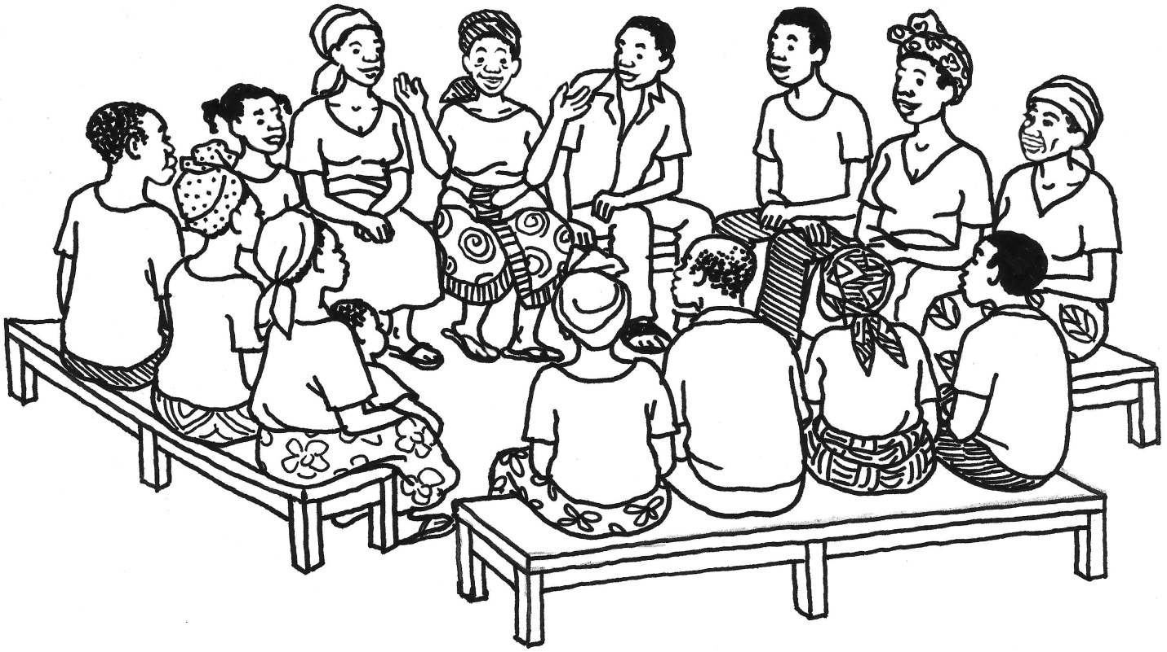
2. Histoires pour changement de comportement (10 minutes)
2a. Dites aux participants : Dans notre role d’ACC, nous essayons de résoudre des problèmes tels que mauvaise santé, malnutrition, ou mauvaise recolte. Pour le faire, nous encourageons les gens à adopter de nouveaux comportements. L’un des moyens pour encourager les gens à adopter ces comportements, c’est de leur raconter des histoires. Combien d’entre vous ont récemment entendu ou raconté des histoires ? A quels genres d’histoires pensez-vous ? Où les avez-vous entendues ?, A qui les avez-vous racontées ?
2b. Expliquez-leur : Il y a des histoires sur des animaux qui parlent et des genss ayant des pouvoirs spéciaux, il y a des histoires pour nous aider à nous rappeler comment les choses étaient il y a longtemps, des histoires d’amour et des histoires d’aventure avec des fins heureuses et des fins tristes, et plusieurs autres genres. Certaines histoires sont surtout faites pour divertir, d’autres sont des sources de lecons, et très souvent les histoires que nous aimons le plus sont amusantes, émotionnelles, et nous aident à apprendre quelque chose sur nous-même, ou qui s’apparente a notre realite. Selon vous, pourquoi ces histoires sont-elles utilisées très souvent avec les enfants ?
2c. Expliquez aux participants : Malgré les nombreux details qu’on trouve très souvent dans une histoire, les histoires sont des choses faciles à se rappeler. Les histoires sont aussi amusantes. Elles ont tendance à mieux retenir l’attention des enfants et des adultes que les nombreuses autres méthodes éducatives.
2d. Expliquez aux participants : Enseigner à travers des histoires est aussi utile quand vous ne voulez pas que quelqu’un se sente mal à l’aise a cause de son manque d’education. L’histoire l’aide à réfléchir sur ce qu’il faut faire dans une situation donnée. Cela lui permet aussi de s’identifier au personnage qui trouve une solution au problème.
3. Définitions et exemples : Histoires fermées et histoires ouvertes (25 minutes)
3a. Dites aux participants : Dans cette leçon, nous allons parler de deux types d’histoires qui servent à enseigner : histoire fermée et histoire ouverte. Une « histoire fermée » est le récit d’un évènement, vrai ou imaginaire qui fait la promotion de l’adoption d’actions ou d’attitudes. Des comportements spécifiques sont mentionnés dans l’histoire que nous voulons promouvoir dans les communautés.
3b. Montrez le flip chart que vous avez préparé d’avance avec les définitions de l’histoire (ci-dessous) et expliquez la définition d’une histoire fermée.
Définitions d’histoire
Histoires fermées font la promotion d’un comportement spécifique pour résoudre un problème particulier
Histoires ouvertes offrent plusieurs solutions possibles à un problème complexe

3c. Distribuez la Leçon 6, document 1 : Histoire fermée : Vers de sang. Lisez l’histoire avec les participants. (Remarque : Pratiquez d’avance et observez votre rythme, soyez animé, et utilisez différentes voix pour différents personnages. Changez les noms des personnages pour en faire des noms locaux pour qu’ils soient plus familiers pour ceux qui écoutent). Ensuite, utilisez les questions suivantes comme thèmes de discussion.
- Quel était le problème principal dans l’histoire? (Réponse : Vers de sang, Schistosomiasis)
- Qu’arriva –t-il aux deux frères après le bain dans l’eau ? Quels sont les symptômes qu’ils ont eu ? (Réponse : maux de ventre, sang dans l’urine)
- Selon eux, qu’est-ce qui a causé leur maladie? (Réponse : les gens de la ville sont en train de nous empoisonner !)
- Qu’est-ce que leurs voisins et le chef leur ont dit ? (Réponse : Chaque famille avait son propre puits, l’histoire du problème et comment la communauté l’a résolu).
- Quelle était la solution au problème (Réponse : Cesser d’uriner dans la rivière, ont creusé des puits pour obtenir l’eau à boire, ont eu les soins pour la maladie, ont cessé de se baigner dans l’eau contaminée ou incertaine).
- En termes de santé, qu’avons-nous avons apprises à faire à partir de l’histoire ? (Réponse : Construire et utiliser des latrines, construire et utiliser des puits pour l’eau de boisson/toilette, traitement de la maladie).
- Des gens de votre communauté (ou pays) ont-ils eu des problèmes causés par l’utilisation de l’eau de la rivière ? Pouvaient-ils résoudre les problèmes qu’ils avaient en faisant des choses similaires (latrines, puits) ?
3d. Expliquez aux participants : Maintenant, je vous raconte un autre genre d’histoire. Celle-là est un exemple d’une histoire ouverte. Certaines l’appellent une « histoire de problème » puisqu’elle nous raconte un problème mais n’explique pas ce qu’il faut faire; plutôt, les auditeurs sont invités à proposer leurs propres solutions au problème.
3e. Distribuez la Leçon 6, document 2 : Histoires ouvertes. Vous pouvez décider de travailler avec Option A : L’étudiant célèbre ou Option B : Histoire d’une Mort. Lisez l’histoire avec les participants. (Note : Pratiquez en avance et observez votre rythme, soyez animé, et utilisez différentes voix pour les différents personnages. Changez les noms des personnages pour obtenir des noms locaux pour les rendre plus familiers aux personnes qui écoutent). Ensuite, discutez sur l’histoire en posant les questions pour chaque option qui se trouvent ci-dessous.
- Option A : L’étudiant célèbre
- Quels étaient les principaux problèmes dans l’histoire ? Qu’est-ce qui a mal tourné ? (Les réponses peuvent inclure: la mère de Leila n’a pas beaucoup de soutien, Leila est responsable de la plupart des travaux domestiques, elle doit parcourir une longue distance pour aller à l’école, elle ne trouve pas assez de sommeil, elle n’a pas le temps d’étudier)
- Comment aurait-on pu prévenir ces problèmes ? (Réponse : Identifier et trouver solution aux obstacles a la fréquentation scolaire)
- Les gens de votre communauté ont-ils déjà connu ces genres de problèmes ?
- Comment pouvons-nous prévenir ce problème ?
- Option B : Histoire d’une Mort
- Quels étaient les principaux problèmes dans l’histoire ? Qu’est-ce qui a mal tourné ? (Les réponses peuvent inclure : Amina ne se repose pas quand c’est nécessaire, elle ne connaît pas comment rechercher les signes du danger, elle et son mari n’ont pas un plan d’urgence)
- Comment aurait-on pu prévenir ces problèmes ? (Réponse: Identifier et trouver solution aux barrières contre les consultations prénatales)
- Des gens dans votre communauté ont-ils déjà conu ces genres de problèmes ?
- Comment pouvons-nous prévenir ce problème ?

4. Utilisations et limites des deux types d’histoires (5 minutes)
4a. Demandez aux participants : Selon vous, dans quelles situations voudrez-vous utiliser une histoire fermée ? (Les réponses sont comme suit)
- Vous devez utiliser des histoires fermées quand vous voulez promouvoir un comportement spécifique ou une série de comportements pour résoudre un problème. Les histoires fermées sont appropriées pour la promotion des comportements spécifiques tels que l’allaitement exclusif, l’utilisation de latrines, le lavage des mains, et d’autres actions clefs. Elles ne constituent pas la meilleure méthode à utiliser quand vous voulez générer des idées concernant plusieurs moyens alternatifs pour traiter un problème. Par exemple, s’il y a un problème de violence contre les femmes ou si les gens n’ont pas un moyen pour transporter leurs récoltes au marché et vous voulez impliquer les gens pour décider des choses à faire pour résoudre ce problème, une histoire ouverte serait la plus appropriée.
- Les histoires ouvertes sont utilisées quand vous voulez générer une discussion pour identifier plusieurs solutions possibles à des problèmes plus complexes. Quand vous n’avez pas d’idée ou de stratégie claire pour affronter un problème particulier, pensez à utiliser une histoire ouverte. Avec elle, vous pouvez générer une liste d’idées pour des solutions qu’on pourrait utilisér dans la communauté pour resoudre un problème. Par la suite, vous pouvez utiliser une histoire fermée pour promouvoir un ou plusieurs comportements (ex. : une histoire surla facon de convaincre les jeunes filles à ne pas épouser les hommes trop âgés). Vous ne devez pas utiliser une histoire ouverte quand les gens ont déjà déterminé l’action qu’ils vont prendre pour résoudre un problème ou quand il y a vraiment un bon moyen pour résoudre le problème de manière appropriée.
5. Elaborer des questions de discussion (20 minutes)
5a. Demandez aux participants : Qu’avons-nous fait après que j’ai raconté chaque histoire ? (Réponse : nous l’avons discuté). Comment la discussion rend- t-elle l’histoire plus efficace ? (Réponse : elle aide les gens à imaginer la situation survenant dans leur communauté; elle identifie de nouvelles solutions appropriées au niveau local).
5b. Dites aux participants : Il est très important d’avoir toujours une discussion après qu’une histoire ait été racontée.
5c. Demandez aux participants : Quels types de questions seraient-ils utiles pour une discussion après qu’une histoire fermée ait été racontée ?
5d. Dites aux participants : Après que vous ayez donné aux membres de la communauté « une expérience directe » d’une histoire, il y a plusieurs questions que vous pouvez poser pour les aider à réfléchir, à prendre une décision, et chercher à pratiquer le comportement eux-mêmes.
5e. Montrez le flip chart préparé en avance, avec le cycle d’apprentissage des adultes (ci-dessous) et revoyez les étapes du cycle. Dites que l’histoire en soi-même est un genre d’expérience directe : quand vous écoutez une histoire, vous imaginez que vous y êtes
Flip Chart: Cycle d’Apprentissage des Adultes
1. Expérience directe
4. Application
2. Réfléchir sur l’expérience
3. Décision : Généraliser l’expérience

5f. Distribuez la Leçon 6, document 3 : Questions de discussion pour des histoires fermées et dites aux participants de la lire individuellement (ou qu’un volontaire la lise à haute voix). Demandez-leur s’il y a d’autres questions qu’ils voudraient ajouter pour encourager les auditeurs à réfléchir, prendre une décision, et penser à pratiquer le comportement. Demandez quelques suggestions et encouragez-les à les écrire.
5g. Demandez aux participants : Quels types de questions seraient utiles à poser après qu’une histoire ouverte ait été racontée ?
5h. Distribuez la Leçon 6, document 4 : Questions de discussion pour les histoires ouvertes et dites aux participants de la lire individuellement (ou qu’un volontaire la lire à haute voix). Demandez s’il y a d’autres questions qui pourraient être posées pour aider la discussion. Recueillez quelques suggestions et encouragez-les à les écrire.
5i. Dites aux participants : Rappelez-vous…
- Il est extrêmement important de laisser les gens découvrir le message d’eux-mêmes, plutôt que de leur dire toutes les réponses.
- Les questions utilisées après une histoire doivent indiquer les conséquences négatives découlant des comportements négatifs et les conséquences positives découlant des comportements positifs.
6. Instructions pour écrire des histoires (15 minutes)
6a. Distribuez la Leçon 6, document 5 : Instructions pour élaborer des histoires de changement de comportement et dites aux participants de revoir les instructions. Recueillez les questions sur les instructions.
6b. Distribuez la Leçon 6, document 6 : Eléments d’une histoire. Expliquez-leur : Brian McDonald, l’auteur de « Invisible Ink: A Practical Guide to Building Stories that Resonate », donne ces étapes comme guide pour écrire une meilleure histoire. Bien que le guide soit flexible et que ce ne soient pas toutes les histoires qui doivent le suivre exactement, il dit que la plupart des histoires ont ces étapes.
6c. Scindez les participants en pairs et dites à chaque pair de revoir les histoires dans la leçon 6, document 1 et dans la leçon 6, document 2. Dites à chaque pair d’essayer de faire chaque histoire à ces étapes. Choisissez deux à trois pairs pour partager ce qu’ils ont fait. Les deux histoires ont-elles toutes les étapes ? Pourquoi ou pourquoi pas ?
7. Ecrire des histoires (20 minutes)
7a. A chaque pair, assignez un comportement de leur projet. Dites aux pairs d’élaborer une courte histoire qui fait la promotion du comportement assigné. Donnez-leur 15 – 20 minutes pour travailler sur leur histoire.
8. Technique pour raconter une histoire (60 minutes)
8a. Dites aux participants : Maintenant que nous avons appris comment écrire des histoires, nous allons voir ce qu’il faut pour être un bon conteur.
8b. Choisissez une histoire dans les documents distribués ou une parmi celles qui viennent d’être écrites, ou apportez un autre exemple court de votre projet pour pratiquer comment raconter des histoires aux participants. Vous allez lire la même histoire deux fois. Pour la première fois, lisez l’histoire d’une manière ennuyeuse. La seconde fois, racontez l’histoire avec des changements de ton et de volume et avec enthousiasme.
8c. Après avoir raconté l’histoire, dites aux participants d’identifier les différences entre les deux façons de « raconter ». Dites qu’une histoire peut être très bien écrite, mais si elle n’est pas bien racontée, elle ne va pas capturer et retenir l’attention de la personne qui écoute.
8d. Combinez les pairs qui ont élaboré les histoires en petits groupes de quatre. Utilisant les histoires que les pairs ont écrites pour cette leçon, dites à chacun de pratiquer comment raconter leur histoire aux autres dans leur groupe en utilisant les meilleures techniques du conteur. Le facilitateur doit circuler et observer les groupes, donnant un peu de feedback si necessaire (ex. : Partager deux observations positives, plus une chose sur laquelle il faut travailler, en utilisant des phrases telles que, Et si…? Comme dans, « Et si vous montriez un peu de passion ? » ou, « Et si vous utilisiez plus de gestes ? ».
8e. Après que tout le monde ait eu l’occasion de raconter son histoire, le petit groupe doit choisir quelqu’en pour présenter leur histoire au grand groupe. Ecoutez une histoire de chaque petit groupe. Dites à quelques participants de dire à ceux qui racontent des histoires quelque chose qu’ils ont vraiment aimée dans l’histoire et comment elle a été racontée. Remerciez les narrateurs et donnez-leur une salve d’applaudissements.
9. Conclusion (10 minutes)
9a. Posez les questions suivantes aux participants
- Dans votre projet, quelles sont les opportunités qui existent pour utiliser les contes comme technique de promotion du changement de comportement ?
- Comment savez-vous s’il faut utiliser une histoire ouverte ou une histoire fermée ? Quelqu’un peut-il en donner un exemple d’utilistion de l’une ou l’autre ?
- Comment pouvez-vous utiliser l’art du conte au cours des prochains mois ?
- Quelles étapes prendriez-vous pour vous préparer à raconter une histoire et vous assurer qu’elle marchera bien avant de l’utiliser au niveau de la communauté ?

Leçon 6, document 1 : Une histoire fermée: Vers de sang
Il y avait une fois deux frères nommés Fernando et Hernando. Les deux frères décidèrent d’aller rendre visite à des parents qui vivent dans un village lointain. Au cours de leur visite, ils allaient à la rivière chaque jour pour se baigner, et ils parlaient du fait que c’était surprenant que presque personne ne fréquentat la rivière. Ils demandèrent à leur voisin, Mr Tufo, pourquoi cela, et il leur dit que chaque famille avait son propre puits. Fernando regarda Hernando et fronça le visage, mais ne dit rien. Plus tard, les deux frères parlèrent du fait que ce n’était pas sociable que chaque famille ait son propre puits au lieu d’aller chercher l’eau à la rivière! Après 3 mois, les deux frères commencèrent à avoir des maux de ventre et bientôt, ils remarquèrent du sang dans leur urine. Hernando prit son frère par le bras, le fixa dans les yeux, paniqué et dit, « Frère, les gens du village sont en train de nous empoisonner! Ils n’aiment pas les visiteurs ici ! ». Ils partirent voir le chef du village pour se plaindre.
Dès qu’ils expliquèrent leurs problèmes au chef, les deux frères apprirent qu’il y a plusieurs années de cela, plusieurs personnes dans le village avaient des maux de ventre et du sang dans leur urine. L’un des tribus de la communauté commença à argumenter avec l’autre tribu et les voisins s’accusèrent les uns les autres pour avoir maudit leurs ménages et les faire saigner. La plus petite tribu était sur le point de quitter le village pour aller s’installer dans un ailleurs quand un agent de santé les informa que la maladie était causée par de petites créatures vivant dans les flaques d’eau et les rivières où les gens se baignaient. Ces petits vers pénétraient par la peau des baigneurs et circulaient dans le sang pour atterir dans le ventre. Les villageois avaient également appris que les œufs des vers ressortaient par les urines et les selles du malade, et étaient balayés par la pluie pour rentrer a nouveau dans les flaques d’eau.
Les deux tribus, aussitôt après le conseil de l’agent de santé, commencèrent à utiliser des pelles pour enfouir leurs excréments, construisirent des latrines, et cessèrent d’uriner dans la rivière. Ils creusèrent également des puits pour de l’eau de boisson et de toilette. Bientôt, personne dans le village ne se plaignait de maux de ventre ou de sang dans leur urine. Les deux tribus commencèrent egalement à s’entendre a nouveau.
Les deux frères suivirent l’exemple du reste des villageois et recupererent bientôt leur bonne santé. Après cela, chaque fois qu’ils avaient un problème, ils s’assuraient d’en discuter d’abord avec leurs voisins pour voir ce qu’ils pouvaient apprendre d’eux.

Leçon 6, document 2 : Histoires ouvertes

Option A : L’étudiant célèbre
Leila aime l’école, et elle aime surtout apprendre les maths et faire la lecture. L’année dernière, elle était l’une des meilleures élèves de la 4e année! Malheureusement, elle n’a pas pu aller très souvent à l’école cette année. Une petite soeur est née, et son père est parti dans une region du pays pour chercher du travail. Elle a deux frères aînés et deux sœurs cadettes, y compris le bébé. La mère a besoin de l’aide de Leila pour prendre soin d’autant d’enfants. Leila aime ses frères et sœurs et veut bien aider; mais l’école, son maître et ses amis lui manquent.
Il y a beaucoup de taches menageres chaque jour, et Leila les fait très bien. Elle va chercher de l’eau à la rivière, lave les habits, et prépare les repas. Elle aide souvent à désherber le petit champ familial. Elle se réveille très tôt et travaille dur toute la journée. Parfois, elle va au marché pour aider sa mère quand elles ont beaucoup de légumes à vendre. Même quand elle parvient à aller à l’école, etant déjà fatiguée par les travaux menagers et la longue marche, elle ne peut plus bien suivre, et il reste très peu de temps pour étudier dès elle rentre à la maison.
Cette année, elle a tellement manqué l’école qu’elle ne va pas passer en classe supérieure. Elle est très embarrassée et triste. Elle décide d’aider sa mère et ne pas trop s’inquiéter de l’école.

Option B : Histoire d’une Mort
Amina est enceinte. Elle se réveille très tôt et travaille dur toute la journée. Parfois, elle soulève des choses très lourdes. Elle n’a aucune aide, ni du temps pour se reposer. Dans l’après-midi, Amina voit ses amies enceintes qui vont au centre de santé pour les consultations prénatales, mais elle ne peut se joindre à elles. Elle continue à travailler. Un jour, alors qu’elle travaillait au champ, Amina remarque du sang sur ses habits. Elle ne dit rien à personne. Amina lave ses habits mais elle ne dit rien à personne a propos du sang parce qu’elle ne connaît aucun signe de danger a considérer quand elle est enceinte.
Le lendemain matin, Amina se réveille avec beaucoup de sang sur sa natte. Elle appelle son mari pour obtenir du secours. Le mari d’Amina parcourt tout le village pour chercher un moyen de transport. Il trouve la plupart des hommes dans leurs champs. Cela prend beaucoup de temps.
Finalement, quand il trouve de l’aide et revient à la maison, il trouve qu’Amina est morte.

Leçon 6, document 3 :
Questions de discussion pour des histoires fermées
Voici quelques exemples de questions qui correspondent à chacune des étapes dans le cycle d’apprentissage des adultes.
1. Expérience directe
4. Application
2. Réfléchir sur l’expérience
3. Décision : Généraliser l’expérience

Réflexion
- Quels étaient les principaux problèmes dans l’histoire ?
- Comment les gens ont-ils essayé de résoudre les problèmes ? Qu’est-ce qui s’est passé ? Comment finalement ont-ils résolu le problème ?
- En termes de santé, (ou l’agriculture ou un autre secteur, selon l’histoire), quelles étaient les pratiques les plus importantes qui ont été mentionnées dans cette histoire ?

Généralisation/Personnalisation
- Dans cette histoire, à qui vous vous identifiez ? Que feriez-vous ?
- Qu’avez-vous appris dans cette histoire ?
- Avez-vous vu ce problème dans votre communauté ?
- Connaissez-vous des gens qui pourraient s’identifier aux divers personnages de l’histoire ?
- Serait-il possible, pour les gens dans votre communauté, de résoudre les problèmes de la même manière que les gens dans l’histoire ? Quels pourraient être les défis ? Qu’est-ce qui serait facile à mettre en œuvre ? Devrions-nous faire cela ?

Application
- Que devons-nous faire pour encourager les gens dans cette communauté à adopter ce comportement ? Comment pourrions-nous commencer ce travail ?

Leçon 6, document 4 :
Questions de discussion pour des histoires ouvertes
Voici quelques exemples de questions qui correspondent à chacun des étapes dans le cycle d’apprentissage des adultes.
1. Expérience directe
4. Application
2. Réfléchir sur l’expérience
3. Décision : Généraliser l’expérience

Réflexion
- Quels étaient les principaux problèmes dans l’histoire ?
- Quoi d’autre pourrait causer des difficultés liées à ces problèmes, et qui n’a pas été évoqué directement dans cette histoire ?
- Comment les gens dans cette histoire pouvaient-ils résoudre le problème ?
- Comment les gens dans l’histoire pouvaient-ils prévenir le problème ?
- Comment allez-vous décrire a un ami les raisons du problème dans cette histoire ?

Généralisation/Personnalisation
- A qui vous identifiez-vous dans cette histoire ? Que feriez-vous ?
- Qu’avez-vous appris de cette histoire ?
- Avez-vous vu ce problème dans votre communauté ?
- Connaissez-vous des gens qui pourraient s’identifier aux divers personnages de l’histoire ?

Application
- Par quels moyens pourrions-nous prévenir (ou resoudre) ce problème de la communauté ?
- Que devrons-nous faire pour encourager les gens dans cette communauté à adopter ce comportement ? Comment pourrions-nous commencer ce travail ?

Leçon 6, document 5 : Instructions pour élaborer des histoires de changement de comportement
- Rappelez-vous qu’une histoire fermée doit être utilisée quand vous essayez de promouvoir un comportement spécifique. Identifiez clairement le comportement spécifique que quelqu’un a pratiqué dans l’histoire, et répétez le comportement tout au long de l’histoire.
- Par exemple, il vaut mieux dire « Martine persuada ses parents de l’aider à construire une station de lavage de mains dans leur maison » que de dire « Martine décida qu’elle voulait avoir plus de propreté et d’hygiène chez elle ».
- Une histoire ouverte doit être utilisée quand vous voulez commencer une discussion sur plusieurs solutions possibles à un problème.
- Donnez des noms aux personnages et au lieu dans votre histoire, ou mentionnez leur profession (par exemple, le maître d’école) plutôt que de les appeler « l’homme» ou «le jeune » Ceci renfrce la capacite à se rappeler de l’histoire.
- Utilisez des noms de lieux qui sont familiers et credibles, mais n’utilisez pas le nom d’un lieu réel (pour éviter le stigmate).
- La situation dans l’histoire doit ressembler à quelque chose de vrai. Dans certaines cultures, une situation réelle peut être jouée dans une histoire par des animaux ou des personnages qui représentent certaines personnalités et significations.
- Rendez l’histoire simple et claire.
- L’histoire doit se focaliser sr un changement de comportement spécifique, non pas tout juste sur le fait de recevoir des informations ou apprendre une nouvelle pratique.
- On ne doit pas prendre plus de 5 minutes pour raconter l’histoire. (Ceci n’inclut pas les questions qui sont discutées après l’histoire).
- Mettez assez de détails pour rendre l’histoire intéressante, mais pas trop de détails au point que les messages importants se perdent.
- Soyez descriptif et dramatique sur les parties importantes de l’histoire. Laissez le lecteur savoir ce qu’étaient les émotions des personnes dans les diverses parties de l’histoire. Aidez le lecteur à visualiser ce qui se passe dans l’histoire, comme s’il la voyait se dérouler.
- Par exemple, au lieu de dire, « Le promoteur trouva que Felipe avait la fièvre », vous pourriez dire « Andrea, la promotrice, remarqua des gouttes de sueur qui se formaient sur le front de Felipe qui se battait pour respirer. Elle prit rapidement sa température, et elle et la mère de Felipe crierent quand ils virent qu’il avait déjà 41 degrés de fièvre ! »
- Parfois, vous devez mettre un peu d’humour dans vos histoires, mais l’humour ne doit pas en être le thème central. C’est bon quand les histoires sont si amusantes ou uniques que les gens voudraient raconter l’histoire à d’autres.
- Les histoires doivent être construites pour inclure la connaissance ou des croyances traditionnelles quand c’est pertinent. Rappelez-vous, plusieurs pratiques traditionnelles peuvent être positives, et certaines qui sont nuisibles ou qui ne sont plus utiles peuvent être adaptées pour incorporer des pratiques plus nouvelles. Quand vous écrivez une histoire, faites attention pour ne pas toujours montrer les pratiques ou personnes locales ou traditionnelles sous un mauvais jour. Si la faiblesse d’une coutume locale ressort, vous devez preciser que les gens avaient de bonnes raisons de se comprter ainsi dans le passé, mais parfois, les circonstances changent, ou que nous avons de nouvelles informations et les pratiques changent au fil du temps.
- Vous pouvez faire des comparaisons dans vos histoires.
- Par exemple, vous pouvez comparer une famille qui a amené son bébé malade au centre de santé pour traitement à une famille qui ne l’a pas fait. Ou bien vous pouvez écrire une histoire qui commence par une description de la vie d’une personne avant qu’elle ne commence à pratiquer un certain comportement, ensuite expliquer comment elle a appris à adopter le nouveau comportement, et plus tard décrire sa vie quand elle applique les méthodes qu’elle a apprises.
12. Si votre projet a fait une recherche formative sur le comportement et vous connaissez les barrières les plus importantes pour adopter le nouveau comportement, incorporez ces informations dans l’histoire en montrant un moyen de surmonter l’obstacle.
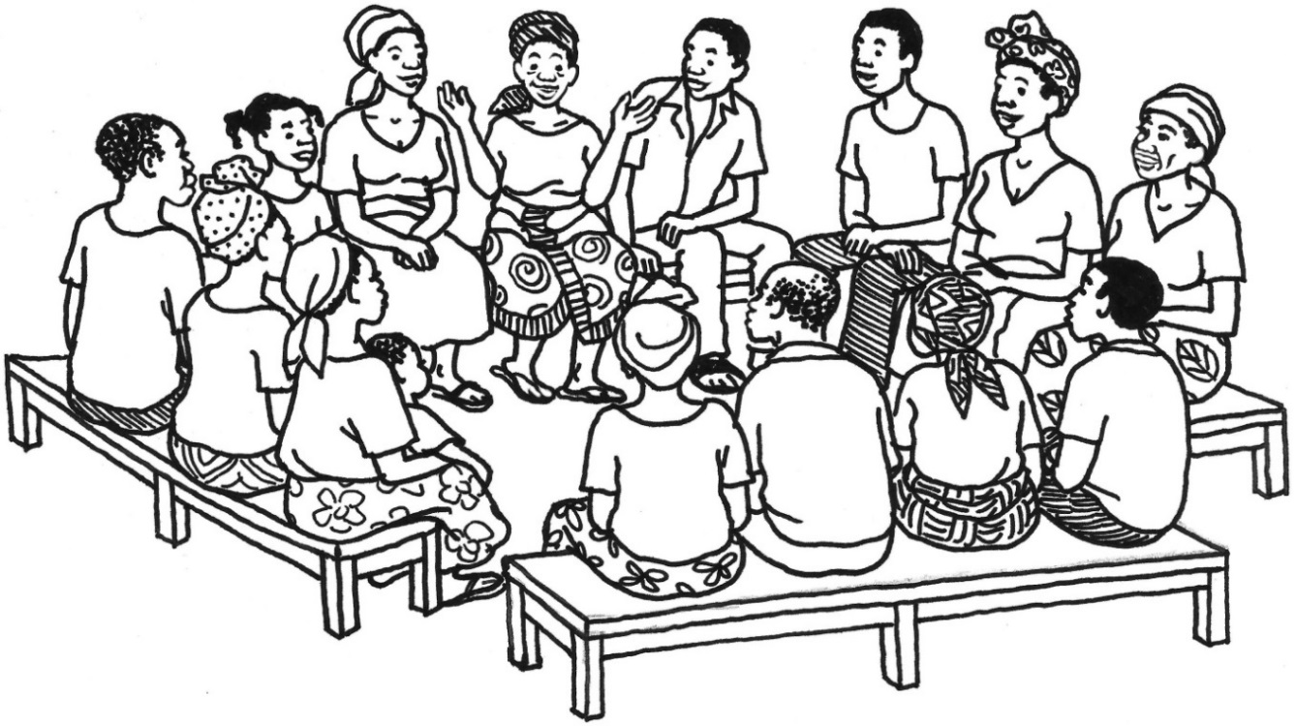

Leçon 6, document 6 : Eléments d’une histoire
- Il y avait un temps ou __________
- Et chaque jour ___________
- Jusqu’a ce qu’un jour __________
- Et à cause de ceci__________
- Et à cause de ceci ___________
- Jusqu’à ce que finalement__________
7. Et depuis ce jour ___________

Leçon 7 : Apprendre à travers
les Visites de Sites Croisées
Objectifs basés sur l’accomplissement
A la fin de cette leçon, les participants auront :
- Identifié les qualités qui font d’une visite de site croisée une expérience d’apprentissage importante
- Revu les étapes pour planifier une visite de site croisée
- Crée un itinéraire de visite de site croisée pour répondre aux besoins des apprenants
- Discuté sur comment utiliser les visites de site croisées pour promouvoir le changement de comportement dans leurs communautés
Durée
1,5 heure
Matériel
- Papier, crayons et crayons feutre
- Leçon 7, document 1 : Histoire d’une visie de site croisée (1 copie par participant)
- Leçon 7, document 2 : Liste de contrôle pour planifier une visite de site croisée (1 copie par participant)

Pourquoi cette leçon ?
Il y a plusieurs façons dont les ACC peuvent aider les membres de la communauté à apprendre un nouveau comportement/une nouvelle pratique. Une d’elle consiste a envoyer des membres rendre visite aux membres d’une autre communauté voisine pour apprendre comment ils ont résolu un problème quelconque. Pour qu’une visite de site croisée soit une bonne expérience d’apprentissage, il faut la planifier. Dans cette leçon, nous allons apprendre comment planifier et faire une visite de site croisée pour promouvoir un changement de comportement.

Préparation préalable
Tout au long de ce manuel, le terme ACC est utilisé pour représenter la grande variété des rôles tenus par les agents de promotion du changement. En dispensant cette leçon et toutes les autres, veillez à remplacer « ACC » par le terme le plus approprié pour votre auditoire (tel que agent d’extension agricole, agent de santé communautaire, ou educateur communautaire).

Tâches
1. Activité de réchuffement (30 minutes)
1a. Faites un exercice d’introduction qui amène les participants à parler les uns aux autres et à réfléchir sur la manière de partager leur connaissance et expérience.
1b. Par exemple : Scindez les participants en quatre groupes. Donnez à chaque groupe un morceau de papier et des bics/crayons/feutres. Dites-leur d’imaginer qu’ils vont vivre sur une île déserte pendant 5 ans (le facilitateur peut choisir un autre lieu isolé tel que la lune, sur un bateau, ou le sommet d’une montagne). Dites qu’ils peuvent seulement emporter cinq objets avec eux. Ils doivent décider, en tant que groupe, quels sont les cinq objets ils aimeraient emporter. Chaque groupe doit s’asseoir assez loin des autres pour ne pas entendre/voir ce que les autres font. Ils peuvent faire la liste ou faire des dessins des cinq objets.
1c. Après environ 5 – 10 minutes, dites que chaque groupe aura maintenant l’occasion de désigner un représentant qui va rendre visite à un autre groupe, voir les objets qu’ils ont choisis, poser quelques questions, et revenir faire un rapport à son groupe. Chaque groupe aura ensuite quelques minutes pour apporter des changements à leur liste initiale en se basant sur les nouvelles idées acquises auprès des autres groupes.
1d. Dites aux représentants de changer de groupes (ex. : le représentant du groupe 1 rend visite au groupe 2, et vice versa; le groupe 3 rend visite au groupe 4, et vice versa). Accordez environ 2 minutes pour que les représentants puissent revoir les éléments et poser les questions des membres du groupe.
1e. Dites aux représentants de retourner à leurs bases et accordez 3 a 5 minutes aux groupes pour discuter et apporter des changements à leurs listes, s’ils le désirent.
1f. Dites à chaque groupe de présenter sa liste. Et, facilitez une discussion basée sur les questions suivantes.
- Comment avez-vous décidé des cinq éléments à emporter ? Quelles difficultés avez-vous eu pour parvenir à un accord ? Comment avez-vous fait cela ?
- Comment votre liste a –t-elle changé après avoir consulté un autre groupe ? Si vous avez fait des changements, qu’est-ce qui vous a inspiré ? Si vous n’avez pas fait de changements, qu’est-ce qui vous amené à garder votre plan original ?
- Qu’avez-vous pensé de l’envoi d’un représentant visiter un autre groupe ? Qu’est-ce qui aurait pu être différent si tout le monde pouvait voir les autres listes ? Serait-il utile de pouvoir visiter plusieurs groupes ou de choisir le groupe que vous aimeriez visiter ? Pourquoi ?
- Après avoir consulté la liste de chaque groupe, quels sont les autres changements que vous voudriez apporter à vos listes ?
1g. Remerciez les participants pour leur créativité et partagez ce qui suit : En tant qu’Agents de Changement de Comportement, l’une de nos responsabilités est d’aider les membres de la communauté à savoir comment résoudre les problèmes à travers de nouveaux comportements ou de nouvelles pratiques. Mais ni l’ACC, ni aucune communauté n’a les réponses à tous les problèmes. Donc, l’un des moyens par lequel nous pouvons aider est de rapprocher les communautés et les aider à apprendre les unes des autres. C’est le thème de cette leçon : Aider les communautés à apprendre les unes des autres à travers des visites de site croisées.
2. Discussion de groupes sur les visites de site croisées (10 minutes)
2a. Dites aux participants de réfléchir pendant un moment sur une visite de site croisée ou une visite de terrain à laquelle ils ont participé ou qu’ils ont organisé eux-memes. Si personne n’a une telle expérience antérieure, dites-leur de penser à une occasion ou ils ont appris et ont été inspirés en voyant comment d’autres gens résolvaient un problème ou utilisaient une technique, un produit/une pratique nouvelle/différente.
2b. Expliquez que les deux côtés - les visiteurs du nouveau site et leurs hotes - bénéficient dand une visite de site croisée. Facilitez une discussion sur les questions suivantes.
- Pour ceux d’entre vous qui ont visité un autre site, qu’est-ce qui a bien marché ? Comment le fait de voir la technique ou la pratique de si proche vous a-t-il aidé à apprendre ? (réponses possibles : Alors que certaines gens apprennent mieux dans une salle de classe, j’aime voir la solution en action et peut-être avoir l’occasion de l’essayer moi-même; c’est plus credible et réaliste de voir d’autres en action; je peux apprendre comment faire la même chose dans ma propre communauté en parlant avec les autres et en posant des questions; c’est bon de savoir qu’il y a d’autres gens sur qui je peux compter pour de l’aide/conseil si je décide d’essayer).
- Pour ceux d’entre vous qui ont accueilli des visiteurs, comment cela a-t-il été utile pour vous ? (Les réponses possibles : j’étais fier du bon fonctionnement de notre projet, j’étais motivé pour continuer après avoir vu comment ce que nous faisions pouvait aider les autres; j’ai aimé le fait d’être en mesure de partager mes erreurs et solutions pour que d’autres n’aient pas besoin de perdre leur temps/effort).
- Si très peu ou aucun des membres du groupe n’ont été à une visite de site, dites aux participants d’imaginer ce qui pourrait être utile dans une visite et un accueil.

3. Planifier une visite de site croisée pour améliorer l’apprentissage et le changement de comportement (45 minutes)
3a. Mettez l’accent sur le fait que pour toutes les raisons qui viennent d’être évoquées, une visite de site croisée peut être amusante et une très grande source d’inspiration pour encourager le changement de comportement dans nos communautés.
3b. Notez que pour que les membres de la communauté tirent un profit maximum de la visite, l’ACC doit s’assurer qu’elle est bien organisée. Demandez aux participants de dire comment une visite mal organisée pourrait affecter l’expérience des membres de la communauté. (Reponses possibles : ils pourraient se focaliser sur la frustration due à l’attente/perte de temps, au lieu des avantages de la nouvelle pratique, la frustration pourrait reduire leur motivation a essayer le nouveau comportement; ils pourraient perdre la confiance accordée à l’ACC et l’autre communauté).
3c. Soulignez que ces frustrations peuvent être évitées en faisant une planification et une organisation en avance. Dites que maintenant, ils vont travailler ensemble pour revoir les étapes de planification d’une visite de site. A la fin de la leçon, ils auront pratiqué comment faire la checklist qu’ils peuvent utiliser pour que leur prochaine visite de site se déroule dans de bonnes conditions.
3d. Lisez l’exemple d’une visite de site croisée dans la leçon Leçon 7, document 1 : Histoire d’une visite de site croisée. Adaptez les termes et le thème selon le besoin pour correspondre aux intérêts des participants et le thème des domaines du projet.
3e. Demandez aux participants comment ils pensent que cette visite serait utile à la fois pour les visiteurs et les hôtes. Demandez-leur comment ils pensent que la visite a pu se dérouler normalement.
3f. Distribuez la Leçon 7, document 2 : Liste de contrôle pour planifier une visite de site croisée. Dites que ceci est un outil que les ACC et les membres de la communauté peuvent utiliser pour s’assurer qu’une visite de site croisée soit aussi efficace et amusante que possible. Dites-leur d’imaginer qu’ils sont l’ACC qui a préparé la visite qu’ils en ont entendu parler. Parcourez la chwcklist en tant que groupe, en faisant verbalement chaque section en utilisant l’exemple que vous venez de lire à haute voix.
Par exemple, pour « Que voulons-nous apprendre ? », dites aux participants d’imaginer les thèmes/questions/préoccupations que l’ACC a écrit comme partie du processus de planification. (Les réponses pourraient inclure : les étapes du processus, les coûts, les matériels nécessaires, les problèmes et solutions, les avantages pour les familles).
3g. Maintenant, dites-leur de penser à un site que les membres de leur communauté (ou les ACC) peuvent visiter les prochains mois. Encouragez-les à être réalistes et utiliser cette opportunité pour simuler la préparation comme si c’était une visite réelle. Dites-leur de travailler individuellement pour faire une vraie checklist et un programme. Après 10 min, dites à quelques participants de partager leurs plans avec l’audience.
4. Conclusion (10 minutes)
4a. Dites aux participants : Il y a plusieurs façons par lesquelles les ACC peuvent aider les membres de la communauté à apprendre. L’ACC n’a pas besoin d’avoir toujours les réponses ou les solutions aux problèmes d’une communauté. Certaines solutions sont trouvées en apprenant ce que d’autres ont déjà fait. C’est pour cela les visites de site croisées peuvent être si bénéfiques. Cependant, pour que ces visites soient de vraies opportunités d’apprentissage, elles doivent être bien organisées. Bien organisées et bien mises en œuvre, elles peuvent être des expériences puissantes d’apprentissage.
4b. Facilitez une discussion brève basée sur les questions suivantes.
- Comment pouvez-vous utiliser les visites de site croisées dans votre travail ?
- Comment votre communauté pourrait-elle bénéficier en recevant des visiteurs ? Comment pouvez-vous faire arriver cela ?

Leçon 7, document 1 : Histoire d’une visite de site croisée
Un groupe de 10 fermiers d’une association villageoise voulait apprendre plus sur l’aquaculture. Ils travaillèrent avec leur Agent local de Changement de Comportement (ACC) pour arranger une visite à une communauté proche où les gens faisaient de la pisciculture depuis plusieurs années. Ils prirent le car et arrivèrent à 9 heures. Les visiteurs furent accueillis par Jean, un leader communautaire qui avait aidé à arranger la visite.
Après une brève présentation, les visiteurs allèrent à l’étang d’un fermier appelé Michel qui venait juste de demarrer. Il leur montra comment creuser l’étang et certains des outils et matériaux utiles. Ils posèrent des questions sur la planification, les coûts, et le temps qu’il faut.
Ensuite, ils visitèrent une autre fermière appelée Marie dont les étangs etaient plus anciens. Elle montra aux visiteurs les différents moyens pour nourrir et entretenir les poissons. Les visiteurs eurent l’opportunité d’observer et de pratiquer comment attraper, contrôler et nourrir les poissons. Ils parlèrent avec Marie des différents problèmes qu’elle avait connu et comment elle y faisait face.
Finalement, ils rencontrèrent Esther et Martin qui montrèrent aux visiteurs comment ils récoltent, font l’emballage et conservent les poissons. Ils parlèrent de comment ils ont ajouté les poissons à leurs aliments et comment ils vendent certains des poissons.
Les pisciculteurs et leurs familles démontrèrent comment ils préparaient le poisson. Les visiteurs avaient apporté des légumes et d’autres aliments pour partager. Ils mangèrent tous un repas ensemble et parlèrent davantage de leurs familles, leurs communautés et des projets sur lesquels ils travaillaient pour l’année prochaine.

Leçon 7, document 2 :
Checklist pour planifier une visite de site croisée

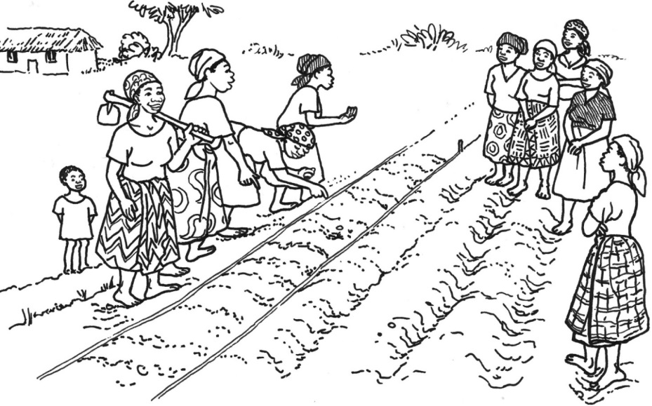

Pourquoi et où devons-nous visiter ?
- Que voulons-nous apprendre ?
___________________________________________________________________________
___________________________________________________________________________
__________________________________________________________________________
- Qui peut-nous enseigner cela ?
Personne contact de la communauté:____________________________________________
Autres membres de la communauté que nous aimerions rencontrer (Qui étaient impliqués et qui peuvent nous enseigner les différentes étapes) : ___________________________________________________________________________
___________________________________________________________________________
- Quelles questions voulons-nous poser ? Que voulons-nous voir ? Envoyez un e-mail ou parlez avec les hôtes sur ces questions et intérêts avant la visite. Confirmez les arrangements pour rencontrer ceux qui peuvent repondre/démontrer les pratiques/techniques/comportements.
Questions:_______________________________________________________________________________________________________________________________________________ Choses à voir/observer/pratiquer : ___________________________________________________________________________
___________________________________________________________________________
___________________________________________________________________________

Quelles sont les autres informations dont nous avons besoin avant la visite ?
- Combien de temps faut-il pour atteindre le lieu ? _________________________________
- Quel mode de transport allons-nous emprunter ? __________________________________
- Comment faut-il aller là-bas ? (indications pour aller sur le site) : ______________________
___________________________________________________________________________
- A quelle heure devons-nous arriver là-bas ? _______________________________________
- Combien de temps allons-nous rester là-bas ? _____________________________________
- Quel sera le programme ? (utilisez le formulaire ci-dessous comme guide)
- Est-ce que la communauté est d’accord avec le programme ? OUI / NON

Choses à emporter
- Une lettre d’introduction ou d’invitation à montrer aux autorités si le groupe est arrêté en cours de route (si c’est nécessaire)
- Des rafraichissements ou dejeuner/aliments à partager avec les hôtes (si nécessaire)
- Caméras (si des photos ou images vidéo sont demandées/nécessaires)
- Cahiers et crayons/bics pour prendre de notes; si le groupe aimerait désigner quelqu’un qui prend des notes, qui sera-t-il ? ________________________________________

Après la visite
- Discutez sur la visite et les leçons apprises. Echantillon de questions de discussion :
    - Quelle était votre partie préférée de la visite ? Pourquoi c’est si spécial pour vous ?
    - Qu’est-ce qui vous a surpris ?
    - Qu’aimeriez-vous essayer par vous-mêmes ? Quelles seraient vos premières étapes ? De quelles autres ressources/informations avez-vous besoin ? Comment pouvons-nous travailler ensemble pour faire cela ?
    - Selon vous, que pourriez-vous faire différemment ? Quelles sont les premières pas que vous allez faire pour essayer de cette façon ?
    - Quels projets ou pratiques de cette communauté aimeriez-vous partager avec d’autres ?
  - Préparez un rapport de visite de site croisée avec la date, l’itinéraire, les noms des participants, et les informations sur le contact des personnes sur l’autre site, les objectifs pédagogiques, les leçons importantes apprises, et les étapes d’action pour le suivi.

Programme échantillon

Heure d’arrivée : ___________________________________________________________

Rencontre avec les hôtes/activité d’introduction

Les règles de base (ex. : montrer du respect, accorder du temps pour la démonstration, ensuite partager questions/réponses, feedback constructifs, ne pas utiliser le téléphone)
- Revoir le programme
Première présentation/démonstration
- Nom : _____________________________________________________________________
- Thème : ___________________________________________________________________
- Heure de démarrage : _______________________________________________________
- Heure de la fin : ____________________________________________________________
Seconde présentation/démonstration (facultatif)
- Nom : ____________________________________________________________________
- Thème : __________________________________________________________________
- Heure de démarrage : ______________________________________________________
- Heure de la fin : ___________________________________________________________
Ajoutez les présentations/démonstrations additionnelles, selon le besoin…
Discussion/questions et réponses finales
- Heure : ___________________________________________________________________
- Questions à poser : __________________________________________________________
___________________________________________________________________________
___________________________________________________________________________
___________________________________________________________________________
___________________________________________________________________________
Mots de remerciement/Conclusion : Heure __________________________________________
Heure de départ :_______________________________________________________________

Leçon 8 : Changement de Comportement à travers une Facilitation Efficace
Objectifs basés sur l’accomplissement
A la fin de cette leçon, les participants auront :
- Décrit pourquoi un ACC doit avoir de bonnes techniques de facilitation
- Créé une liste des techniques de facilitation les plus efficaces
- Classé les techniques de facilitation par importance
- Identifié les techniques de facilitation dont ils ont besoin pour s’améliorer
- Pratiqué les techniques de facilitation efficaces
- Reçu et donné des feedback constructifs sur l’exercice de facilitation
Durée
2h30mn à 4 heures
Matériel
- Papier de flip chart, crayons feutre, ruban adhésif et fiches
- Liste des thèmes pour la session pratique de facilitation (1 thème/pair de participants)
- Leçon 8, document 1 : Liste de contrôle de l’amélioration de la qualité pour les techniques de facilitation des Agents de Changement de Comportement (2 copies par participant)
- Leçon 8, document 2 : Techniques de facilitation : Suggestions d’un facilitateur expérimenté (1 copie par participant)

Pourquoi cette leçon ?
Les techniques efficaces de facilitation, qui sont utilisées pour mener des sessions et rencontres d’éducation, sont les plus importantes techniques nécessaires pour un ACC. L’ACC type passe le plus de son temps à promouvoir le changement de comportement en facilitant des sessions d’éducation (ex. : Formations, rencontres et démonstrations). Malheureusement, la plupart des sesions de formation d’un ACC lui-meme se focalise sur le contenu technique de son domaine de projet, et non sur la manière de faciliter le processus d’apprentissage. Cette leçon améliore la capacité de l’ACC à faciliter d’une façon qui contribue plus efficacement au changement de comportement.

Préparation préalable
Tout au long de ce manuel, le terme ACC est utilisé pour représenter la grande variété des rôles tenus par les agents de promotion du changement. En dispensant cette leçon et toutes les autres, veillez à remplacer « ACC » par le terme le plus approprié pour votre auditoire (tel que agent d’extension agricole, agent de santé communautaire, ou educateur communautaire).
Préparez une activité de réchauffement pour la tâche 1 au cas où aucun des participants ne se porte volontaire pour mener une activité.
Dans la tâche 5, les participants travailleront en pairs pour simuler la facilitation d’une session de 10 mins sur un thème relatif à leur domaine du programme. Préparez une liste de thèmes de leçons potentielles qui pourraient être pertinentes pour les participants et leurs programmes.

Tâches
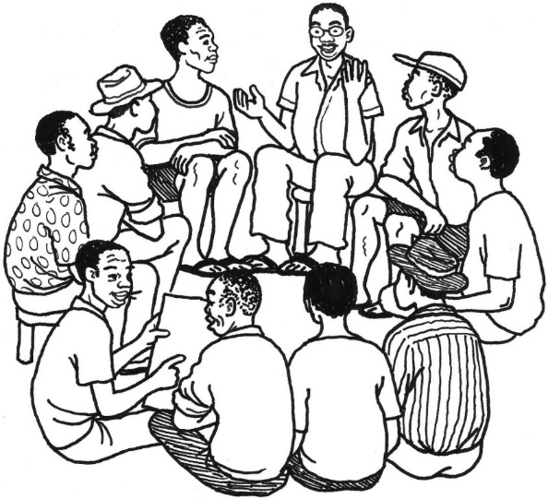
1. Activité de réchauffement (10 – 20 minutes)
1a. Dites aux participants que dans cettee leçon, il s’agit d’acquérir et d’améliorer les techniques de facilitation. Notez que plusieurs facilitateurs commencent une leçon par un jeu ou une activité rapide. Demandez-leur pourquoi ils pensent que les facilitateurs commencent une session de cette manière. (Les réponses possibles : pour stimuler les gens et les amener à réfléchir, aider les gens à se sentir à l’aise quand ils parlent les uns aux autres, les aider à se connaître et faire confiance les uns aux autres, présenter le thème d’une façon amusante et mémorable).
1b. Demandez aux participants s’ils ont une activité préférée qu’ils aiment faire quand ils font une facilitation, ou une activité qu’ils ont aimé faire quand ils ont participé à un atelier ou une formation précédente. Demandez qu’un volontaire mène son activité préférée avec le groupe. (Le facilitateur doit avoir une activité de réchauffement qui est prête, au cas où personne n’est à l’aise pour faciliter son activité sans préavis).
1c. Remerciez le volontaire et precisez que la capacité à faciliter une activité ou une leçon sans préavis est une compétence qui exige de l’expérience et la pratique. Dites-leur que la leçon d’aujourd’hui va donner l’opportunité de faire cette sorte de pratique de leçon et obtenir un feedback constructif, pour les aider à perfectionner leur capacité à être des facilitateurs qui dominent la pression et se sentent plus à l’aise.
2. Réfléchir sur notre propre expérience (30 minutes)
2a. Posez aux participants les questions suivantes.
- Pourquoi est-il si important pour les ACC de pratiquer et maintenir des méthodes de facilitation efficaces ?
- Quelles parties de votre travail exigent l’usage des techniques de facilitation ?
2b. Dites que les techniques efficaces de facilitation sont importantes dans le travail d’un ACC. Pour que quelqu’un change son comportement, il a souvent beson d’acquérir de nouvelles competences, de nouvelles informations, ou changer son attitude. Un ACC utilise les techniques de facilitation pour les aider dans cette voie.
2c. Demandez aux participants de se rappeler d’une formation exceptionnellement bonne à laquelle ils ont participé ou une session d’éducation/de demonstration tres réussie parfaite à laquelle ils ont participé – une occasion quelconque ou quelqu’un d’autre a facilite tres efficacement une opportunité d’apprentissage. Dites aux participants de travailler individuellement pour énumérer tout ce que ce facilitateur/formateur avait si bien fait, c-à-d les éléments qui ont transformé cette session de formation en une expérience facile, amusante et memorable.
2d. Répartissez le groupe en petits groupes de 3 à 4. Dites-leur de partager leurs listes avec les membres des petits groupes, combinez-les pour obtenir une grande liste de méthodes de facilitation, et écrivez ces listes sur un flip chart. Donnez 10 minutes aux participants pour cela, ensuite, dites-leur de poster leurs flip charts sur le mur.
2e. Dites aux participants de circuler dans la salle et lire les listes des autres groupes. Dites-leur de prendre note des choses que les autres facilitateurs/formateurs ont bien faites et auxquelles ils n’avaient pas du tout pensé avant.
2f. Dites aux petits groupes de désigner une personne dans leur groupe pour faire une grande liste de techniques de facilitation compilées à partir de toutes les méthodes mentionnées sur toutes les listes pour que chaque petit groupe ait une liste maîtresse de techniques de facilitation. Chaque groupe aura besoin de cette liste entière pour la prochaine activité. (Plus tard, vous ou un co-facilitateur saisira cette liste maîtresse, l’imprimera et la distribuera aux participants).
2g. Indiquez aux participants que : Etre un facilitateur efficace exige une très bonne planification, ainsi qu’une bonne gestion du processus d’apprentissage.
3. Techniques de facilitation du classement (30 minutes)
3a. En utilisant la liste maîtresse des techniques de facilitation préparée lors de la dernière activité, dites à chaque petit groupe de travailler ensemble pour classer les méthodes de facilitation par importance relative.
Remarque : Il y a deux façons de faire cela. Vous pouvez leur dire de mettre un chiffre devant chaque technique figurant sur la liste, ou vous pouvez leur demander d’écrire chaque technique sur une fiche individuelle et les classer par importance.
3b. Dites à un des petits groupes de communiquer les cinq méthodes de facilitation les plus importantes de leur liste. Pendant ce temps, écrivez-la sur le flip chart et dites aux participants dans l’autre groupe de lever la main s’ils ont aussi cette technique parmi leurs cinq meilleurs. Quand le premier groupe aura fini, dites au 2e groupe de partager les techniques parmi leurs cinq meilleures qui n’ont pas encore été mentionnées. Continuez jusqu’à ce que tous les groupes aient partagé. Quand ils auront fini, nommez ce flip chart «Les Meilleures méthodes de facilitation».
3c. Distribuez la Leçon 8, document 1 : Liste de contrôle pour l’amélioration de la qualité pour les techniques de facilitation des ACC et expliquez que cette liste sert à suivre la qualité de facilitation. Dites aux participants de comparer les éléments de la liste de contrôle à ceux de leurs listes maîtressses de techniques de facilitation. Dites-leur de verifier quelles techniques sont sur la liste de contrôle et lesquelles n’y sont pas. Dites que cette liste de contrôle n’est qu’un exemple, et que leurs organisations peuvent créer de nouvelles listes ou mettre a jour les listes qui existent dans leurs programmes pour inclure d’autres techniques que l’organisation considère importantes.
4. Auto-evaluation des techniques de facilitation (10 minutes)
4a. Donnez une fiche à chaque participant. A partir de la liste maîtresse, dites aux participants d’identifier les techniques qu’ils aimeraient améliorer (ou ajouter d’autres techniques qui n’ont pas été mentionnées) et de noter ce choix sur la fiche.
4d. Invitez quelques participants volontaires à partager un élément qu’ils ont inscrit sur leur fiche. Dites à tous les participants de garder leurs fiches pour utilisation future.
5. Simulation des techniques de facilitation (1 – 2 heures)
5a. Distribuez la Leçon 8, document 2 : Techniques de facilitation : Suggestions d’un Facilitateur expérimenté. Discutez sur chaque point et prenez des questions; ensuite, demandez aux participants s’ils ont appris quelque chose de nouveau dans les suggestions ou s’il y a des suggestions qui seraient difficiles à appliquer.
5b. Précisez qu’il y a un espace vierge au verso du document. Dites à des participants de partager quelques suggestions additionnelles, et encouragez chacun à noter toute idée qu’il pense pouvoir utiliser dans leur travail.
5c. Expliquez que le fait de connaître les bonnes techniques de facilitation est un bon début, mais il faut beaucoup de pratique pour devenir un bon facilitateur.
5d. Scindez les participants en pairs. A chaque pair, assignez un thème pertinent pour leur domaine d’activites (voir liste préparée d’avance). Dites aux participants qu’ils vont créer une leçon, d’une duree de 10 minutes au maximum, sur leur thème.
5e. Dites à chaque pair de se préparer à présenter leur leçon au reste des participants. Encouragez-les à créer un plan écrit pour assurer qu’ils seront en mesure de présenter effectivement le thème en 10 mins. La leçon doit inclure les techniques de facilitation qu’ils veulent améliorer. Ils peuvent faire des supports visuels ou les simuler. Donnez aux participants 25 minutes pour préparer leurs leçons.
5f. En fonction du nombre de participants et du temps disponible, choisissez l’une des procédures suivantes.
- Gardez le groupe et dites à chaque pair de présenter sa leçon au reste du groupe.
Ou
- Divisez le grand groupe en deux ou trois petits groupes et placez les petits groupes dans les différents coins/lieux de l’espace. Désignez une personne pour modérer le travail de petit groupe. Chaque pair va ensuite présenter sa leçon au reste de son petit groupe pour que tous les groupes puissent travailler simultanément.
5g. Expliquez : Avant de commencer son exercice de facilitation, chaque pair doit dire au groupe les aspects de facilitation qu’ils veulent améliorer (deja inscrits sur les fiches).
5h. Avant le début des présentations, distribuez une autre copie de la checklist (leçon 8, doc 1) à chaque participant. Avant chaque exercice, dites à une personne de faire une checklist pour la leçon et la remettre au facilitateur apres. Si les participants travaillent en petits groupes, dites au modérateur de chaque groupe de choisir la personne pour la checklist. Allouez 10 min par participant pour présenter; le facilitateur/modérateur doit arrêter l’exercice après 10 minutes même si ce n’est pas fini.
5i. Après chaque exercice, dites à deux observateurs de partager une chose qu’ils ont aimé/pensé que c’était tres bien fait, ensuite, demandez à deux autres observateurs de faire chacun une recommendation sur comment améliorer la facilitation. Rappelez aux participants que dans un feedback constructif, il s’agit de faire des suggestions concrètes sur ce qu’il faut faire mieux et comment (ex. : « Je suggère que… »). Aussi, puisque ceci n’est pas une discussion, la seule réponse d’un participant recevant un feedback doit être « Merci ».
6. Conclusion (10 minutes)
6a. Dites aux participants de noter toutes les techniques positives de facilitation qu’ils ont observées pendant cette leçon.
6b. Dites aux participants de partager ce qu’ils ont appris sur leurs propres techniques de facilitation, et ce qu’ils espèrent continuer à améliorer.
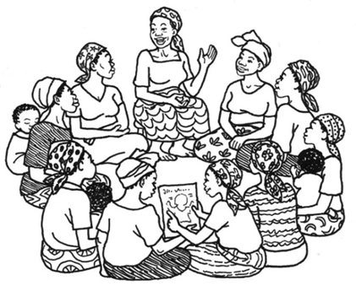

Leçon 8, document 1 : Liste de contrôle pour l’amélioration de la qualité pour les techniques de facilitation des ACC
Nom de l’Agent de Changement de Comportement (ACC) ______________________________
Evaluateur :____________________________________________________________________
Communauté : ____________________________________ Date : _______________________
METHODES Oui Non
Installation
- L’ACC a-til fait asseoir les gens de facon que chacun puisse voir le visage de l’autre ?..............
- L’ACC portrait-il des vêtements appropriés ? ............................................................................
- L’ACC s’est-il assis au même niveau que les autres participants ? .............................................
- S’il y a un plan de leçon : L’ACC a-t-il suivi le plan de leçon qui est dans le curriculum ? ...........
Communication en général
- L’ACC parlait-il assez fort pour que tout le monde puisse l’entendre ? .....................................
- L’ACC a-t-il maintenu un bon contact visuel avec tout le monde ? ............................................
- L’ACC a –t-il varié l’intonation des sa voix (n’etait pas monotone) ? .........................................
- L’ACC a-t-il parlé lentement et clairement ? ..............................................................................
- L’ACC a-t-il circulé dans la salle/zone sans distraire le groupe ? ................................................
- L’ACC a-t-il toujours utilisé exemples/terminologie culturellement appropriés ? .....................
- L’ACC a-t-il encouragé les commentaires en hochant la tête, en souriant, ou par d’autres actions qui montraient qu’il/elle était en train d’écouter ? .........................................................................
- L’ACC a –t-il TOUJOURS répondu aux participants de manière courtoise/diplomatique ? ........
- L’ACC a-t-il veillé a ce que 1 ou 2 personnes ne dominent la discussion ? ................................
- L’ACC a-t-il encouragé les participants timides à parler/participer ?..........................................
- L’ACC a-t-il utilisé une méthode participative? (jeu, sketch, chanson, histoire, autres :
SPECIFIEZ : ____________________) ........................................................................................
- L’ACC a-t-il posé aux participants beaucoup de questions (non –réthoriques) ? .......................
- L’ACC a-t-il donné aux participants assez de temps pour répondre aux questions ? .................
- L’ACC a-t-il encouragé la discussion entre les participants ? .....................................................
Début
- L’ACC a-t-il clarifié les comportement(s) qui seraient discutés pendant la session? ……….………
- L’ACC a-t-il indiqué celui qui doit simuler le comportement objet de la discussion? ………………
- L’ACC a-t-il posé des questions pour lier le thème aux expériences des participants? ……………
- L’ACC a-t-il demandé les pratiques courantes des participants?................................................

METHODES Oui Non
Milieu
- L’ACC a-t-il utilisé des supports ou raconté une histoire pour promouvoir la discussion ?….....
- Si des images avec messages-clefs ont été utilisées: L’ACC en a-til expliqué la signification ? ..
- L’ACC a-t-il fait circuler les images pour que les participants puissent les voir de près ?…………
- L’ACC a-t-il démontré les techniqueses qu’il/elle était en train de promouvoir ? .....................
- L’ACC a-t-il demandé aux participants les barrières potentielles aux pratiques promues ? ......
- L’ACC a-til obtenu des participants des stratégies pour surmonter les barrières ?....................
- L’ACC a-t-il suggéré d’autres stratégies pour surmonter les barrières ? ....................................
- L’ACC a-t-il encouragé des commentaires en paraphrasant ce que les gens ont dit (En répétant les déclarations en ses propres termes) ? ….....................................................................................
- L’ACC a-t-il demandé aux participants s’ils approuvaient les réponses des autres ? …..............
- Les participants ont-ils fait beaucoup de commentaires ? .........................................................
- L’ACC a-t-il résumé la discussion des participants ? ...................................................................
- L’ACC a-t-il renforcé les déclarations en partageant une expérience personnelle pertinente ou en demandant aux autres de partager une expérience personnelle ? ….........................................
Fin
- L’ACC a-t-il vérifié, avec des questions ouvertes, que les gens ont compris les points-clés ? ....
- L’ACC a-t-il résumé les points essentiels de la leçon ? ...............................................................
- L’ACC a-t-il demandé aux participants l’engagement d’essayer le nouveau comportement ?...
- L’ACC a-t-il terminé la session dans le temps imparti ? .............................................................
Contenu
- Le contenu des messages éducatifs était-il CORRECT ? .............................................................
1 2 3 4 5 6 7 8 9 10
Mauvais Excellent
- Le contenu des messages éducatifs était-il PERTINENT pour les participants ? ……………………..
1 2 3 4 5 6 7 8 9 10
Mauvais Excellent
- Le contenu des messages éducatifs était-il COMPLET ? .............................................................
1 2 3 4 5 6 7 8 9 10
Mauvais Excellent
- EVALUATION GLOBALE DE LA PERFORMANCE DE L’ACC : 1 2 3 4 5 6 7 8 9 10
Mauvais Excellent
Notation : Oui = ____ Utilisé (Oui + Non) = _____ Score= ______%
Recommandations/Suggestions for une action/Commentaires : _____________________________________________________________________________________ _______________________________________________________________________________________________________________________________________________________________________________________________________________________________________________________________

Leçon 8, document 2 : Techniques de facilitation:
Suggestions d’un Facilitateur Expérimenté
- Choisissez juste un ou deux comportements/pratiques sur lesquels vous vous concentrez; ainsi vous en discuteriez avec plus de detailsl.
- Commencez la leçon en presentant le thème; ensuite, demandez à l’auditoire ce qu’ils connaissent déjà sur ce comportement/cette pratique. Posez des questions spécifiques qui vont amener les gens à réfléchir d’une manière réaliste sur le thème. Ex. : Au lieu de dire « Que savez-vous sur ceci? », commencez par une question comme : « Que font les femmes quand elles tombent enceintes pour s’assurer qu’elles restent en bonne santé ? ».
- Ayez des images laminées qui mettent l’accent sur les aspects importants de la leçon. Celles-ci doivent être de la taille d’un papier de copie ou un peu plus petites pour que plusieurs gens puissent les voir, mais aussi circuler pour que chacun les observe de près.
- Les leçons racontant une histoire où les gens ont des noms et sont « présentés » au groupe, sont les meilleures. les histoires qui posent un problème, partagent des informations, et exigent une décision sont particulierement utiles (cf. leçon 3). Ex. : « Voici Fatimata. Fatimata vient tout juste de se rendre compte qu’elle est enceinte. Ce sera son premier bébé et elle n’est pas vraiment sûre de ce qu’elle fera. Quels conseils lui donneriez-vous ? »
- Pendant la leçon, le facilitateur doit poser des questions presque aussi souvent qu’il donne les informations. Ces questions ne doivent pas juste aider à obtenir une liste de faits (Ex. : « Combien de visites prénatales une femme enceinte doit-elle faire ? »). Plutôt, elles doivent encourager l’auditoire à réfléchir (« Pourquoi pensez-vous qu’il est tres important d’avoir votre première visite prénatale au cours du 1er trimestre ? »). Plusieurs gens dans le groupe connaissent déjà de bonnes raisons. Le facilitateur tire ainsi ces informations et ajoute juste ce qui manque. La leçon doit être une veritable conversation à double sens, pas un discours.
- Un grand facilitateur crée l’opportunité pour les apprenants de découvrir par eux-mêmes et partager la connaissance avec les autres.
- Quand vous parlez du changement de comportement, il doit toujours y avoir une discussion sur barrières et solutions. Demandez : « Quelles difficultes vous empecheraient de pratiquer ce comportement? ». Ensuite, en groupe, cherchez des idées sur la manière de surmonter les barrières. Le facilitateur ne doit pas se sentir oblige d’offrir la solution à tout moment.
- L’engagement est important. En fin de leçon, si les gens disent individuellement et à haute voix qu’ils s’engagent à essayer le nouveau comportement, c’est une puissante motivation. Le facilitateur peut aussi aider les gens à identifier quelqu’un qui va les aider s’ils butent sur des problèmes quand ils commencent l’essai (Ex. : Qui serait prêt à aider Maria à parler à sa belle -mère sur l’importance de l’allaitement exclusif ? »).

Leçon Avancée 1 :
Listes de Contrôle pour l’Amélioration de la Qualité (QIVCs) et Donner des Feedback
Objectifs basés sur l’accomplissement
A la fin de cette leçon, les participants auront :
- Revu deux listes de contrôle pour l’amélioration de la qualité (QIVC)
- Observé une utilisation simulée de la liste de contrôle
- Rempli et noté deux QIVCs
- Revu les étapes pour donner un feedback positif
Durée
2 heures
Matériel nécessaire
- Papier de flip chart, feutre, et crayons
- 20 petits ballons (ou morceaux de papier froissés), un sac en plastique, et une boîte à chaussures ou un recipient ou boîte de la même taille
- Flip charts pré-étiquettés: But de la liste de contrôle et comment noter la liste de contrôle
- Leçon Avancée 1 : Liste de contrôle pour l’amélioration de la qualité pour la facilitation de la Session d’éducation (2 copies par participant)
- Leçon avancée 1, document 2 : Liste de contrôle pour l’amélioration de la qualité pour donner des feedback (2 copies par participant)
- Leçon avancée 1, document 3 : Jeu de rôle, Partie 1 : Session d’éducation (2 copies)
- Leçon avancée 1, document 4 : Jeu de rôle, Partie 2: Donner un feedback (2 copies)
- Leçon avancée 1, document 5 : Etapes pour donner des feedback aux ouvriers (1 copie par participant)

Pourqoui cette leçon ?
Pendant que les ACC assistent aux formations et acquièrent de l’expérience et de la pratique dans leurs communautés, une supervision efficace de la qualité de leur travail quotidien peut aussi leur etre profitable. La liste de contrôle pour l’amélioration de la qualité (quality improvement and verification checklist ou QIVC), créée par Food for the Hungry, s’avere être un bon outil d’amelioration de la performance des agents impliqués dans un programme de changement de comportement. Cette leçon est au service des ACC à tous les niveaux, ainsi que leurs superviseurs, pour obtenir le type de feedback qui aide le personnel à devenir des agents efficaces de changement dans leurs communautés.

Préparation préalable
Tout au long de ce manuel, le terme ACC est utilisé pour représenter la grande variété des rôles tenus par les agents de promotion du changement. En dispensant cette leçon et toutes les autres, veillez à remplacer « ACC » par le terme le plus approprié pour votre auditoire (tel que agent d’extension agricole, agent de santé communautaire, ou educateur communautaire).
Pour l’activité de la tâche 1, trouvez une boîte à chaussures ou autre recipient de même taille, 20 petits ballons ou bouts de papier froissé en forme de ballon, et un sac où placer les ballons.
Préparez un flip chart avec les trois principaux buts de la QIVC pour la facilitation de la session de l’éducation (liste dans la tâche 3b). Préparez également un flip chart avec les informations de l’encadré « Comment noter la QIVC » dans la tâche 5e.
Pour la tâche 5, préparez-vous à présenter un court acte d’ACC démontrant un comportement /une pratique. La leçon Avancée 1, document 3 : Jeu de rôle Partie 1 : Session d’éducation décrit une démonstration sur comment administrer une solution orale de réhydratation (SOR). Si necessaire, l’exemple peut être remplacé avec une démonstration plus adaptée au domaine d’activités des participants. (Si l’exemple est modifié, le plan de Leçon Avancée 1, document 4 : Jeu de Rôle, Partie 2 : Donner des feedback doit aussi être actualisé).
S’il y a deux facilitateurs, il serait mieux qu’ils fassent le Jeu de rôle dans la tâche 5 ensemble, avec un facilitateur jouant le rôle de l’ACC et l’autre le rôle de superviseur. S’il y a seulement un facilitateur, choisissez un participant très compétent pour jouer le rôle de l’ACC. Dans tous les cas, pratiquez le jeu de rôle bien en avance. Demandez à quelques participants de jouer le rôle des personnes qui assistent à la session d’éducation.
Avec votre co-facilitateur ou un participant expérimenté, revoyez la Leçon Avancée 1, document 1 : Liste de Contrôle pour l’Amélioration de la Qualité (QIVC) pour une Facilitation de la Session d’Education, Lecon Avancée 1, document 2 : Liste de Contrôle pour l’Amélioration de la Qualité (QIVC) pour des feedback, la leçon avancée 1, document 3, la leçon avancée 1, document 4, et les instructions dans la tâche 5. Ces outils vont aider celui jouant le rôle de l’ACC à connaître les bonnes choses à faire. Choisissez ensemble deux ou trois choses que l’ACC va volontairement mal faire. Ainsi, celui jouant le rôle de superviseur sera préparé à donner le feedback approprié.
Il est très important que celui jouant le rôle de l’ACC n’essaie pas d’amuser l’auditoire en jouant le stupide pendant le sketch, ou en faisant trop d’erreurs. Cette activité d’apprentissage doit donner des exemples réalistes de techniques efficaces et inefficaces, et comment le superviseur travaille avec l’ACC pour améliorer. En outre, assurez-vous que vous vous êtes exercé à donner le feedback approprié avant de former les autres.
Dans plusieurs cultures, les superviseurs sont plus enclins à noter « non » pour les petites fautes au lieu de noter « oui » si le facilitateur en général a accompli la tâche donnée. Assurez-vous d’être un modèle de la facon dont la QIVC doit etre un outil qui encourage avec compassion et améliore la capacité des travailleurs. Ce n’est pas un outil utilisé pour décourager un travailleur ou essayer de l’humilier pour qu’il puisse adopter un changement.

Tâches
1. Activité de réchauffement (20 minutes)
1a. Dites aux participants que la leçon commencera par une activité rapide pour les amener à réfléchir sur le thème du jour: donner le feedback. Dites à un volontaire de venir devant la salle et de faire face a la classe. Dites-lui de rester en face aux gens. Ensuite, placez tout doucement une boîte ou un récipient quelque part derrière le volontaire (de manière à ce qu’il ne voit pas ou ne sente l’emplacement).
1b. Donnez au volontaire le sac contenant les 20 petits ballons/bouts de papier froissé. Dites au volontaire d’essayer de mettre dix ballons dans la boîte en les jetant par dessus son épaule sans regarder ! Le volontaire devra faire confiance a l’avis et au feedback du reste des participants.
1c. Après chaque lancer, le facilitateur choisira un participant pour donner l’information au volontaire (Ex. : « un peu trop à droite » ou « plus en arrière »). Au début, le volontaire ne pourra pas poser des questions ou répondre au feedback.
1d. A mi-parcours (après environ 10 lancées), dites au volontaire d’observer une pause. Vérifiez si le feedback/l’avis lui ont été utiles. Permettez-lui de poser des questions de clarification à partir de ce point. Si nécessaire, rappelez aux participants l’importance d’être un soutien quand on donne un feedback.
1e. Quand le volontaire a lancé dix ballons dans la boîte ou finit ses ballons (selon la première eventualite), remerciez tout le monde pour avoir aidé dans l’activité. Facilitez une discussion brève basée sur les questions suivantes.
- Quel était le défi dans cet exercice? Qu’est-ce qui a marché ?
- Comment est-ce que avoir un dialogue sur ce qu’il fallait faire a changé le résultat ? Comment l’utilisation des commentaires positifs a-t-il aidé la conversation ?
- Comment est-ce que pratiquer et acquérir l’expérience a change le résultat ?
- Quelqu’un a-t-il déjà senti cela dans son job, comme si vous essayiez d’atteindre un but, mais vous n’êtes pas sûr d’être sur le bon chemin ? Un exemple à partager ?

2. L’importance du Suivi-Evaluation (10 minutes)
2a. Dites aux participants : Il faut beaucoup de pratique et de soutien pour devenir un ACC efficace; mais essayer continuellement de s’améliorer est un effort louable ! Même si une certainee stratégie de changement de comportement s’est avérée très efficace, elle pourrait ne pas marcher ailleurs si elle est mal présentée ou mal partagée. C’est pouquoi les programmes font le suivi-évaluation, pour montrer comment ça avance.
2b. Precisez que nous regardons à la fois la quantité et la qualité quand nous suivons le progrès d’un programme. Demandez aux participants : Quelles choses comptables suivez-vous généralement dans votre programme ? (Les réponses pourraient inclure : nombre de formations menées, nombre de parcelles de démonstration établies, nombre de personnes ayant assisté aux sessions d’éducation)
2c. Dites aux participants : Le volume de travail accompli est important, mais il est encore plus important de savoir comment une session d’éducation a été facilitée et quel était le niveau d’engagement des membres de la communauté dans le programme. Pour focaliser l’attention sur comment les tâches et activités ont été realisées, Food for the Hungry a créé un outil : La liste de contrôle pour l’amélioration de la qualité (QIVC).
3. L’outil « liste de contrôle pour l’amélioration de la qualité » et Guide d’utilisation (10 min)
3a. Dites aux participants de se référer à la leçon avancée 1, document 1: Liste de contrôle pour l’amélioration de la qualité (QIVC) pour la facilitation de la session d’éducation et La leçon avancée 1, document 2 : Liste de contrôle pour l’amélioration de la qualité (QIVC) pour donner un feedback. Expliquez que : Bien que nous utilisions ces deux QIVC pour cette session; mais il y a plusieurs autres QIVC qui couvrent d’autres tâches. Les autres QIVC créées par Food for the Hungry sont à http://www.caregroupinfo.org/docs/QIVC_Files.zip.
3b. Expliquez que la QIVC pour la facilitation de la session d’éducation a trois objectifs principaux. Montrez la liste que vous avez préparée sur le flip chart :
- Encourager un facilitateur
- Suivre un facilitateur
- Améliorer la performance d’un facilitateur
3c. Demandez-leurs : Qui sont les facilitateurs dans votre programme ? On peut utiliser la QIVC pour encourager, suivre et améliorer le travail de chaque membre de l’équipe de votre programme qui est chargé de faciliter une expérience d’apprentissage.
3d. Dites aux participants : La QIVC augmente rapidement la performance. De petites améliorations dans la performance peuvent causer de grands changements en impact. Cependant, les LCAS sont seulement utiles pour des tâches qui peuvent être observées et qui ont des étapes multiples.
3e. Demandez-leur : Quelles sont certaines activités de votre programme que vous pouvez observer ? Laquelle de ces activités est un processus comportant plusieurs étapes ?
4. Révisez la liste de contrôle pour l’amélioration de la qualité (15 minutes)
4a. Parcourez chaque point dans le document 1 avec les participants. Assurez-vous qu’ils comprennent ce que signifie chaque question.
4b. Dites aux participants que la plupart des questions sur la QIVC ont une réponse « oui » ou « non ». Après avoir lu la question, ils doivent décider si la réponse est « oui » ou « non » et marquez la case correspondante.
4c. Par exemple : Si la question n’est pas pertinente pour une formation particulière, alors tracez une ligne à travers les cases de OUI ou NON. Par exemple,
- Dans la question 11, si le thème était l’allaitement exclusif (AE), le facilitateur aura des difficultés à démontrer cette activité. Il est possible pour le facilitateur de démontrer l’attachement d’un bon allaitement, mais l’allaitement exclusif n’est pas quelque chose qui doit être démontrée pendant la leçon. Vous allez tracer une ligne sur oui ou non.
- Dans la question 16, si les participants ne mentionnent pas de barrières, supprimez cette ligne quand vous suivez le travailleur.
4d. Dites aux participants : La QIVC doit être adaptée pour la faire correspondre à la culture et conception de différents programmes. Après avoir utilisé la QIVC pendant 3 ou 4 mois, dites aux agents et volontaires de se regrouper pour discuter sur la liste de contrôle. Si les questions spécifiques ne sont pas appropriées ou applicables à votre situation, adaptez ou révisez-les selon le besoin. Cependant, faites attention. La QIVC a été conçue pour assurer que des méthodes d’enseignement participatives sont utilisées dans chaque leçon. Assurez-vous que votre version finale continue de renforcer les principes clefs de l’apprentissage participatif. Pour plus d’informations sur les pratiques clefs de l’apprentissage des adultes, voir les matériels d’éducation des adultes de « Freedom from Hunger » à http://www.ffhtechnical.org/resources/education-modules.
5. Liste de Contrôle pour l’Amélioration de la Qualité en Action (40 minutes)
- Dites aux participants : Maintenant, nous allons apprendre comment la QIVC sera utilisée. Vous allez regarder un Jeu de rôle de l’Agent de Changement du Comportement facilitant une session d’éducation et comment le superviseur, qui est venu pour observer, garde un œil sur votre copie de la QIVC et voir par vous –mêmes comment l’ACC conduit la session d’éducation. Ensuite, quand le superviseur donne des feedback, utilisez l’autre QIVC pour voir comment il/elle fait.
- Dites aux participants que la QIVC est seulement faite après l’évènement, non pas pendant l’évènement. Ceci est fait pour que la personne remplissant la QIVC puisse faire attention pendant l’évènement qui est en train d’être évalué et ne pas être distrait quand il remplit la QIVC.
- Dites que le jeu de rôle sera fait en deux parties. Dans la première partie, un ACC facilite une rencontre. Dans la seconde partie, le Superviseur donne un feedback à l’ACC. Dites aux participants de remplir la QIVC appropriée après chaque jeu de rôle. Répondez aux questions.
- Distribuez une copie supplémentaire de chaque QIVC aux participants. Tout d’abord, exécutez les jeux de rôles qui se trouvent dans la Leçon avancée 1, document 3 : Jeu de rôle, Partie 1 : Session d’éducation et assurez-vous que l’ACC enseigne l’auditoire sur comment faire quelque chose, tel que préparer la SOR.
- Après avoir fait le jeu de rôle, dites à chaque participant de remplir et de noter leurs copies de QIVC pour la facilitation de la session d’éducation. Montrez les instructions dans Comment noter la QIVC, ci-dessous, avec votre flip chart précédemment préparé. Dites à quelques participants de partager les scores qu’ils ont donnés.
Comment noter la QIVC
- Comptez le nombre de réponses « oui ».
- Divisez le nombre de réponses « oui » par le nombre total de questions répondues (questions répondues soit par une réponse de « oui » ou « non ».
- Ne comptez pas les questions non applicables (celles qui sont barrées).

- Répétez ce processus en utilisant la Leçon avancée 1, document 4 : Jeu de rôle, Partie 2 : Donner un feedback et la Leçon Avancée 1, document 2.
- Posez les questions suivantes aux participants. Ils doivent répondre aux questions en se basant sur ce qu’ils ont vu dans le sketch.
- Que devez-vous dire à l’Agent de Changement de comportement quand vous lui rendez visite et planifiez à utiliser une QIVC ?
Les réponses doivent inclure :
- Ne vous inquiétez pas !
- Ceci n’est pas un test, mais un outil pour vous aider à améliorer
- Enseignez comme vous le faites normalement

- Quels commentaires le superviseur a-t-il fait pendant la leçon d’éducation ?
Les réponses doivent inclure :
- Aucun! Le superviseur doit observer seulement et ne pas interrompre ou faire des commentaires au facilitateur
- Après la session, le superviseur peut parler aux participants selon les normes
- Ou le superviseur a-t-il parlé de chacun des points dans la QIVC avec l’Agent de Changement de Comportement ?
Les réponses doivent inclure :
- En privé, pas devant d’autres personnes
- Pourquoi le superviseur a-t-il expliqué la liste de contrôle à l’Agent de Changement de Comportement ?
Les réponses doivent inclure :
- Parce que c’est une méthode pour améliorer et encourager la performance du travailleur
- Les actions que nous considérons comme une performance parfaite ne doivent pas être gardées secrètes pour travailleur
- Tous les travailleurs doivent savoir exactement ce qui est attendu d’eux
- Comment le superviseur doit-il parler à l’Agent de Changement de Comportement ?
Les réponses doivent inclure :
- Le superviseur doit être gentil pour que l’ACC ne se sente pas humilié.
- Même si l’ACC a mal fait sur la liste de contrôle, le superviseur doit mettre l’accent sur les parties où il/elle a montré de l’amélioration.
- Demandez à l’ACC les domaines sur lesquels il veut s’ameliorer.
- Contentez-vous de des questions, pas de proposer.
6. Plus d’informations sur l’art de donner des feedback (15 minutes)
6a. Lisez les informations suivantes aux participants.

L’importance de donner un feedback positif
(De “Positive Image, Positive Action: The Affirmative Basis of Organizing” by ” David Cooperrider)
Beaucoup de personnes croient que le fait d’accentuer les erreurs éliminera les échecs et améliorera la performance. Cependant, des études ont montré que le contraire est vrai, surtout quand il s’agit d’apprendre de nouvelles tâches. Dans une expérimentation, par exemple, Kirchenbaum (1984) a comparé trois groupes de joueurs de boule.
Le groupe A n’a pas reçu des leçons, mais a essayé d’apprendre par eux-mêmes.
Le groupe B a été filmé. Toutes les bonnes choses qu’ils faisaient en cours de jeu ont été compilées, et les erreurs furent supprimées des cassettes. Ces cassettes positives furent visionnées par chaque joueur de boules en indiquant les choses qu’ils avaient bien faites pour les aider à s’améliorer.
Le groupe C fut aussi filmé. Toutes les erreurs du jeu qu’ils avaient commises furent compilées, et les bonnes choses qu’ils avaient faites furent effacées des cassettes. Les cassettes contenant les erreurs furent visionnées avec ce groupe, en indiquant les domaines où ils devaient s’améliorer.
Le groupe B s’est amélioré beaucoup plus que les autres, et les joueurs sans experience du Groupe B (moyenne de 125 cônes) se sont nettement plus améliorés (plus de 100%) que tous les autres groupes.
Depuis lors, ces résultats ont été reproduits avec d’autres activités d’athlétisme, avec les mêmes résultats. Le fait d’accentuer ce que les gens font bien les aide à apprendre de nouvelles competences et améliore leur aptitude à maîtriser de nouvelles tâches.

6b. Facilitez une discussion basée sur les questions suivantes :
- Nous avons beaucoup parlé des feedback positifs. Qu’est-ce qui est mauvais avec les feedback négatifs ?
- L’agent ne va –t-il pas s’améliorer plus rapidement si nous lui disions tout ce qu’il a mal fait ? Quelle est votre opinion ?
6c. Dites aux participants de se référer à la Leçon avancée 1, document 5 : Etapes pour donner des feedback aux travailleurs. Dites aux participants que maintenant ils vont voir exactement comment les feedback doivent être donnés après une observation.
6d. Mettez les participants en pairs, et dites-leur de parcourir le document et de comparer les points à ce qu’ils ont observé dans le jeu de rôle. Demandez a certains de partager leurs observations.
6e. Posez les questions suivantes aux participants et discutez sur les réponses.
- Comment cette façon de donner un feedback est-elle différente de la façon qui est généralement faite ?
- Selon vous, quelle est la façon qui va engendrer une performance améliorée ?
- Quelle approche aiderait les travailleurs à rester plus motivés ? Pourquoi ?
7. Conclusion (10 minutes)
7a. Facilitez une brève discussion basée sur les questions suivantes.
- Comment pensez-vous pouvoir utiliser ces outils dans votre travail ? Quelqu’un peut-il donner un exemple spécifique de comment il compte incorporer la QIVC ?
- Comment ceci pourrait-il améliorer les résultats de votre programme ?

Leçon avancée 1, document 1 : Liste de contrôle pour l’amélioration de la qualité (QIVC) pour une facilitation de la session d’éducation
Nom du facilitateur : ________________________ Date : ______________________________
Evaluateur : _______________________________ Communauté : _______________________
METHODES Oui Non
- Le facilitateur a-til fait asseoir les gens de facon que l’un puisse voir le visage de
l’autre ? ..........................................................................................................................
- Le facilitateur s’est-il assis au même niveau que les autres participants ?…….……………
- Le facilitateur a-t-il bien introduit le thème (qui est-il/elle, thème, heure) ? …………….
- Le facilitateur a-t-il parlé assez fort pour que tout le monde puisse l’entendre ? ………
- Le facilitateur a-t-il maintenu un bon contact visuel avec tout le monde ? ……………….
- Le facilitateur a-t-il varié l’intonation de sa voix (pas monotone) ? …………………………..
- Le facilitateur a-t-il parlé lentement et clairement ?………………………………………………….
- Le facilitaeur a-t-il demandé les pratiques courantes des participants ? ……………………
- Le Facilitateur a-t-il lu chaque légende à haute voix aux participants ? ……………………..
- Le facilitateur a-t-il expliqué la signification de chaque image ?....……………………………..
- Le facilitateur a-t-il démontré les méthodes qu’il etait en train de promouvoir ? ……..
- Le facilitateur a –t-il vérifié que les gens ont compris les principaux points en utilisant des questions ouvertes ? …………………………………………………………………………………………………
DISCUSSION Oui Non
- Le facilitateur a-t-il posé beaucoup de questions non-réthoriques aux participants ?..
- Le facilitateur a-t-il donné aux participants assez de temps pour répondre ?...............
- Le facilitateur a-til demandé aux participants s’il y avait des barrières qui pourraient les empêcher d’essayer les nouvelles pratiques ? ………………..……….……………………………….
- Le facilitateur a-t-il encouragé la discussion entre les participants pour contourner les barrières mentionnées ? …………………………………………………………………………………………..
- Le facilitateur a –t-il encouragé des commentaires en paraphrasant ce que les gens disaientt (répéter les déclarations en ses propres termes) ? ……………………………………………………
- Le facilitateur a-t-il demandé aux participants s’ils étaient d’accord avec les réponses des autres participants ?......................................................................................................
- Le facilitateur a-t-il encouragé les commentaires en hochant la tête, en souriant ou à travers d’autres actions pour montrer qu’il/elle suivait bien ? ………………………………………………

DISCUSSION (continue) Oui Non
- Le facilitateur a-t-il toujours répondu aux participants d’une manière courtoise et diplomatique ?................................................................................................................
- Les participants ont-ils fait beaucoup de commentaires ? …………………………………………
- Le facilitateur a-t-il empeché que 2 ou 3 personnes dominent la discussion ? ……………
DISCUSSION (suite) Oui Non
- Le facilitateur a-il encouragé les personnes timides à parler/participer ? ………………….
- Le facilitateur a-t-il résumé la discussion ? ………………………………………………………………..
- Le facilitateur a-til renforcé les déclarations en partageant une expérience personnelle pertinente ou en demandant aux autres de partager une des leurs ?………………………..
- Le facilitateur a-t-il demandé à chaque personne de prendre un engagement ? ……….
- Le facilitateur a-til vérifié avec chacun le sort des engagements précédents ?....……….
CONTENU Oui Non
- Le contenu des messages éducatifs était-il corrent ? ………………………………………………..
- Le contenu des messages éducatifs était-il pertinent ? …………………………… ……………….
- Le contenu des messages éducatiifs était-il complet ? ………………………………… .............
- Evaluation globale de la performance du facilitateur
Score : __________________________________
Commentaires : ______________________________________________________________________________
______________________________________________________________________________
______________________________________________________________________________
______________________________________________________________________________

Leçon avancée 1, document 2 : Liste de Contrôle pour l’amélioration de la qualité (QIVC) pour évaluer un feedback positif
Nom de la personne utilisant cette liste : ___________________________________________
Nom de la personne évaluée : ___________________________________________________
Communauté : ____________________________ Date : _____________________________
Nombre de oui : _________ Nombre de lignes : __________
Note présente : ____________% Note précédente : ___________%
CONTENU Oui Non
- L’évaluateur a-t-il expliqué le but de la QIVC (pour améliorer et mesurer la qualité du travail) ?…………………………………………………………………………………………………………………….
- L’évaluateur a-t-il dit à la personne évaluée de ne pas avoir peur, que ceci n’est pas un test mais plutôt quelque chose pour l’aider à s’améliorer ? ……………………..……………………..
- L’évaluateur a-t-il conseillé la personne évaluée de ne rien dire à l’évaluateur alors qu’elle est en train d’être observée ? ……………………………………………………………………………………
PENDANT L’OBSERVATION Oui Non
- L’évaluateur a-t-il évité de faire des commentaires à la personne évaluée pendant la leçon sur la santé ? ……………………………………………………………………………………………………………..
- L’évaluateur a-t-il marqué toutes les questions (oui ou non) pendant ou tout de suite après l’observation ? …………………………………………………………………………………………………………..
FEEDBACK Oui Non
- L’évaluateur a-t-il donné les feedback dans un endroit privé ?................... ..................
- L’évaluateur a-t-il demandé à la personne évaluée de prendre des notes sur ses commentaires ?...………………………………………………………………………………………………………
- L’évaluateur a-t-il discuté chaque point positif sur le formulaire ? …………………………….
- L’évaluateur a-t-il encouragé la personne évaluée sur les choses qu’elle a faites correctement ? ………………………………………………………………………………………………………….
- L’évaluateur a-t-il eu un language corporel positif lors des feedback positifs ? …………
- L’évaluateur a-t-il utilisé trop de mots encourageants (par exemple, excellent, très bien) en donnant des feedback positifs à la personne ? …………………………………….……………………
- L’évaluateur a-t-il évité d’utiliser trop de commentaires mixtes (Ex. : « ceci était excellent, mais vous devez… ») en donnant les feedback ? ……………………………………………………….
- L’évaluateur a-t-il toujours répondu aux commentaires de la personne évaluée d’une manière courteoise et diplomatique ? ………………………………………………………………………

FEEDBACK Oui Non
- L’évaluateur a-t-il mentionné les domaines où la performance de la personne évaluée était meilleure que la majorité des autres personnes ? …………………………………………………….
- L’évaluateur a-t-il discuté chaque point négatif sur le formulaire ?……………………………
- L’évaluateur a-t-il souvent demandé à la personne évaluée de discuter sur les points négatifs de l’auto-évaluation de sa performance avant de donner une opinion ? …….
- L’évaluateur a-t-il utilisé plusieurs exemples pour expliquer la manière correcte d’accomplir les parties du processus qui ont été faites d’une manière incorrecte ? .......................
- L’évaluateur a-t-il maintenu le contrôle du processus de l’évaluation d’une manière appropriée ? …………………………………………………………………………………………………………….
- L’évaluateur a-t-il aidé la personne évaluée à trouver des solutions aux problèmes qu’il/elle a (par exemple dans la communauté) là où c’est possible ? ……………………………………..
- L’évaluateur a-t-il retenu l’attention de la personne évaluée ? …………………………………
- Les suggestions de l’évaluateur étaient-elles correctes ? ………………………………………….
- Les suggestions de l’évaluateur étaient-elles appropriées au contexte de la personne évaluée ? ………………………………………………………………………………………………………………….
- Les suggestions de l’évaluateur étaient-elles complètes ? ………………………………………..
- Les suggestions de l’évaluateur étaient-elles très spécifiques ? ……………………………….
A LA FIN DE L’EVALUATION Oui Non
- L’évaluateur a-t-il demandé à la personne évaluée de donner le résumé des choses qui doivent être améliorées ? ………………………………………………………………………………………….
- L’évaluateur a-t-il fait cette liste si la personne évaluée ne pouvait pas se rappeler de toutes les choses qui ont besoin d’être améliorées ? ……………………………………………………………
- L’évaluateur a-til demandé à la personne de marquer son engagement à améliorer ces choses ? …………………………………………………………………………………………………………………….
- L’évaluateur a-t-il demandé à la personne de donner le résumé des choses positives qu’il a faites ? ……………………………………………………………………………………………………………………….
- L’évaluateur a-t-il fait cette liste si la personne évaluée ne pouvait pas se rappeler de toutes les choses positives qu’il/elle a faites ? ……………………………………………………………………..
Score : __________________________________
Commentaires : ______________________________________________________________________________
______________________________________________________________________________
______________________________________________________________________________

Leçon avancée 1, document 3 :
Jeu de rôle, Part 1 : Session d’éducation

Introduction
Lisez à haute voix l’introduction suivante aux participants.
L’Agent de Changement de Comportement est en pleine session d’éducation avec un groupe de femmes du voisinage sur les enfants et la diarrhée. Elle y a déjà participé, raconté une histoire, et revu le flip chart avec les informations. Maintenant, pendant la pause, elle se prépare à démontrer comment faire une solution orale de réhydratation pour les enfants ayant la diarrhée. Elle est en train d’arranger sucre, sel, récipient d’eau, et un autre récipient pour mélanger la solution (une bouteille d’1 litre). Elle a arrangé un endroit pour que les FV s’asseoient devant elle en un demi-cercle pour que toutes les femmes puissent se voir. Alors que l’ACC s’apprête, son superviseur arrive et elles mènent la discussion suivante.

Jeu de rôle
Superviseur : Bonjour Marie, comment allez-vous ?
ACC : Soyez la bienvenue. Je vais bien. C’est un plaisir pour moi de vous voir.
Superviseur : Je suis venue vous visiter et observer la rencontre. Pendant cette visite, je vais faire la liste de contrôle pour l’amélioration de la qualité pour la facilitation de la session d’éducation. Rappelez-vous que la QIVC aidera à améliorer votre travail de facilitateur. Ce n’est pas un test, donc, il n y a pas lieu d’être nerveux. (Elle montre la QIVC à l’ACC). C’est le même formulaire que nous avions utilisé auparavant.
ACC : Oui, je me rappelle. Je m’apprêtai à montrer aux femmes comment préparer le SOR. Les femmes vont venir me joindre ici. Puisque vous êtes là, si j’ai des questions ou des problèmes, je vais demander votre aide.
Superviseur : En réalité, Marie, je vais seulement vous observer et je ne vais pas du tout participer. Faites comme si je n’étais pas là. Après, nous allons parler de comment la rencontre s’est déroulée.
L’ACC s’asseoit et appellee les FV à se joindre à elle. Le superviseur s’asseoit à côté en tenant sa QIVC. Une fois que toutes les FV sont assises, une dernière femme arrive et s’asseoit derrière tout le monde, un peu en retrait du groupe. L’ACC donne une instruction de 5 – 10 minutes sur la préparation le SOR, en rappelant aux FV ce qu’elles ont appris de l’histoire et du flip chart qui a été couvert avant la démonstration. Elle s’assure que tout le monde excepté la mère assise un peu en retrait du groupe ait l’opportunité de participer. L’ACC fait toutes les choses presque bien mais elle ne demande pas aux FV si elles ont eu une expérience dans la fabrication de le SOR, et elle ne s’assure pas à la fin que toutes les femmes ont compris. La démonstration a pris fin, et l’ACC remercie les FV pour être venues.

Leçon Avancée 1, document 4 :
Jeu de rôle, Partie 2 : Donner le feedback
L’Agent de Changement de Comportement (ACC) et le superviseur discutent en privé de la session d’éducation. Le superviseur utilise le plan suivant pour discuter de la performance de l’ACC.
- Pose la question, « Selon vous, comment avez-vous fait ? »
- Acceptez les points positifs et les erreurs que l’ACC mentionne, selon les normes. Sondez selon le besoin : « Qu’est-ce que vous avez bien fait? Qu’est-ce que que vous auriez du faire différemment ? »
- Revoyez les choses positives sur la liste de vérification pour le contrôle de la qualité (QIVC). (toutes les choses marquées oui).
- Si ce n’est pas encore coché, questionnez l’ACC sur les domaines que vous avez marqué « non ». Par exemple, « Parlez-moi de la femme qui est venue la dernière, j’ai pensé qu’elle semblait exclue du groupe ». ou « Selon vous, comment avez-vous fait en revoyant l’expérience antérieure des mères en preparation de la solution orale de réhydratation ? »
- Renforcez les choses que l’ACC dites, et qui pourraient l’aider à s’améliorer dans ces domaines. Ne vous concentrez pas trop sur les choses qui ont été mal faites par l’ACC, mais plutôt, sur ce qu’elle a bien fait. Aidez-la à avoir des moyens pour renforcer les domaines qui doivent être améliorés.
- Demandez à l’ACC de résumer les choses dont vous avez discutées aujourd’hui (les choses positives et les domaines à améliorer).
- Donnez à l’ACC un score, et résumez tout ce qui a été omis.
- Demandez-lui de s’engager à changer ces choses.
- Remerciez l’ACC.

Leçon Avancée 1, document 5:
Etapes pour donner le feedback aux travailleurs
- Donnez les feedback en privé.
- Demandez à la personne évaluée de prendre des notes.
- Discutez sur chaque point positif.
- Encouragez le travailleur pour les choses qu’il/elle a bien faites.
- Utilisez un langage corporel positif.
- Répondez au travailleur d’une manière courtoise et diplomatique.
- Mentionnez les choses que le travailleur a spécialement bien fait.
- Discutez sur chaque point négatif sur le formulaire, mais rappelez-vous de donner trois commentaires positifs sur chaque commentaire sur un domaine à améliorer.
- N’utilisez pas des commentaires mixtes, qui prêtent à confusion qui sont partiellement positifs et partiellement négatifs, tels que « vous avez parlé clairement, mais je ne vous entendais pas ».
- Dites au travailleur de parler de sa performance avant de donner votre opinion.
- Donnez plusieurs exemples pour expliquer la manière correcte d’accomplir les tâches où le travailleur a reçu un «non » sur la liste de contrôle pour l’amélioration de la qualité (QIVC).
- Maintenez le contrôle de l’évaluation.
- Aidez le travailleur à trouver des solutions aux problèmes quand c’est possible.
- Retenez l’attention du travailleur.
- Focalisez-vous sur ce qui est correct, approprié et complet.
- A la fin de l’évaluation, dites au travailleur de résumer les choses qu’il/elle va améliorer.
- S’il/elle a oublié des domaines, rappelez-lui ces domaines.
- Dites au travailleur de prendre un engagement pour améliorer ces questions.
- Dites au travailleur de donner un résumé des choses qu’il/elle a bien faites.
- Faites des ajouts à cette liste si le travailleur a oublié des domaines positifs.

Leçon Avancée 2 : Conversations Motivantes : Conversations pour le Changement
Objectifs basés sur l’accomplissement
A la fin de cette session, les participants auront :
- Compris comment l’approche « Conversations Motivantes (CM) » peut aider les ACC et les membres de la communauté à travailler ensemble pour changer les comportements
- Revu les principes clefs de CM et les techniques de communication
- Simulé l’utilisation de l’approche CM dans des scénarios difficiles de changement de comportement
Durée
2 heures 15 minutes
Matériel
- Papier de flip chart, feutre, fiches ou papier, et crayons/bics
- Ballon mou ou un objet que les participants peuvent lancer
- Papier pré-écrit de flip chart avec la définition et les principes clefs de CM
- Leçon avancée 2, document 1 : Cartes de rappel de réponses du Jeu de rôle (assez de copies pour que chaque pair de participants puisse avoir 3 cartes)
- Leçon avancée 2, document 2 : Historique et ressources sur l’interview de motivation (1 copie par participant)

Pourquoi cette leçon ?
La leçon avancée 2 présente un style de communication appelé Conversations Motivantes (CM) qui est basé sur des concepts-cles d’interview de motivation (IM). Pour plus d’informations sur IM, référez-vous à la Leçon avancée 2, document 2 : Historique et les ressources sur l’interview qui motive. Ce genre de communication permet aux ACC d’aider les membres de la communauté à trouver leurs propres solutions à leurs problèmes et rester en contact avec leurs propres motivations pour le changement.
Cette leçon est concue pour s’appuyer sur les techniques interpersonnelles et de communication existantes des ACC et pour montrer comment ils peuvent parler avec les membres de la communauté de manière à promouvoir le changement. Elle doit être faite avec des groupes d’ACC qui ont déjà fait la Leçon 1 : Changement de Comportement à travers une Communication Efficace.

Préparation préalable
Tout au long de ce manuel, le terme ACC est utilisé pour représenter la grande variété des rôles tenus par les agents de promotion du changement. En dispensant cette leçon et toutes les autres, veillez à remplacer « ACC » par le terme le plus approprié pour votre auditoire (tel que agent d’extension agricole, agent de santé communautaire, ou educateur communautaire).
Cette leçon donne des exemples de réponses/techniques en CM relatifs à l’agriculture. Veuillez lire les exemples d’avance, et, si nécessaire, adaptez-les pour répondre aux besoins de vos ACC.
Avant la rencontre, préparez un flip chart avec la définition et les principes de direction de CM qui se trouvent (voir tâche 3a). En outre, faites des copies et découpez les cartes dans La leçon avancée 3, document 1 : Cartes d’incitation de réponse de Jeu de Rôle pour utilisation dans le jeu de rôle à la fin de la leçon. Faites assez de copies pour que chaque pair de participants aient trois cartes de rappel.

Tâches
1. Activité de réchauffement (10 minutes)
1a. Introduisez cette leçon en disant aux participants: L’une des responsabilités de l’Agent de Changement de Comportement est de soutenir les individus à travers le processus de changement de leurs comportements pour amélioreer la santé des familles et des communautés entières.
1b. Dites aux participants de former un grand cercle. Expliquez qu’ils feront une activité rapide pour revisiter certains des changements qu’ils aimeraient voir dans leurs communautés. Lancez un ballon à un participant et dites-lui de partager un comportement qu’il/elle aimerait voir s’etendre (par exemple, planter du fumier vert). Dites à ce participant de lancer le ballon à quelqu’un d’autre, qui va ensuite partager une action ou un comportement qu’il/elle aimerait voir se reduire (par exemple, brûler les champs). Dites à cette personne de jeter le ballon à une autre personne, qui va partager un autre comportement de « plus ». Continuez de cette façon, en alternant « moins » et « plus », jusqu’à ce que tous les participants aient partagé.
2. Nos expériences en tant qu’Agents de Changement (10 minutes)
2a. Dites aux participants que le fait d’aider les gens à faire plus certains des comportements et moins d’autres comportements peut être très gratifiant, mais il peut être aussi très difficile et frustrant. Dites aux participants de lever la main s’ils ont été frustrés ou découragés par des personnes qui n’utilisent pas un nouveau comportement ou un comportement plus sain. Dites que cette leçon va donner l’opportunité d’apprendre une façon de communication pour aider les ACC à avoir plus de succès dans le changement de comportement dans des situations difficiles et pour aider à réduire leurs sentiments de frustration.
2b. Dites à chque participant de penser à un moment quand un individu ou un groupe de personnes n’a pas pratiqué un nouveau comportement ou n’a pas continué un comportement qui était utilisé au début. Maintenant, demandez aux participants de réfléchir sur comment était leur sentiment concernant les personnes qui n’ont pas changé. Par exemple :
Expérience de changement de comportement : Un jeune homme qui avait reçu une éducation sur le VIH insiste : « Je ne vais pas utiliser des condoms de toutes les façons ».
Ma réaction : Pourquoi êtes-vous si irresponsable ?
Ou
Expérience de changement de comportement : Un fermier qui a appris une nouvelle méthode convient que c’est utile, mais après plusieurs mois, il ne l’a pas toujours utilisé.
Ma réaction : Vous êtes si têtu !
2c. Dites à quelques participants de partager leur expérience et réaction de changement de comportement. Alternativement, les participants peuvent écrire leurs réponses sur les cartes et le facilitateur peut les redistribuer à d’autres participants pour qu’on les lise à haute voix.
2d. Demandez aux participants leurs idées sur les raisons pour lesquelles ils se sentent frustrés parfois quand des personnes ne changent pas (les réponses pourraient inclure : nous croyons que le nouveau comportement peut améliorer la santé et le bien-être, nous nous soucions que le fait de ne pas changer le comportement peu causer du mal, nous voulons atteindre nos objectifs du programme et nous sommes stressés quand les gens ne veulent pas changer).
- Notez que les comportements et décisions d’une personne peuvent prêter à confusion ou peuvent être frustrant quand nous avons nos propres idées sur le « bon » choix. Parfois, il semble que les gens ne pensent pas à leurs actions d’une manière logique, leurs actions ne correspondent pas à leurs valeurs ou buts, ils ne prennent pas les informations ou faits au sérieux, ou ils disent une chose mais ensuite, font une autre chose.
- Precisez aux participants : la frustration, la colère et le découragement sont des réactions fréquentes quand quelqu’un que vous essayez d’aider semble faire des choix malsains ou nuisibles. Il est normal d’avoir ce sentiment quand vous croyez aux avantages du changement de comportement/ou sentez une pression pour atteindre les buts du programme. Quand nous partageons la connaissance ou enseignons une nouvelle méthode et que le membre de la communauté ne l’utilise pas, nous serons découragés envers cette personne et en nous-mêmes !
2e. Proposez cette autre façon de penser face a ces situations difficiles : Supposons que chaque personne a de très bonnes raisons d’agir comme elle le fait et nous pouvons apprendre beaucoup en ayant une discussion honnête avec elle sur ces raisons. Par exemple, croyons que le fermier a d’excellentes raisons de ne pas utiliser une nouvelle méthode d’agriculture. Considérons ce qu’il cultive depuis des décennies et il est un expert dans sa propre vie et connait les méthodes qui marchent mieux pour lui.
2f. Dites aux participants qu’aujourd’hui, ils vont pratiquer des méthodes qui vont les aider à parler aux gens d’une manière qui privilegie le partenariat, l’acceptation, et les points forts de l’autre personne.
- Encouragez les participants à se voir, non pas comme des experts qui partagent des informations ou qui conseillent, mais plutôt comme des aides qui font la promotion d’un changement de comportement parmi des personnes qui ont déjà toute une vie d’expérience personnelle et de connaissance.
- Dites que les techniques dans cette leçon peuvent aider les ACC à avoir des conversations avec les membres de la communauté qui identifient leurs raisons personnelles pour vouloir un changement.
- Notez qu’ils sont probablement déjà en train de pratiquer plusieurs de ces techniques chaque jour !
3. Introduction aux Conversations Motivantes (10 minutes)
3a. Montrez un flip chart avec la définition et les principes directeurs des CM, et dites à un volontaire de lire la définition à haute voix. Expliquez que nous apprendrons comment parler avec les gens d’une meniere qui facilite le changement de comportement.
Définition des Conversations Motivantes
Les conversations motivantes sont une méthode pour augmenter les raisons qui poussent les gens à changer en les aidants à comprendre leurs sentiments mixtes par rapport a un nouveau comportement.
Principes directeurs des Conversations Motivantes
- Travailler ensemble
- S’appuyer sur les points forts
- Mettre l’accent sur le libre choix
- Lier le comportement aux valeurs/objectifs

3b. Demandez aux participants leurs idées sur « les sentiments mixtes » pour un changement de comportement. Rappelez-leur l’exemple du fermier qui accepte qu’une nouvelle méthode est utile, mais ne l’applique toujours pas. Les participants peuvent mentionner que certaines gens croient en l’éducation donnée par un ACC, mais ne pratiquent pas les comportements recommandés, ou que d’autres accordent de l’importance à la santé et à l’éducation, mais leurs choix de comportement ne correspondent pas toujours à leurs valeurs.
3c. Dites que les principes directeurs du CM nous aident à réfléchir sur comment parler avec des personnes d’une facon qui les encourage à trouver en eux-memes de bonnes raisons de changer. Décrivez les principes suivants :
- Travailler ensemble : Nous honorons l’expérience et la perspective de la personne et supposons que nous pouvons apprendre les uns des autres.
- S’appuyer sur ses points forts : La personne a déjà des ressources et la motivation pour changer, et nous allons travailler ensemble pour les trouver. Nous aidons les gens à apprendre de leurs propres expériences.
- Mettez l’accent sur le libre choix : Nous respectons le droit d’une personne à décider de ce qu’il veut faire. Personne ne peut forcer l’autre a changer.
- Lier le comportement aux valeurs/objectifss : Nous pouvons aider les gens à identifier leurs valeurs et objectifs personnels, et visualiser comment leur comportement actuel pourrait ne pas correspondre à ces valeurs et objectifs. De cette façon, nous les motivons à faire des changements qui correspondent à leurs plans et aspirations.
4. Créer une bonne relation (10 minutes)
4a. Expliquez aux participants qu’ils vont maintenant apprendre plus sur comment avoir les genres de conversations qui peuvent motiver les gens de la communauté à faire des changements dans leurs vies. Encore, mettez l’accent sur le fait qu’ils sont déjà en train d’utiliser beaucoup de ces techniques dans leur travail et vies quotidiennes.
4b. Rappelez aux participants que pour parler avec quelqu’un sur le changement d’un comportement, ils doivent tout d’abord établir une bonne relation avec cette personne. Demandez-leur comment ils créent généralement une bonne relation avec les gens dans leur communauté. Ecrivez leurs suggestions sur le papier de flip chart. (Les réponses peuvent inclure : chercher à connaître une personne en posant des questions sur leur famille, travail ou intérêts; demander pourquoi la personne s’intéresse à votre programme/service et écoutez la réponse, faire des commentaires positifs; être amicable et accueillant; éviter de conseiller ou de sefocaliser sur les problèmes)
4c. Precisezz que la capacité à établir les liens avec les gens vient naturellement chez certains Agents de Changement de Comportement. Pour d’autres, cela pourrait être une nouvelle technique qui peut être améliorée avec la pratique.
4d. Indiquez que les premières conversations avec les membres de la communauté n’ont pas besoin d’être focalisées sur le changement de comportement ou sur le fait de donner des informations /conseils sur le domaine de programme d’un ACC. Pour montrer qu’il/elle se soucie d’une personne et de sa famille, un ACC ne doit pas parler de changement de comportement jusqu’à ce que la confiance soit établie !
4e. Discutez sur les questions suivantes.
- Dans les communautés dans lesquelles vous travaillez, comment savez-vous que vous avez établi la confiance avec les membres de la communauté ?
- Que faitez-vous quand vous n’êtes pas en mesure de créer une bonne relation avec certaines personnes ?
5. Comment parler d’une manière qui motive le changement (45 minutes)
5a. Dites que maintenant, ils vont revoir et pratiquer certaines manières de parler avec les gens qui peuvent les aider à établir de tres bonnes relations dans la communauté et motiver un changement de comportement, même avec des personnes qui sont parfois difficiles à vivre. (Préparez-vous à énumérer les méthodes sur le papier de flip chart pendant que vous revoyez chacune. La liste comprendra : « questions ouvertes », « donner des informations seulement après avoir posé des questions », « prenez une pause », « contrôle personnel », « commentaires positifs », réflexions », et « le pouvoir du silence »).
5b. Ecrivez « des questions ouvertes » sur un flip chart. Dites à quelqu’un d’expliquer ce qu’est une question ouverte (la réponse doit être : une question qui ne peut pas être répondue par un « oui » ou « non » ou autre courte réponse, ce qui est typique des questions fermées). Si c’est nécessaire, ajoutez ces questions ouvertes; encouragez le dialogue et montrez du respect. Elles doivent aussi montrer que vous vous intéresser à l’autre personne et voulez plus de détails. Elles peuvent mener à une conversation plus profonde, surtout avec des personnes timides ou qui ne sont pas trop bavardes.
- Par exemple, « Pensez-vous que les pesticides organiques sont une bonne idée? » (fermée) opposé à « Que pensez-vous des avantages des pesticides organiques? » (ouverte).
- Répartissez le groupe en pairs. Dites à chaque pair d’élaborer deux questions ouvertes qu’ils pourraient utiliser pour chercher à connaître un membre de la communauté, et deux questions ouvertes qu’ils peuvent utiliser pour savoir jusqu’à quel degré un membre de la communauté connaît déjà un changement de comportement qui est promu par leur programme. Donnez environ 10 minutes aux pairs pour écrire ou discuter de leurs questions, ensuite, dites à quelques volontaires de partager leurs questions avec le grand groupe.
- Pour plus d’informations sur les questions ouvertes, référez-vous à la Leçon 1 : Changement de Comportement à travers une Communication Efficace.
5c. Precisez que puisque beaucoup d’ACC sont passionnés de leur projet et sont sous pression pour atteindre les objectifs du programme, il peut être facile de commencer par l’enseignement, donner des conseils, ou partager des histoires personnelles après la rencontre avec un membre de la communauté. Mais, si nous voulons parler avec les gens d’une manière qui encourage réellement un changement de comportement, nous devons d’abord les écouter et comprendre ce qu’ils savent déjà et ce qu’ils pensent.
- Demandez au groupe leur pensée sur le sentiment d’une personne a qui on montrerait du respect pour son expérience personnelle, au lieu de lui donner des informations ou des conseils. Par exemple, « Selon vous, quel serait le sentiment d’une personne si vous lui demandiez d’abord ce qu’elle fait déjà pour améliorer la santé de sa famille, au lieu de commencer une discussion avec une longue liste des avantages du changement de comportement que vous recommandez ? » (les réponses peuvent inclure : valorisée, capable, fière, comprise, appréciée)
- Ecrivez « donnez des informations seulement après avoir demandé si c’est voulu/nécessaire » sur le flip chart. Dites que nous voulons écouter le membre de la communauté, non pas leur dire tout juste ce que nous savons. Les informations et l’éducation sont importantes, mais pour changer un comportement, nous voulons focaliser sur les motivations personnelles qui ne sont pas généralement directement liées aux faits ou informations.
- Par exemple, un ACC travaillant dans le domaine du lavage des mains peut savoir jusqu’à quel degré la personne connaît en posant la question, « Qu’avez-vous appris sur le fait que le lavage des mains aide les gens a rester en bonne santé ? ». Cherchez à savoir si il/elle aimerait avor d’autres informations en posant la question, « Aimeriez-vous en savoir plus sur comment le lavage des mains peut prévenir la maladie? ».
5d. Demandez aux participants comment ils réagiraient si un membre de la communauté disait qu’il/elle ne voulait plus rien apprendre sur le programme ou si la conversation devenait tendue ou « bloquée ? ». Ajoutez « prenez une pause » à la liste du flip chart et rappelez aux participants que personne ne peut amener une autre personne à changer ou forcer une personne à participer dans un programme.
- Demandez aux participants ce qu’ils pourraient dire pour changer la conversation pour l’éloigner du changement de comportement si le membre de la communauté devient inconfortable, troublé, ou désintéressé. (Les exemples pourraient inclure : « C’est bon si nous ne parlons pas de ça maintenant », « On ne doit faire aucun changement aujourd’hui, », « C’est bon, merci pour m’avoir permis de dire un peu sur notre programme », « Et si vous me disiez un peu sur ce qui marche bien pour vous maintenant? »
- Insistez sur le fait que le but de prendre une pause est d’arrêter momentanément la conversation, non pas de l’arrêter complètement. En respectant l’opinion du membre de la communauté en ce moment, l’ACC peut améliorer la relation d’une manière qui pourrait permettre à la conversation de continuer d’une façon positive pendant les visites futures.
5e. Ajoutez « contrôle personnel » à la liste sur le flip chart et renforcez que les ACC ne peuvent pas forcer les gens à changer leurs comportements. Demandez aux participants des exemples de comment ils vont laisser un membre de la communauté savoir qu’il est au contrôle. (Les exemples peuvent iinclure : « Je suis très intéressé à écouter votre décision sur ce changement », « Ce n’est pas votre choix », « Personne ne peut vous obliger à faire cela », « Cela dépend entièrement de vous ».
- Notez que dans plusieurs communautés, certaines personnes peuvent avoir le sentiment qu’elles ne sont pas au contrôle de leurs décisions à cause de la pression familiale et sociale ou d’autres circonstances. Mettez l’accent sur le fait qu’avec le CM, l’ACC fait attention pour ne pas mettre une pression supplémentaire sur la personne. Plutôt, l’ACC utilise des méthodes efficaces de communication pour aider la personne à se sentir soutenue et s’appuyer sur la force qu’il/elle a déjà pour faire des changements réalistes même dans des situations difficiles.
- Dites que dans quelques minutes, les participants auront l’opportunité de pratiquer l’utilisation de CM en créant un jeu de rôle. Encouragez-les à utiliser cette opportunité pour voir comment le CM peut les aider à soutenir les membres de la communauté qui se sentent souvent impuissants et incapables d’apporter des changements dans leurs vies.
- Demandez aux participants comment ils pensent que le fait de mettre l’accent sur le libre choix peut aussi aider l’ACC. Rappelez-leur des scénarios frustrants du début de la leçon. Notez que même les ACC les plus expérimentés ne peuvent pas forcer les gens à changer, donc, le fait de placer le contrôle de la décision du changement de comportement dans les mains des membres de la communauté peut réduire les sentiments des ACC de frustration, découragement et échec personnels. Cela aide aussi les ACC à voir le processus de changement comme une collaboration entre deux personnes qui se respectent.
5f. Ecrivez « commentaires positifs » sur le flip chart. Dites que le fait de se focaliser sur les succès ou les forces de quelqu’un montre du respect pour ce qu’il a déjà accompli.
- Dites aux participants d’écrire ou de réfléchir sur deux commentaires positifs qu’ils ont reçu récemment: un relatif à leur travail d’ACC et l’autre relatif à leur vie en dehors de leur travail d’ACC.
- Discutez des questions suivantes avec les participants.
- Comment ces commentaires positifs ont-ils affecté vos sentiments sur vous-mêmes et vos capacités ?
- Selon vous, comment le fait de faire des commentaires positifs peut-il affecter votre relation avec les membres de la communauté ?
- Quels sont certains exemples de commentaires positifs relatifs à votre domaine de programme que vous pouvez faire ? (Les exemples peuvent inclure : Je peux dire que la santé de votre famille est vraiment importante pour vous », « J’ai vu que vous faites un grand travail en enseignant vos enfants sur ce qu’ils doivent savoir », « Bon travail, Je sais que vous avez travaillé dur sur votre recolte la saison dernière », « Je vous ai vu faire un excellent travail en partageant votre connaissance avec d’autres fermiers »).
5g. Ajoutez « Réflexions » sur le flip chart. Expliquez que pendant une conversation, les ACC peuvent redire ce qu’ils entendent sous forme de courtes déclarations sur les pensées ou sentiments de l’orateur. Ceci peut être surtout utile quand les choix de comportement de la personne semblent ne pas correspondre à leurs valeurs. Parfois, vous pouvez mal deviner – c’est OK ! Laissez l’autre vous corriger. L’explication peut se transformer en une honnête conversation sur ce qu’il faudrait réellemment pour que le changement soit possible pour cette personne.
- Par exemple, un paysan dit, « Je comprends les avantages des pesticides organiques pour la santé et l’environnement, mais je travaille déjà trop dur et je n’ai pas le temps pour cela ». L’ACC répond : « La santé est importante pour vous, mais il me semble que ce n’est pas le bon moment pour effectuer ces grands changements qui pourraient améliorer votre santé et aider l’environnement ».
- Les réflexions peuvent être aussi de longs résumés de ce que quelqu’un a dit. Le fait de résumer montre du respect en démontrant que vous avez fait attention et voulez comprendre votre interlocuteur.
- Rappelez aux participants qu’un but clef des CM est de trouver les motivations pour le changement qui existent déjà en la personne. En tant qu’ACC, nous devons écouter attentivement et comprendre les valeurs de la personne et l’aider à pratiquer les comportements qui correspondent à ces valeurs positives et buts personnels.
5h. Demandez aux participants : Selon vous, qui doit parler le plus lors d’une conversation avec un membre de la communauté : l’ACC ou le membre de la communauté ? Quels sont les avantages quand le membre de la communauté parle plus que l’ACC ?
- Ecrivez « le pouvoir du silence » sur le flip chart. Expliquez qu’aujourd’hui, nous allons pratiquer un style de communication qui encourage le membre de la communauté à partager ses pensées, connaissance, préoccupations, doutes, espoirs et motivations. Nous voulons lui donner l’opportunité de s’exprimer ouvertement.
- Discutez du moment et des difficultés possibles liés au fait d’être silencieux et permettre à l’autre de parler. Notez que le sens du silence peut varier selon la culture, l’âge, etc…; discutez sur ces différences.
6. Pratiquer les Conversations utiles; Techniques de communication (45 minutes)
6a. Expliquez que maintenant, les participants vont pratiquer le style de CM qui consiste à parler en faisant les jeux de rôle de situations difficiles qu’ils ont partagé au début de cette leçon. Si certains participants ont évoqué une situation différente pendant la discussion de « contrôle personnel », ils peuvent se focaliser sur cela.
6b. Mettez les participants en pairs. Donnez à chaque pair 3 cartes de la Leçon avancée 2, document 1 : Cartes d’incitation de Réponse du Jeu de rôle dont vous avez fait des copies en vue de la préparation de cette leçon.
6c. Demandez aux participants de revoir avec leurs partenaires les situations difficiles qu’ils ont partagées au début de la leçon. Ils doivent discuter des comportements et styles de communication dans chaque situation et voir ensemble le comportement / la situation sur laquelle ils vont travailler.
6d. Dites à chaque pair de faire un jeu de rôle de 2 a 3 minutes qui utilise les types de réponse qui se trouvent sur leurs cartes de rappel de trois réponses comme un moyen d’avoir une conversation sur le changement avec le membre de la communauté (un participant jouera le rôle du membre de la communauté, l’autre sera l’ACC). Expliquez que chaque pair aura l’opportunité de faire une présentation devant le groupe.
6e. Accordez 10 – 15 minutes pour que les groupes préparent leurs jeux de rôle. Visitez chaque pair et donnez des informations additionnelles sur les techniques de CM selon le besoin. Encouragez les participants à se focaliser sur comment connaitre les buts et motivations personnels du membre de la communauté et comment ceux-ci sont liés au changement de comportement.
6f. Dites à plusieurs pairs de présenter leurs jeux de rôle. Demandez à ce que les autres participants essaient d’identifier les tehniques de CM qui ont été utilisées par l’ACC pendant le jeu de rôle.
6g. Après chaque présentation, demandez aux participants comment l’ACC a parlé d’une manière qui a amélioré la relation avec le membre de la communauté et/ou l’a aidé à trouver une motivation personnelle pour le changement.
7. Conclusion (5 minutes)
7a. Concluez la session en demandant aux participants de considérer les CM comme une « conversation sur le changement », un style de communication sur les forces, valeurs et intérêts personnels. Nous pouvons utiliser cette approche respectueuse pour augmenter le changement de comportement parmi les membres de la communauté, dans nos propres familles, et aussi pour nous-mêmes. Nous ne pouvons pas amener une personne à changer, mais nous pouvons l’aider à créer une manière de parler qui aide les gens à se connecter avec leurs motivations personnelles et faire des plans réalistes qui peuvent conduire à un changement à long terme.
7b. Si les participants aimeraient avoir des informations supplémentaires sur l’interview qui motive, distribuez la Leçon avancée 2, document 2 : Historique et Ressources sur l’interview qui motive.

Leçon avancée 2, document 1 :
Cartes d’incitation de Réponse de Jeu de rôle
Questions ouvertes
Silence
Offrir des informations seulement après avoir demandé si c’est voulu/nécessaire
Commentaires positifs
Réflexions
Mettre l’accent sur
le contrôle personnel
Observer une pause

Leçon avancée 2, document 2 :
Historique et Ressources sur l’Interview de Motivation
Les activités dans la leçon intitulée « Conversations Motivantes » sont basées sur l’approche de conseil appelée Interview de Motivation (IM). L’IM a été élaborée par les psychologues W.R. Miller et s. Rollnick et a été décrite comme «une conversation sur le changement » (Miller et Rollnick, 2013, p.12).
Cette leçon vise à aider les participants à appliquer « l’esprit » de l’IM au travail quotidien de changement qu’ils font en tant qu’Agents de Changement de Comportement (ACC). Qu’ils soient en train d’enseigner de nouvelles techniques agricoles, la promotion de projets de microfinance, ou de donner des conseils pou réduire le risque sexuel, les ACC sont focalisés sur la facilitation des changements positifs dans leur communauté. En parlant avec les gens, les ACC sont de partenaires dans le processus de changement.
Cette session ne doit pas être considérée comme une formation sur l’IM. En effet, Miller et Rollnick ont remarqué que l’iM n’est pas une « technique ou un « une astuce » et que la « différence entre faire l’IM et être l’IM » est d’envion 10 ans » (2013, p. 35). Par conséquent, cette session applique la perspective de l’IM pour aider les ACC à améliorer la conversation positive et les techniques de conseil qu’ils possèdent déjà, afin de travailler plus efficacement avec les membres de la communauté. Bien que les activités donnent des informations et la pratique sur le style de langage et les techniques de conversation pouvant contribuer à un changement de comportement, l’accent principa est sur le développement et la démonstration d’une attitude de compassion et de respect pour les autres – un style de conversation qui crée naturellement de l’espace au sein duquel les gens peuvent « changer en se parlant a eux-memes, sur la base de leurs propres valeurs et intérêts » (Miller et Rollnick, 2013 ,p.4). Cette session n’enseigne pas beaucoup des termes et phrases associés à l’M, tels que « Rolling with resistance »; elle inclut plutôt des activités qui canalisent les competences naturelles en conversation des participants et stimulent le développement de « l’esprit IM », comme décrit par Miller et Rollnick dans la troisième édition d’Interview de Motivation (Voir Chapitre 2).

Ressources
- Miller, W.R., & Rollnick, S. (2013). Motivational Interviewing: Helping People Change (3rd ed.). New York : Guilford Press.
Remarque : Plusieurs des concepts clefs dans ces sessions s’inspirent de la plus récente édition de « Motivational Interviewing ». Cependant, ces sessions ne sont pas censées être une formation formelle, exhaustive sur l’IM.
- Wagner, C.C., & Ingersoll, K.S. (2012). Motivational Interviewing in Groups (Applications of Motivational Interviewing). New York : Guildford Press.
Remarque : Plusieurs ACC travaillent avec des petits groupes et seraient intéressés à incorporer l’IM dans les environnements de groupe. Miller et Rollnick (2013) notent que le groupe IM peut être plein de défis parce que chaque membre du groupe a moins de temps pour développer et émettre leur propre conversation de changement, et le groupe dynamique peut modifier les résultats des membres individuels. Cependant, Wagner & Ingersoll (2012) donnent des informations sur comment l’IM est appliquée dans la psychotérapie de groupe.
Pour plus de ressources, y compris les livres, articles, exercices de formation, liens de vidéo, et plus, voir: http://www.motivationalinterviewing.org/motivational-interviewing-resources.

Leçon Avancée 3: Modification d’une Histoire

Aperçu de la leçon
Selon Timothy D. Wilson, « nous avons tous des histoires personnelles sur qui nous sommes et ce à quoi le monde ressemble. Ces histoires ne sont pas nécessairement conscientes, mais elles sont des narrations par lesquelles nous vivons notre vie » (Cook, 2011). Pendant que plusieurs personnes développent des histoires personnelles optimistes qui les aident à vivre une vie saine, heureuse, d’autres ont des histoires négatives sur eux-mêmes et le monde autour d’eux. Ces points de vue pessimistes, parfois profondément fatalistes – et souvent faux – créent des cycles de pensées et d’hypothèses négatifs qui peuvent conduire à de mauvaises techniques d’adaptation et à des choix auto-destructifs dans la vie.
L’approche « modification d’une histoire » aide les gens à changer ces histoires pessimistes par des procédés qui peuvent entrainer un changement de comportement durable, positif. Les techniques utilisées dans la modification de l’histoire relevent du domaine de la thérapie cognitivo-comportementale, et ont été testées et reconnues efficaces pour le changement des comportements et pour le bien-être.
Cette leçon est divisée en trois parties:
- Partie 1 : Les meilleurs de « soi-même » possible (45 minutes)
- Partie 2 : Stimulation de l’histoire (1 heure)
- Partie 3 : Exercice de valeurs personnelles (45 minutes)
Les activités dans ces sessions aident les gens à développer de nouvelles interprétations d’eux-mêmes, des expériences passées, et leur situation de vie. L’utilisation de ces exercices a résulté en un optimisme accru, une joie de vivre générale, et une santé améliorée (Peters, 2013).
Ces activités peuvent être utilisées avec les ACC, et adaptées par les ACC, au besoin, pour leur travail avec les membres de la communauté. Les trois parties peuvent être faites ensemble comme une session (environ 3 heures de durée) ou sous forme d’activités individuelles.

Ressources complémentaires
- Cook, G. (2011, September 13). « How to Improve Your Life with ‘Story Editing’. » Scientific American. Disponible à http://www.scientificamerican.com/article/how-to-improve-your-life-with-story-editing/
- Wilson, T.D. (2011). Redirect: The Surprising New Science of Psychological Change. New York : Little, Brown and Company.
- Peters, et al. (2013). Specificity of the Best Possible Self intervention for increasing optimism : Comparison with a gratitude intervention. Terapia psicológica Sociedad Chilena de Psicología Clínica 31(1) : 93–100. Disponible à http://www.scielo.cl/pdf/terpsicol/v31n1/art09.pdf

Partie 1 : Les Meilleurs de « soi-même » possible
Objectifs basés sur les réalisations
A la fin de cette session, les participants auront :
- Reconnu que chaque individu connait des périodes de stress et de découragement, et que diverses stratégies peuvent nous aider à prendre des décisions positives, même par des temps difficiles.
- Simulé l’activité de « meilleurs de « soi-meme » possible
- Discuté de la manière d’adapter l’activité à leur travail et aux communautés
Durée
45 minutes
Matériel nécessaire
- Papier et crayons/bics

Pourquoi cette leçon ?
Toute personne, y compris les Agents de Changement de Comportement (ACC) et les membres de la communauté que nous servons, passe par des moments de stress et de découragement. Alors que certains sont capables de maintenir une perception positive de la vie, d’autres sont pris dans des cycles de pensees négatives. Ces attitudes négatives peuvent affecter les choix que nous faisons sur nos comportements et le futur.
Cependant, ces formes de pensée peuvent être changées. L’exercice des Meilleurs « soi-même » possible aide les gens à imaginer comment les choses peuvent changer pour le mieux a l’avenir, en se concentrant sur les étapes à prendre pour atteindre ces objectifs (puisque les recherches montrent que les gens qui se concentrent sur le processus de realisation d’un objectif ont plus de chance de l’atteindre et le maintenir que ceux qui se focalisent plutôt sur le but lui-même).

Préparation Préalable
Tout au long de ce manuel, le terme ACC est utilisé pour représenter la grande variété des rôles tenus par les agents de promotion du changement. En dispensant cette leçon et toutes les autres, veillez à remplacer « ACC » par le terme le plus approprié pour votre auditoire (tel que agent d’extension agricole, agent de santé communautaire, ou educateur communautaire).

Tâches
- Introduisez l’activité en disant : En tant qu’Agents de Changement de Comportement, nous parlons beaucoup des difficultés à commencer et continuer à travailler sur de nouveaux comportements. Ce n’est pas toujours facile! Le changement est surtout difficile quand le stress de la vie quotidienne nous conduit à être distrait ou découragé. Aujourd’hui, nous ferons une activité qui peut nous aider à gsrder le cap même dans les moments difficiles.
- Dites aux participants de penser à la semaine dernière et de se rappeler un moment où ils étaient découragés ou frustrés au travail, à la maison, à l’école, dans une équipe de sports, ou une autre activité ou relation. Dites-leur de lever la main quand ils ont un exemple en tete (mais precisez qu’ils ne sont pas obligés de partager cela avec le groupe). Une fois que tout le monde est prêt, dites-leur de réfléchir en silence pendant un moment sur les types de pensées et de sentiments qui ont traversé leurs esprits pendant ce moment.
- Precisez que les pensées négatives peuvent nous distraire et nous empêcher de travailler sur les étapes qui peuvent nous amener à l’endroit où nous voulons être. Donc, nous allons faire une activité aujourd’hui qui peut nous aider à être en contact avec les grands buts et rêves que nous avons pour nous-mêmes, à la fois personnels et professionnels. L’exercice peut être utile pour, non seulement traverser les moments difficiles, mais aussi profiter des opportunités pour changer les choses dans notre vie quotidienne.
- Lisez les instructions suivantes au groupe: « Pensez à votre vie dans le futur. Imaginez que tout s’est passé le mieux possible. Vous avez travaillé dur et realise toutes vos aspirations. Vous êtes en train de vivre le rêve de votre vie ». Observez une pause pendant un moment pour permettre au groupe de réfléchir.
- Continuez avec les instructions : « Maintenant, vous aurez environ 10 minutes pour vous concentrer sur ce rêve et les étapes que vous avez franchies pour y arriver ». Dites que les participants ont le choix d’écrire, dessiner ou parler de leur « meilleur soi-même possible » et les détails sur comment ils y sont arrivés (par exemple, aller à l’école, obtenir un emploi particulier, changer un comportement).
5a. Demandez aux participants de lever la main s’ils veulent travailler seuls pour écrire ou dessiner. Donnez à ces participants du papier et des crayons.
5b. Répartissez les participants qui restent en pairs et dites-leur qu’ils vont parler avec leur partenaire pendant 5 minutes chacun sur leur « meilleur d’eux-mêmes possible » et les étapes franchies pour y arriver. Precisez que pendant l’un partage, le partenaire doit utiliser les techniques d’écoute active sans donner ni opinion ni feedback.
5c. Avant que les participants ne commencent, expliquez qu’ils continueront cette activité pendant trois autres courtes sessions, par conséquent, ils ne doivent pas se hâter. Rappelez-leur d’inclure des détails sur les étapes qu’ils voudraient prendre pour devenir ce futur eux-mêmes. Soulignez que cette activité est destinée à inciter une réflexion personnelle et qu’il n y a pas de bonnes ou mauvaises réponses.
- Permettez aux participants de s’éparpiller et de trouver des coins tranquilles à leur guise. Informez les participants quand 5 minutes se sont écoulées; pour ceux qui ont choisi de parler en pairs, ils doivent alterner. Rassemblez le groupe après 10 minutes.
Pendant ces 10 minutes, restez disponible et re-lisez les instructions initiales aux participants selon le besoin: « Pensez à votre vie dans le future. Imaginez que tout s’est passé le mieux possible. Vous avez travaillé dur et atteint tous vos objectifs. Vous êtes en train de vire le rêve de votre vie. Maintenant, dessinez/écrivez/parlez de ce rêve et les étapes que vous avez franchies pour y arriver. »
- Après 10 minutes, dites aux participants de former le grand groupe. Dites-leur de répéter cet exercice pendant 10 minutes cette nuit et les deux soirs suivants.
7a. Ceux qui écrivent ou qui dessinent peuvent ajouter ou supprimer les étapes et détails et même re-écrire/redessiner leur vie future.
7b. Ceux qui ont parlé avec un partenaire peuvent rencontrer cette personne ou continuer la discussion avec quelqu’un à qui ils font confiance et avec qui ils se sentent à l’aise en partageant leurs pensées honnêtes. Ils peuvent même inviter le nouveau partenaire à inverser le rôle et partager les rêves pour son futur.
7c. Rappelez au groupe que cet exercice est très flexible et peut être personnalisé à leur convenance. Alors qu’ils continuent à réfléchir sur le meilleur « eux-mêmes » possible au cours des prochains jours, ils peuvent se fixer de nouveaux objectifs et idées sur ce à quoi va ressembler leur futur. Ils peuvent aussi essayer les différentes versions de l’activité selon leur désir (écrire, dessiner ou parler).
- Invitez les participants à discuter avec le grand groupe sur ce à quoi ils pensaient au debut de cette activité, et ce qu’ils pensent et ressentent maintenant comme resultat.
- Expliquez aux participants qu’ils peuvent utiliser cette activité pour eux-mêmes ou avec les membres de la communauté qui seraient frustrés ou découragés. L’ACC peut jouer le rôle de l’ami et écouter ce membre parler de sa vie future pendant 10 minutes par jour sans donner un feedback ou des critiques. L’ACC et le membre de la communauté peuvent aussi travailler ensemble pour dessiner une image décrivant les détails du « meilleur possible » du membre de la communauté et les étapes prises pour y arriver, ceci pour aider à inciter d’autres pensées.
- Facilitez une discussion sur d’autres adaptations possibles pour une utilisation locale.
10a. Par exemple, l’ACC peut donner aux membres d’un groupement de paysans la tâche suivante :
« Pensez à votre champ dans le futur. Imaginez que tout s’est bien passé. Vous avez pu obtenir le meilleur champ possible. Maintenant, écrivez/dessiner/parlez de ce que vous avez imaginé. Qu’avez-vous fait spécialement pour faire arriver cela ? ».
10b. On peut demander à un groupe de parents d’accomplir cette tâche :
« Pensez à votre enfant dans le futur. Imaginez que tout s’est passé le mieux possible en termes de croissance et de santé de votre enfant. Vous avez travaillé dur et tout s’est bien passé pour votre enfant. Maintenant, écrivez/dessinez/parlez de ce que vous avez imaginé. Qu’avez-vous fait, spécialement, pour arriver à ce resultat ? ».
10c. On pourrait demander à un groupe de jeunes de faire cette tâche :
« Pensez au travail de votre vie dans le futur. Imaginez que tout s’est passé aussi bien que possible en termes de votre éducation et formation professionnelle. Tout s’est bien passé pour vous. Maintenant, écrivez/dessinez/parlez de ce que vous avez imaginé. Qu’avez-vous fait de special pour que cela arrive ? »
- Conclusion : Demandez aux participants de partager ce qu’ils retiennent de cette activité et comment ils pourraient appliquer dans leur travail certaines des choses qu’ils ont apprises.

Partie 2 : Stimulation de l’histoire
Objectifs basés sur l’accomplissement
A la fin de cette session, les participants auront :
- Reconnu comment les interprétations personnelles des évènements et comportements peuvent être incorrectes et peuvent créer des cycles négatifs de croyance et d’action
- Appris comment la stimulation de l’’histoire peut aider les gens à « recadrer » les évènements et changer les cycles négatifs de pensée en des cycles de pensée plus positifs, ncourageant ainsi le changement de comportement
- Elaboré des stimulants d’histoire qu’ils peuvent utiliser dans leur travail et pour aider les membres de leurs communautés
Durée
1 heure
Matériel nécessaire
- Papier de flip chart, crayons feutre, papier et crayons/bics

Pourquoi cette leçon ?
Chacun de nous a des versions personnelles des évènements de notre vie et nos propres idées sur comment le monde fonctionne. Ces idées sur notre histoire personnelle nous aident à comprendre pourquoi les choses arrivent et déterminent souvent comment nous allons réagir. Cette activité aide les participants à voir comment leurs pensées sur eux-mêmes et leur place dans le monde sont liées à leurs comportements et choix de vie. Elle démontre comment « les stimulants d’histoire » peuvent aider les gens à réfléchir différemment sur les situations dificiles et prendre des actions plus positives et utiles.

Préparation préalable
En fonction de l’auditoire, le facilitateur peut développer un exemple plus approprié pour la tâche 2. Les suggestions comprennent : un paysan qui a eu une mauvaise recolte après avoir essayé une nouvelle méthode, un adolescent non marié qui a eu une relation sexuelle non protégée après avoir reçu une éducation sur la prévention, une femme qui essaie de prendre des décisions plus saines pour contrôler son diabète.

Tâches
- Introduire l’activité en disant aux participants : En tant qu’agents de Changement de Comportement, nous pensons beaucoup au choix que les membres de la communauté font et pourquoi ils les font. Parfois, il est difficile de comprendre pourquoi les gens décident de faire des choses qui ne semblent pas « bonnes » d’apres nous. Rappelez-vous, parfois, nos décisions a nous pourraient paraitre insensées pour d’autres personnes! Une raison pour cela, c’est que les gens peuvent percevoir la même situation très différemment en se basant sur leurs expériences personnelles. Chaque personne alors prend des décisions basées sur sa version, ou son histoire de ce qui se passe. Aujourd’hui, nous allons voir comment nous pouvons aider les gens à voir des situations difficiles d’une manière plus positive et faire des choix utiles pour eux-mêmes et leurs familles dans le futur.
- Lisez l’exemple suivant : Un nouvel agent d’extension agricole a presque fini son travail du troisième trimestre. Elle passe en revue ses rapports du premier et second trimestre et regarde les informations dont elle aura besoin pour son rapport annuel. Elle est nerveuse parce qu’elle n’a pas eu beaucoup de participants dans son programme, bien qu’elle ait travaillé dur et croit que le programme pourrait aider les paysans. Alors qu’elle travaille sur le rapport du troisième trimestre, elle voit qu’elle ne va probablement pas atteindre les objectifs qu’on lui avait fixés pour l’année. Son cerveau commence immédiatement à expliquer pourquoi elle n’a pas atteint les objectifs du programme.
2a. Demandez aux participants les idées qui pourraient traverser sa pensée.
2b. Dites que les pensées de cet agent d’extension agricole peuvent avoir un grand impact sur ce qu’elle décide de faire par la suite. Par exemple :
- Elle pourrait se dire qu’elle n’est, tout simplement, pas bonne pour le travail d’extension et commencer à envisage de quitter. Elle pourrait penser, « Je pense que je ne suis pas assez qualifiée pour ceci et les gens ne veulent pas travailler avec moi; par conséquent, je ne dois pas perdre mon temps sur le travail d’extension. » Plus elle pense à abandonner, moins elle veut passer son temps à rencontrer d’autres agents, à assister aux rencontres du programme, ou à rendre visite aux fermiers dans sa zone. Ceci crée un cycle négatif où elle passe moins de temps avec ses collègues volontaires, évite son superviseur, et affaiblit ses relations avec les paysans.
Demandez aux participants s’ils veulent imaginer ce qui pourrait se passer par la suite avec son travail. Discutez sur comment ces résultats affecteraient la façon dont elle pense de son travail dans l’avenir. (Ex. : Elle aura une plus faible participation et serait plus convaincue qu’elle devrait abandonner)
- Ou bien elle pourrait voir les choses différemment : Une autre option serait de considérer qu’elle est nouvelle dans ce travail et n’a pas passé assez de temps pour bâtir des relations fortes avec les paysans. Elle décide qu’elle aura besoin de plus de temps avec les paysans et moins de temps au bureau, et demande de l’aide auprès de son superviseur. Elle rencontre un agent expérimenté qui a bien réussi ces dernières années et demande de l’aide pour impliquer plus de paysans.
Demandez aux participants s’ils peuvent imaginer ce qui pourrait se passer après et comment ces résultats affecteraient la façon dont elle pense de son travail dans l’avenir. (Ex. : Plus de fermiers participent dans ses programmes et elle se sent motivée pour continuer à s’améliorer en tant que volontaire de l’extension).
2c. Soulignez que ceci est un exemple de comment une situation peut être vue de différentes façons et comment les pensées d’une personne ont influencé les comportements qui ont conduit à des résultats très différents. Ces résultats sont ensuite connectés aux pensées et attitudes du futur sur le comportement, menant à un cycle qui se répète.
- Dites aux participants de réfléchir (en silence) pendant un moment sur le type de pensées qu’ils ont généralement quand ils passent par des moments difficiles: le type plus négatif dans le premier exemple ou le type plus positif dans le second. Notez que les deux types de pensées sont fréquentes et qu’il est normal d’avoir des pensées pessimistes dans certaines situations et des pensées optimistes dans d’autres. Dites-leur de réfléchir sur comment nous pouvons nous aider et aider les autres personnes dans nos vies ou au travail à aller d’un cycle négatif de pensée à un cycle plus positif.
- Après plusieurs minutes de discussion, remerciez les participants pour leur suggestions, et dites qu’une autre méthode pour changer nos pensées est appelée stimulation de l’histoire, qui aide les gens à changer les histoires qu’ils utilisent habituellement pour expliquer pourquoi les choses arrivent. Ceci est parfois appelé « recadrage », un peu comme le fait de mettre un nouveau « cadre » autour de la même photo pour la voir différemment.
- Voici un exmple de la manière dont une stimulation de l’histoire fonctionne. Certains élèves ont beaucoup de difficultés quand Ils commencent une nouvelle année scolaire. Cependant, ils font mieux quand on leur dit que beaucoup d’autres élèves se battent aussi et s’inquiètent au début, et s’améliorent petit à petit. Ils apprennent que leur bataille est commune, normale, et qu’ils ne sont ni moins compétents ni moins intelligents que les autres. Ils apprennent aussi que, même si leur situation semble très difficile maintenant, d’autres personnent ressentent la même chose et il y a de l’espoir que tout s’améliore dans le futur, tout comme c’était le cas pour beaucop d’autres. Ils changent leur histoire pour penser : « Ceci est normal, beaucoup de gens passent par cela, et je vais aussi la surmonter et faire mieux éventuellement. »
- Comment pouvons–nous utiliser cette sorte de stimulation de l’histoire pour aider les membres de la communauté ? Demandez des exemples.
- Si nécessaire et approprié, partagez l’histoire suivante sur une femme nommée Marie qui lutte avec l’allaitement exclusive : Marie donne à son nouveau-né seulement le lait du sein, rien d’autre. Au début, les choses semblent bien marcher, mais quand le bébé, Joël, atteint 3 semaines, il commence à pleurer beaucoup. Une semaine plus tard, il pleure encore plus. Trois semaines d’affilée, il y a de plus en plus de pleurs. Qu’est-ce qui arrive ici ?
7a. Demandez au groupe des explications possibles et écrivez-les sur le flip chart. Dites-leur d’inclure les explications qui pourraient provenir des membres de la communauté (par exemple, le bébé a la colique, le lait de la maman est trop faible, la mère n’a pas assez de lait, mauvais œil, la nourriture est incompatible avec le bébé, on doit donner du thé, le mari est infidèle à la mère).
7b. Maintenant, donnez plus d’informations: Le bébé grandit bien et l’ACC dit que le bébé est en bonne santé. Demandez plus d’explications possibles pour les pleurs du bébé et écrivez-les sur le flip chart.
7c. Ensuite, donnez aux participants des informations sur un un nouveau -né normal qui pleure. Exemple, les gens qui étudient le comportement des bébés ont trouvé que la plupart des bébés commencent à pleurer plus quand ils ont 2 ou 3 semaines, et la durée de temps qu’ils passent à pleurer augmente jusqu’à l’âge de 6 semaines. Ceci est très normal. Ensuite, les pleurs diminuent petit à petit au fil du temps. Ceci est vrai pour tous les bébés, qu’ils soient nourris au lait maternel ou artificiel.
7d. Dites au groupe que plusieurs mères abandonnent l’allaitement maternel au cours des premières semaines parce que le bébé pleure beaucoup. Demandez à un volontaire de décrire le cycle négatif possible de pensée qu’une mère pourrait avoir a cause de cette situation. Si une stimulation est nécessaire, demandez au groupe d’imaginer une mère qui pense : « Mon bébé pleure parce que je suis une mauvaise mère », « peut-être que c’est un mauvais bébé », « mon bébé ne m’aime pas », ou « c’est parce que mon lait est mauvais ». Quel est le sentiment de cette mère ? Que fait-elle ?
7e. Demandez aux participants : Est-ce que cela aiderait une mère à penser différemment si elle savait que plusieurs mères s’inquiètent de la même chose et que c’est normal pour les nouveaux-nés de pleurer beaucoup ? Et si elle apprenait également qu’il y a certaines manières de les amener à pleurer moins qui n’implique pas le fait de cesser l’allaitement exclusif ?
7f. Demandez aux membres du groupe des idées sur comment nous pourrions aier la mère à changer son histoire. Si c’est nécessaire, partagez l’exemple suivant d’une explication alternée que vous pourriez donner à la mère quand vous lui rendez visite pour l’aider à changer l’histoire.
- « La plupart des bébés pleurent beaucoup. C’est normal pour les bébés de pleurer de plus en plus jusqu’à l’age de 6 semaines, ensuite, les pleurs commencent à diminuer. Votre bébé est en bonne santé et le diagramme de croissance montre qu’il grandit bien. Voyons si nous pouvons trouver un moyen d’aider votre bébé à se calmer. Tenez gentillement ses mains sur sa poitrine comme cela… Regardez, il s’est calmé ! Quel enfant intelligent vous avez ! Et vous êtes très patiente ! ».
- Dites aux participants : les bébés essaient de nous dire ce dont ils ont besoin quand ils commencent à pleurer. Les parents peuvent apprendre à lire et répondre à leurs signaux, et ceci peut réduire les pleurs et aider les parents à devenir plus confiants et avoir du plaisir avec leurs bébés.
- Discutez avec les participants : Comment cette mère va se sentir maintenant? Que pourrait-elle faire différemment si elle accepte cette histoire (narration) sur son bébé et sur elle-même ?
7g. Renforcez l’idée qu’en changeant sa narration personnelle – la façon dont elle « recadre » ce qui se passe avec son bébé - la mère crée un cycle plus positif de pensée et de comportement qui peut être bénéfique pour elle et son bébé.
- Precisez que ces changements dans la pensée peuvent être utiles pour toutes sortes de personnes et dans une grande variété de situations. Demandez aux participants de partager commentairs ou cycles négatifs de pensée qu’ils entendent souvent dans les communautés. Une piste pour identifier ces cycles négatifs de pensée, c’est de penser aux choses que les gens se disent quand ils font face à des défis communs qui les amènent à « abandonner » sans la moindre resistance. Par exemple :
- « Nous ne voulons pas construire des latrines parce que nous l’avons essayé il y a plusieurs années et cela n’a pas marché; donc, c’est une perte de temps de les re-introduire maintenant ».
- « Les gens ont trop argumenté quand nous avons essayé de mettre sur pied un groupe communautaire, donc, c’est inutile d’essayer d’établir d’autres groupes ».
- « J’ai essayé d’ajouter plus d’aliments nutritifs dans le régime alimentaire de ma famille, mais cela demande trop de travail et personne n’aime les nouveaux aliments ».
- « J’ai appris une nouvelle technique d’agriculture, mais mes voisins se sont moqués de moi, donc, j’ai abandonné ».
- Reconnaissez que parfois, c’est bon d’abandonner quelque chose si elle ne marche pas. Soulignez aussi que les narrations positives doivent être basées sur la vérité. Demandez des exemples de situations où il peut être erroné ou futile d’insister que les choses vont s’améliorer.
9a. Notez que la modification de l’histoire est utile dans des situations où les gens pourraient abandoner avant d’avoir donné du temps pour que la stratégie marche. Rappelez aux participants que plusieurs personnes trouvent que c’est réconfortant et utile d’apprendre que d’autres gens ont lutté avec des questions similaires, mais ont pu éventuellement les surmonter et atteindre leur objectif.
- Demandez aux participants de travailler avec un partenaire pour décrire un cycle positif et négatif de pensée sur une des situations énumérées dans l’étape 8 (ou un autre cas qu’ils rencontrent dans leurs communautés ou familles). Ils peuvent discuter sur les cycles de pensée avec leur partenaire, les écrire, ou les dessiner. Dites à un ou deux pairs de montrer leurs exemples au grand groupe.
- Demandez au groupe s’ils ont besoin d’un autre exemple, et, si besoin est, partagez ce qui suit : Un leader communautaire peut penser: « J’ai installé des puits tubulaires et aussitôt après, ils se sont cassés et personne ne les a utilisés. Les gens sont si imprudents. Et je ne dois pas être un très bon leader sinon, j’aurai pu les convaincre de mieux prendre soin des tuyaux. Je pense que c’était une perte de temps et nous ne devons pas nous fatiguer à les réparer ». Une modification plus positive de l’histoire (« cadre ») pourrait être : C’est normal qu’un puits tubulaire se casse ou soit endommagé souvent quand il est pour la première fois introduit dans une communauté, comme c’est le cas chez nous. Tous ne se sont pas cassés. C’est des choses que beaucoup de leaders communautaires connaissent. Nous devons tout juste former un groupe de volontaires pour réparer et maintenir les tuyaux de puits, et enseigner d’autres membres de la communauté sur la maintenance.
- Dans le grand groupe, discutez sur la manière dont ils peuvent tout d’abord identifier les narrations négatives dans leurs communautés et ensuite travailler avec les membres pour changer ce cycle de pensée. Expliquez qu’une approche consiste à créer ou partager des histoires ou témoignages positifs avec les membres de la communauté qui commencent une nouvelle initiative ou qui essaient de faire un changement difficile. Les exemples pourraient inclure les sketchs, les interviews filmés, les témoignages enregistrés, ou des interviews écrites qui peuvent être partagés comme une partie de la formation ou pendant les sessions de suivi et les visites de sites.
12a. Demandez aux participants de travailler encore avec leur partenaire pour élaborer un témoignage ou une interview simulée sur la situation difficile qu’ils viennent tout juste de discuter. Le témoignage doit se focaliser sur comment ils ont changé leur histoire personnelle sur cela, et inclure les caractéristiques de modification de l’histoire mentionnées précédemment (par exemple, plusieurs personnes ont beaucoup de difficultés quand ils commencent quelque chose de nouveau, la difficulté et le fait de pratiquer à maintes reprises de nouvelles méthodes peuvent nous aider à faire mieux, se concentrer sur la recherche des solutions produit de meilleurs résultats que de nous blâmer et blâmer les autres).
12b. Dites à un ou deux partenaires de présenter leur exemple.
- Conclusion : Demandez aux membres du groupe comment ils comptent utiliser dans leur travail d’ACC ce qu’ils ont appris dans cette leçon.

Partie 3 : Exercice des Valeurs Personnelles
Objectifs basés sur l’accomplissement
A la fin de cette session, les participants auront :
- Compris comment les cycles de pensée négative peuvent affecer comportements et performance
- Appris comment se concentrer sur les valeurs personnelles peut aider les gens à surmonter les situations difficiles.
- Adapté l’exercice de valeurs aux besoins de l’ACC ou sa communauté
Durée
45 minutes
Matériel nécessaire
- Papier et crayons/bics

Pourqoui cette leçon ?
En tant qu’ACC, nous aidons les personnes dans nos communautés à prendre des décisions saines pour eux-mêmes et leurs familles. Un facteur important pour être en mesure de faire des changements dans nos comportements et les maintenir, c’est une forte idee de nous-memes. Cependant, nous connaissons tous des moments dans la vie où nous nous sentons « moins que » d’autres personnes ou groupes de personnes. Il peut y avoir des rumeurs qu’un groupe particulier auquel vous appartenez (basé sur : âge, genre, classe sociale, orientation sexuelle, race, niveau d’éducation, tribu, groupe ethnique, ou autres caractéristiques) n’est pas aussi bon que les autres. Parfois, les différences sont réelles à cause d’un faible accès aux ressources ou opportunités, et parfois ce qui semble être une différence est en réalité une fausse idee.
Ces sentiments d’être « moins que » peuvent créer un cycle négatif d’idées sur nous-mêmes et notre capacité à changer et d’atteindre nos objectifs. Mais ce cycle peut être corrigé en se concentrant sur les bons aspects du groupe (ou des groupes) auquel nous appartenons.
Cette leçon présente un simple exercice qui aide les gens à se focaliser sur leurs valeurs les plus importantes pour augmenter les pensées positives qui peuvent conduire à un changement bénéfique de comportement.

Notes du Facilitateur
Pour plus d’informations sur la « value exercice », référez-vous à Wilson, 2011, pages 225 – 234.

Tâches
- Dites aux participants : En tant qu’Agents de Changement de Comportement, nous aidons les gens de nos communautés à prendre de bonnes décisions pour eux et leurs familles.
1a. Demandez aux participants ce qu’ils pensent que les membres de la communauté doivent penser d’eux-mêmes pour faire des changements dans leurs propres vies. (Les réponses peuvent inclure : un bon estime de soi, qu’ils ont le contrôle de leurs vies, qu’ils sont de bonnes personnes)
- Demandez aux participants des exemples d’un groupe de personnes vues comme « moins que » ou « pas aussi bons que » les autres dans la communauté. Cela peut être des exemples qu’ils ont personnellement vécus ou qui sont expérimentés par certains membres de la communauté avec lesquels nous travaillons. (Exemples : les hommes ne sont pas bien pour prendre soin des femmes, les filles ne sont pas bien dans les sports ou les mathématiques, les garçons ne peuvent pas cuisiner, les femmes ne peuvent pas conduire aussi bien que les hommes, les adolescents ne sont pas de gros travailleurs).
- Dites que vous allez partager un exemple sur comment les idées négatives sur un groupe peuvent affecter les personnes dans ce groupe. Lisez ce qui suit.
Aux Etats-Unis d’Amérique, il y a une ancienne croyance que les personnes de couleur sont moins intelligentes que les blancs. Malgré que la science ait démontré qu’il n y a pas de différence innée en intelligence entre les groupes raciaux, cette ancienne croyance affecte toujours les gens. Par exemple, dans une étude, quand des étudiants noirs ont fait un test et on leur a dit que c’était un test d’intelligence, ils n’ont pas acccompli aussi bien que les étudiants blancs. Si on ne leur avait pas dit que le test mesurait l’intelligence, ils auraient accompli aussi bien que les blancs sur le même test.
3a. Demandez aux participants ce qui, selon eux, a pu amener les étudiants à avoir des scores plus bas quand ils ont pensé que le test mesurait leur intelligence.
3b. Dites que quand les gens sentent qu’ils appartiennent à un groupe qui est cru pour être « moins que » les autres groupes, ils s’inquiètent qu’ils vont prouver que tout le monde a raison, qu’ils ne sont pas réellement aussi bons que les autres. A cause de cette inquiétude et anxiété, il devient difficile de se concentrer, et très souvent, les gens ne font pas bien.
- Dites que les gens font mieux quand ils se voient aussi bien, compétents, et respectés par les autres. Quand les gens sentent qu’ils font partie d’un groupe qui n’est pas aussi bien que les autres, les revers personnels (tels qu’une mauvaise récolte ou avoir un enfant qui est malnutri) peuvent être encore plus nuisibles.
4a. Partagez cet exemple : On a decouvert que les mères sont moins susceptibles d’aller au centre de santé quand un enfant est malnutri que quand l’enfant est malade. Demandez au groupe ce qu’ils pensent qui pourrait traverser la pensée de la mère de l’enfant qui a besoin des services de malnutrition comparé à la mère de l’enfant qui est malade (les exemples peuvent inclure le stigmate et la honte).
4b. Si c’est approprié, le groupe peut discuter d’une situation qui est plus pertinente à leur travail, telle qu’un paysan qui a eu une mauvaise récolte mais ne veut pas travailler avec un agent d’extension de l’agriculture.
- Partagez l’exemple suivant avec les participants : Quand quelqu’un que vous connaissez est un membre d’un groupe qui est vu comme « moins que » les autres, vous pouvez lui rappeler les choses qu’il/elle fait bien et les forces dans sa culture ou groupe. Les recherches ont montré que se focaliser sur les forces et valeurs qui sont importantes pour le groupe d’une personne améliore comment la personne se voit elle-même. Elle fait mieux quand elle est confrontée à des tests ou des situations difficiles, surtout quand le test peut prouver ou réfuter ces croyances négatives sur leur groupe.
- Un simple exercice peut aider les personnes à se focaliser sur leurs valeurs positives et briser ce cycle négatif de pensée.
6a. Répartissez les participants en petits groupes et distribuez des fiches de papier et des crayons/bics.
6b. Dites aux participants de prendre un groupe contre lequel leur communauté parfois tient des croyances négatives. Dites-leur d’énumérer les valeurs positives importantes pour ce groupe ou pour les personnes qu’ils connaissent qui appartiennent à ce groupe (Les exemples peuvent inclure : de fortes relations familiales, des amitiés loyales, le travail dur, la participation religieuse, les traditions musicales, l’expression artistique ou l’engagement politique). Accordez quelques minutes aux groupes pour qu’ils puissent créer leurs listes.
6c. Ensuite, dites aux participants de prendre un moment, individuellement, pour imaginer qu’ils sont un membre de ce groupe. Dites-leur de prendre la valeur de la liste qui serait la plus importante pour eux et d’écrire la raison. Alternativement, les participants peuvent préparer un petit discours, d’une durée d’environ 1 – 2 minutes, en expliquant pourquoi la valeur est importante. Notez qu’ils n’ont pas besoin de partager leurs réponses avec le groupe s’ils ne le veulent pas.
6d. Dites à deux volontaires de partager la valeur qu’ils ont écrite ou le petit discours qu’ils ont préparé.
- Maintenant, demandez aux participants de penser à un moment quand ils avaient le sentiment de « ne pas être assez bons » ou « moins que » parce qu’ils appartiennent à un certain groupe. Dites-leur de répéter la valeur en écrivant ou l’exercice de discours pour eux-mêmes (faites une liste des valeurs importantes, ensuite, focalisez-vous sur la valeur la plus importante). Notez qu’ils n’ont pas besoin de partager leurs réponses avec le groupe s’ils ne le veulent pas. Dites à quelques volontaires de partager leurs pensées.
- Remerciez les volontaires pour leur partage, et soulignez que ce simple excercice de valeur peut interrompre un cycle négatif de pensée (et de comportement) quand on l’utilise pendant des moments de stress ou de lutte.
8a. Reconnaissez qu’un exercice de valeurs ne peut pas prendre la place de changements sociaux et structurels grands pour augmenter la justice et réduire la pauvreté et la discrimination. Il ne peut pas aussi directement changer les croyances négatives tenues par les autres contre certains groupes. Cependant, les membres de ces groupes peuvent s’aider à interrompre les attitudes de pensée auto-destructives qui pourraient les empêcher de surmonter de telles difficultés.
- Conclusion : Demandez au groupe comment ils pourraient incorporer cette activité de valeurs dans leur travail dans les communautés. (Les exemples incluent: avant de demander aux femmes d’occuper des postes de leadership, dites-leur de faire un exercice dans lequel elles parlent ou écrivent sur des choses auxquelles elles accordent de la valeur ou qui leur sont importantes. Lors des rencontres de groupe, donnez-leur l’opportunité de partager des histoires positives sur comment leurs valeurs les a aidé à croire en elles-mêmes pendant les moments de stress).

Si vous distribuez la leçon entière aux participants, changez le diagramme et les instructions pour qu’ils ne les voient pas déjà.
Clark, et al. 2013. Facilitateurs et barrières pour initier un changement chez les survivants des urgences ayant des problèmes avec l’usage de l’alcool : une étude qualiltative. Journal des soins critiques : 28(5) 849-856. Disponible à : http://www.ncbi.nlm.nih.gov/pubmed/23876701
Note aux formateurs: Les participants à cette leçon profiteront du fait d’avoir déjà appris les bonnes techniques de communication (écoute, questions ouvertes, respect, empathie). En outre, les formateurs peuvent choisir entre cette leçon et la Leçon 5 : Visites à Domicile/Conseil Individuel puisqu’elles enseignent la même Méthode pour Changer le Comportement.
Cette leçon est mieux faite après la Leçon 1 : Changement de Comportement à travers une Communication Efficace. Aussi, cette leçon peut être utile pour renforcer les concepts partagés dans la leçon 4 : Changement de comportement négocié. Cependant, pour certains groupes, les leçons 4 et 5 peuvent sembler trop similaires et le facilitateur peut choisir de faire une ou l’autre, pas les deux.
Alternativement, le script du jeu de rôle peut être lu par certains participants pour que tout le monde puisse noter les étapes parce qu’elles suivent le dialogue. Des scripts de jeu de rôle additionnels sont disponibles dans la Leçon 3, document 2 : Dialogues de Jeu de Rôle : Changement de comportement négocié.
D’autres informations et instructions sur l’utilisation de la LCAQ sont disponibles dans la leçon avancée 1: Liste de contrôle pour l’amélioration de la qualité (LCAQ) et Donner des Feedback. Des copies adaptées des LCAQ et des diapositifs de formation y afférant et des vidéos sont disponibles à : http://www.fsnnetwork.org/quality-improvement-verification-checklists-online-training-module-training-files-slides-qivcs-etc.
Si vous faites plusieurs des leçons de MMCA, il serait mieux de faire cela après les leçons 1 et 2.
Adapté de Wilson, 2011, p. 73.
De Wilson 2011.
Pour plus d’informations, veuillez vous référer à http://www.allbabiescry.com/assets/docs/ABC_Booklet_English.pdf
Pour plus d’informations pour calmer un bébé, voir le H.U.G. Your Baby website (http://hugyourbaby.org/), the H.U.G. Your Baby YouTube video Being more confident as a new parent! (https://www.youtube.com/watch?v=wvvL4GBodNE),et le plan de la leçon Lire et Répondre à votre bébé(http://www.fsnnetwork.org/reading-and-responding-your-baby-lesson-plan).
Pour plus d’informations sur les témoignages, voir la Leçon 6: Changement de Comportement à travers les Témoignages.
Basé sur l’utilisation de “l’exercice des Valeurs” pour surmonter la “menace des stéréotypes” (Wilson, 2011, p. 225 – 234).
Adapté de l’exemple sur la menace du stereotype dans Wilson 2011
Concern Worldwide a mené une étude au Kenya en 2013 pour observer les barrières qui influencent la recherche de soins pour les services de malnutrition et a trouvé que le stigmate et le fait d’avoir honte étaient des facteurs importants dans la raison pour laquelle peu de mères ont eu accès aux services de la malnutrition comparé aux mères cherchant des soins pour les services d’enfans malades (Bliss, J. R, M. Njenga, R. J. stoltzfus, & D.L Pelletier. 2015. Le stigmate en tant que barrières au traitement des enfants ayant une malnutrition aigue dans la région de Marsabit, Kenya. Maternal & Child Nutrition, doi; 10.1111/macn.12198 disponible à : http://onlinelibrary.wiley.com/doi/10.1111/mcn.12198/abstract?campaign=wolearlyview)

